443125, г. Самара, пр. Кирова, 328-67,
тел. 8(846)922-79-78, e-mail: info@its-spc.ru
ИНН/КПП 6317074732 / 631701001
р/с 40702810906180004449 к/с 30101810700000000955
Банк: ФИЛИАЛ N6318 ВТБ 24 (ПАО) г. САМАРА
БИК: 043602955

КОМПЛЕКСНАЯ СХЕМА
ОРГАНИЗАЦИИ ДОРОЖНОГО ДВИЖЕНИЯ

МЕЛЕКЕССКИЙ РАЙОН
УЛЬЯНОВСКАЯ ОБЛАСТЬ
СВОДНЫЕ ВЕДОМОСТИ
расстановки технических средств
организации дорожного движения

ТОМ 3
КНИГА 1

Самара, 2018
СОДЕРЖАНИЕ
 | Наименование
Том 1 | Пояснительная записка КСОДД Мелекесский район
Том 2 | Проекты ОДД Мелекесский район
Том 3 | Сводные ведомости расстановки ТСОДД Мелекесский район
 | Книга 1 Сводные ведомости расстановки ТСОДД Мелекесский район
 | Книга 2 Сводные ведомости расстановки ТСОДД Мелекесский район

Оглавление
СЕЛО АВРАЛИ 4
ул. Дружбы 6
ул. Ерменеева 14
ул. Луговая 20
ул. Школьная 26
СЕЛО АЛЛАГУЛОВО 34
ул. Молодежная (часть 1) 36
ул. Молодежная (часть 2) 42
ул. Нариманова (часть 1) 48
ул. Нариманова (часть 2) 54
ул. Центральная 58
ул. Школьная (часть 1) 74
ул. Школьная (часть 2) 80
СЕЛО КУЛИКОВКА 90
ул. Большая 92
ул. Новая 102
ул. Полевая 108
ул. Речная 112
ул. Центральная 120
ул. Школьная 128
СЕЛО ЛЕБЯЖЬЕ 136
ул. 50 лет Победы 138
ул. Берёзовая 144
ул. Дачная 156
пер. Дружбы 162
ул. Забайкальная 168
ул. Заречная 174
ул. Кооперативная 180
ул. Мостовая 190
ул. Набережная 196
ул. Полевая 202
ул. Школьная 208

СЕЛО АВРАЛИ

ул. Дружбы
КМ: 0,015- 0,578

СХЕМА РАСПОЛОЖЕНИЯ

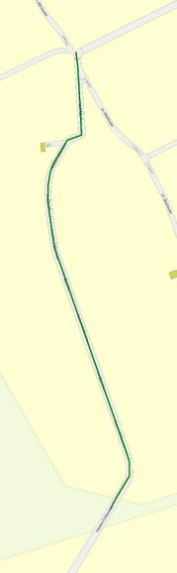

Начало:  (54°8'57'', 49°41'2'') |  | Конец:  (54°9'14'', 49°41'1'')
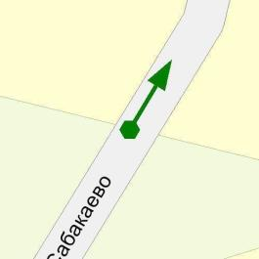 |  | 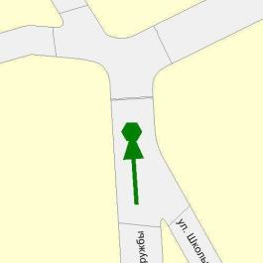

СВОДНАЯ ВЕДОМОСТЬ ОБЪЕМОВ ГОРИЗОНТАЛЬНОЙ ДОРОЖНОЙ РАЗМЕТКИ

№  п.п. | Местоположение |  |  | Длина, м | Номер по  ГОСТ Р  51256-2011 | Примечание
 | сторона | начало, м | конец, м
1 | 2 | 3 | 4 | 5 | 6 | 7
1 | Ось | 525 | 545 | 20 | 1.1

Номер по  ГОСТ  Р 51256-2011 | Форма, цвет, размеры в м | Назначение | Длина,  пм. | Площадь,  м2
1.1 |  | Разделяет транспортные потоки противоположных направлений и обозначает границы полос движения в опасных местах на дорогах;  обозначает границы проезжей части, на которые въезд запрещен;  обозначает границы стояночных мест транспортных средств | 20 | 3

 | Итого
 | Цвет разметки | Площадь, м2
1 | Белый | 3

ВЕДОМОСТЬ РАЗМЕЩЕНИЯ ДОРОЖНЫХ ЗНАКОВ

№ п.п. | Местоположение |  | Наименование знака, указателя | Номер по ГОСТ Р 52290-2004 | Способ установки | Примечание
 | сторона | по оси, м
1 | 2 | 3 | 4 | 5 | 6 | 7
1 | Слева | 171 | Опасный поворот | 1.11.1 | Стойка | Требуется
2 | Справа | 299 | Опасный поворот | 1.11.1 | Стойка | Установлен
3 | Слева | 447 | Уступите дорогу | 2.4 | Стойка | Требуется
4 | Справа | 466 | Пешеходный переход | 5.19.1 | Стойка | Требуется (на желтом фоне)
5 | Справа | 466 | Пешеходный переход | 5.19.2 | Стойка | Требуется (на желтом фоне)
6 | Справа | 466 | Главная дорога | 2.1 | Стойка | Требуется
7 | Справа | 466 | Направление главной дороги | 8.13 | Стойка | Требуется
8 | Слева | 470 | Пешеходный переход | 5.19.1 | Стойка | Требуется (на желтом фоне)
9 | Слева | 470 | Пешеходный переход | 5.19.2 | Стойка | Требуется (на желтом фоне)
10 | Справа | 477 | Место остановки автобуса и (или) троллейбуса | 5.16 | Стойка | Требуется
11 | Справа | 477 | Место остановки автобуса и (или) троллейбуса | 5.16 | Стойка | Требуется
12 | Справа | 483 | Уступите дорогу | 2.4 | Стойка | Требуется
13 | Справа | 488 | Уступите дорогу | 2.4 | Стойка | Требуется
14 | Справа | 488 | Направление главной дороги | 8.13 | Стойка | Требуется
15 | Справа | 528 | Главная дорога | 2.1 | Стойка | Требуется
16 | Слева | 540 | Движение грузовых автомобилей запрещено | 3.4 | Стойка | Требуется

Итого |  | 16
Дорожных знаков всего установлено |  | 1
Опасный поворот | 1.11.1 | 1
Дорожных знаков всего требуется |  | 15
Опасный поворот | 1.11.1 | 1
Главная дорога | 2.1 | 2
Уступите дорогу | 2.4 | 3
Движение грузовых автомобилей запрещено | 3.4 | 1
Место остановки автобуса и (или) троллейбуса | 5.16 | 2
Пешеходный переход | 5.19.1 | 2
Пешеходный переход | 5.19.2 | 2
Направление главной дороги | 8.13 | 2
Дорожных знаков всего демонтировать |  | 0

ВЕДОМОСТЬ ОПОР ОСВЕЩЕНИЯ И КОНТАКТНЫХ СЕТЕЙ

№ п.п. | Местоположение |  | Назначение опоры | Тип опоры | Установлена / Требуется / Демонтировать | Примечание
 | сторона | по оси, м
1 | 2 | 3 | 4 | 5 | 6 | 7
1 | Слева | -9 | Освещение | Бетон | Требуется | Фонарь, 1 шт.
2 | Слева | 20 | Освещение | Бетон | Требуется | Фонарь, 1 шт.
3 | Слева | 47 | Освещение | Бетон | Требуется | Фонарь, 1 шт.
4 | Слева | 81 | Освещение | Бетон | Требуется | Фонарь, 1 шт.
5 | Слева | 111 | Освещение | Бетон | Требуется | Фонарь, 1 шт.
6 | Слева | 141 | Освещение | Бетон | Требуется | Фонарь, 1 шт.
7 | Слева | 170 | Освещение | Бетон | Требуется | Фонарь, 1 шт.
8 | Слева | 200 | Освещение | Бетон | Требуется | Фонарь, 1 шт.
9 | Слева | 230 | Освещение | Бетон | Требуется | Фонарь, 1 шт.
10 | Слева | 260 | Освещение | Бетон | Требуется | Фонарь, 1 шт.
11 | Слева | 290 | Освещение | Бетон | Требуется | Фонарь, 1 шт.
12 | Слева | 321 | Освещение | Бетон | Требуется | Фонарь, 1 шт.
13 | Слева | 350 | Освещение | Бетон | Требуется | Фонарь, 1 шт.
14 | Слева | 380 | Освещение | Бетон | Требуется | Фонарь, 1 шт.
15 | Слева | 410 | Освещение | Бетон | Требуется | Фонарь, 1 шт.
16 | Слева | 440 | Освещение | Бетон | Требуется | Фонарь, 1 шт.
17 | Слева | 470 | Освещение | Бетон | Требуется | Фонарь, 1 шт.
18 | Слева | 500 | Освещение | Бетон | Требуется | Фонарь, 1 шт.
19 | Слева | 531 | Освещение | Бетон | Требуется | Фонарь, 1 шт.

 | Итого
1 | Опор установлено, шт | 0
2 | Опор требуется, шт | 19
3 | Опор демонтировать, шт | 0

ВЕДОМОСТЬ РАЗМЕЩЕНИЯ ОСТАНОВОК ОБЩЕСТВЕННОГО ТРАНСПОРТА

№ п.п. | Местоположение павильона или указателя остановки |  |  | Название остановки | Наличие элементов |  |  | Площадь
 | сторона | начало, м | конец, м |  | Посадочная площадка | Заездной карман | Павильон
1 | 2 | 3 | 4 | 5 | 6 | 7 | 8 | 9
1 | Правая | 478 | 478 | д.Аврали |  |  | +

 | Итого
1 | Количество остановок | 1
2 | Количество пассажирских павильонов | 1

ВЕДОМОСТЬ ВЕЛОПАРКОВОК

№ п.п. | Местоположение |  |  | Площадь, м2 | Тип постановки | Примечание | Парковочных мест, шт
 | сторона | начало, м | конец, м
1 | 2 | 3 | 4 | 5 | 6 | 7 | 8
1 | Слева | 438 | 447 | 40 | Параллельная

 | Итого
1 | Площадь велопарковок всего, м2 | 40
 | Площадь парковок под углом, м2 | 0
 | Площадь парковок параллельных, м2 | 40
 | Площадь парковок перпендикулярных, м2 | 0

ул. Ерменеева
КМ: 0,006- 0,958

СХЕМА РАСПОЛОЖЕНИЯ

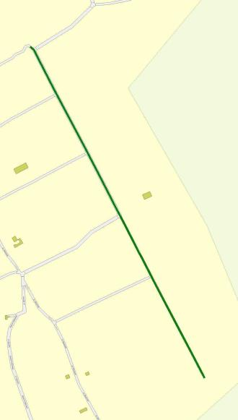

Начало:  (54°9'5'', 49°41'26'') |  | Конец:  (54°9'33'', 49°41'5'')
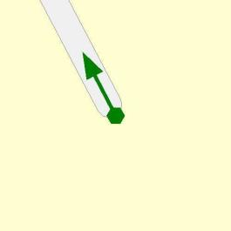 |  | 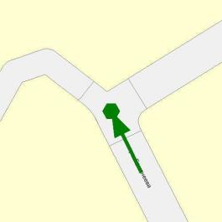

СВОДНАЯ ВЕДОМОСТЬ ОБЪЕМОВ ГОРИЗОНТАЛЬНОЙ ДОРОЖНОЙ РАЗМЕТКИ

№  п.п. | Местоположение |  |  | Длина, м | Номер по  ГОСТ Р  51256-2011 | Примечание
 | сторона | начало, м | конец, м
1 | 2 | 3 | 4 | 5 | 6 | 7
1 | Ось | 367 | 391 | 24 | 1.5
2 | Ось | 475 | 495 | 20 | 1.1
3 | Ось | 495 | 545 | 50 | 1.6
4 | Ось | 545 | 574 | 29 | 1.5
5 | Ось | 574 | 624 | 50 | 1.6
6 | Ось | 624 | 644 | 20 | 1.1
7 | Ось | 658 | 678 | 20 | 1.1
8 | Ось | 678 | 728 | 50 | 1.6
9 | Ось | 728 | 746 | 17,5 | 1.5
10 | Ось | 746 | 796 | 50 | 1.6
11 | Ось | 796 | 816 | 20 | 1.1
12 | Ось | 830 | 850 | 20 | 1.1
13 | Ось | 850 | 925 | 75 | 1.6
14 | Ось | 925 | 945 | 20 | 1.1

Номер по  ГОСТ  Р 51256-2011 | Форма, цвет, размеры в м | Назначение | Длина,  пм. | Площадь,  м2
1.1 |  | Разделяет транспортные потоки противоположных направлений и обозначает границы полос движения в опасных местах на дорогах;  обозначает границы проезжей части, на которые въезд запрещен;  обозначает границы стояночных мест транспортных средств | 120 | 18
1.5 | 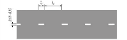 | Разделяет транспортные потоки противоположных направлений на дорогах, имеющих две или три полосы ;  обозначает границы полос движения при наличии двух и более полос, предназначенных для движения в одном направлении | 70,5 | 2,6
1.6 | 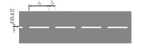 | Предупреждает о приближении к разметке 1.1 или 1.11, которая разделяет транспортные потоки противоположных или попутных направлений | 275 | 30,9

 | Итого
 | Цвет разметки | Площадь, м2
1 | Белый | 51,59

ВЕДОМОСТЬ РАЗМЕЩЕНИЯ ДОРОЖНЫХ ЗНАКОВ

№ п.п. | Местоположение |  | Наименование знака, указателя | Номер по ГОСТ Р 52290-2004 | Способ установки | Примечание
 | сторона | по оси, м
1 | 2 | 3 | 4 | 5 | 6 | 7
1 | Справа | 461 | Уступите дорогу | 2.4 | Стойка | Установлен
2 | Справа | 461 | Направление главной дороги | 8.13 | Стойка | Требуется
3 | Слева | 477 | Главная дорога | 2.1 | Стойка | Требуется
4 | Слева | 477 | Направление главной дороги | 8.13 | Стойка | Требуется
5 | Слева | 661 | Главная дорога | 2.1 | Стойка | Требуется
6 | Слева | 839 | Главная дорога | 2.1 | Стойка | Требуется
7 | Слева | 943 | Движение грузовых автомобилей запрещено | 3.4 | Стойка | Требуется
8 | Справа | 947 | Ограничение высоты | 3.13 | Кронштейн | Установлен
9 | Справа | 953 | Движение грузовых автомобилей запрещено | 3.4 | Стойка | Требуется
10 | Справа | 953 | Направления действия | 8.3.2 | Стойка | Требуется
11 | Справа | 954 | Ограничение высоты | 3.13 | Кронштейн | Установлен

Итого |  | 11
Дорожных знаков всего установлено |  | 3
Уступите дорогу | 2.4 | 1
Ограничение высоты | 3.13 | 2
Дорожных знаков всего требуется |  | 8
Главная дорога | 2.1 | 3
Движение грузовых автомобилей запрещено | 3.4 | 2
Направление главной дороги | 8.13 | 2
Направления действия | 8.3.2 | 1
Дорожных знаков всего демонтировать |  | 0

ВЕДОМОСТЬ ОПОР ОСВЕЩЕНИЯ И КОНТАКТНЫХ СЕТЕЙ

№ п.п. | Местоположение |  | Назначение опоры | Тип опоры | Установлена / Требуется / Демонтировать | Примечание
 | сторона | по оси, м
1 | 2 | 3 | 4 | 5 | 6 | 7
1 | Слева | 0 | Освещение | Бетон | Требуется | Фонарь, 1 шт.
2 | Слева | 29 | Освещение | Бетон | Требуется | Фонарь, 1 шт.
3 | Слева | 59 | Освещение | Бетон | Требуется | Фонарь, 1 шт.
4 | Слева | 89 | Освещение | Бетон | Требуется | Фонарь, 1 шт.
5 | Слева | 119 | Освещение | Бетон | Требуется | Фонарь, 1 шт.
6 | Слева | 149 | Освещение | Бетон | Требуется | Фонарь, 1 шт.
7 | Слева | 179 | Освещение | Бетон | Требуется | Фонарь, 1 шт.
8 | Слева | 209 | Освещение | Бетон | Требуется | Фонарь, 1 шт.
9 | Слева | 240 | Освещение | Бетон | Требуется | Фонарь, 1 шт.
10 | Слева | 269 | Освещение | Бетон | Требуется | Фонарь, 1 шт.
11 | Слева | 299 | Освещение | Бетон | Требуется | Фонарь, 1 шт.
12 | Слева | 329 | Освещение | Бетон | Требуется | Фонарь, 1 шт.
13 | Слева | 359 | Освещение | Бетон | Требуется | Фонарь, 1 шт.
14 | Слева | 389 | Освещение | Бетон | Требуется | Фонарь, 1 шт.
15 | Слева | 419 | Освещение | Бетон | Требуется | Фонарь, 1 шт.
16 | Слева | 449 | Освещение | Бетон | Требуется | Фонарь, 1 шт.
17 | Слева | 475 | Освещение | Бетон | Установлена | Фонарь, 1 шт.
18 | Слева | 509 | Освещение | Бетон | Требуется | Фонарь, 1 шт.
19 | Слева | 539 | Освещение | Бетон | Требуется | Фонарь, 1 шт.
20 | Слева | 570 | Освещение | Бетон | Требуется | Фонарь, 1 шт.
21 | Слева | 599 | Освещение | Бетон | Требуется | Фонарь, 1 шт.
22 | Слева | 629 | Освещение | Бетон | Требуется | Фонарь, 1 шт.
23 | Справа | 657 | Освещение | Бетон | Установлена | Фонарь, 1 шт.
24 | Слева | 683 | Освещение | Бетон | Требуется | Фонарь, 1 шт.
25 | Слева | 709 | Освещение | Бетон | Требуется | Фонарь, 1 шт.
26 | Слева | 739 | Освещение | Бетон | Требуется | Фонарь, 1 шт.
27 | Слева | 769 | Освещение | Бетон | Требуется | Фонарь, 1 шт.
28 | Слева | 799 | Освещение | Бетон | Требуется | Фонарь, 1 шт.
29 | Слева | 830 | Освещение | Бетон | Установлена | Фонарь, 1 шт.
30 | Слева | 859 | Освещение | Бетон | Требуется | Фонарь, 1 шт.
31 | Слева | 889 | Освещение | Бетон | Требуется | Фонарь, 1 шт.
32 | Слева | 920 | Освещение | Бетон | Установлена | Фонарь, 1 шт.
33 | Справа | 958 | Освещение | Бетон | Установлена | Фонарь, 1 шт.

 | Итого
1 | Опор установлено, шт | 5
2 | Опор требуется, шт | 28
3 | Опор демонтировать, шт | 0

ул. Луговая
КМ: 0,018- 0,290

СХЕМА РАСПОЛОЖЕНИЯ

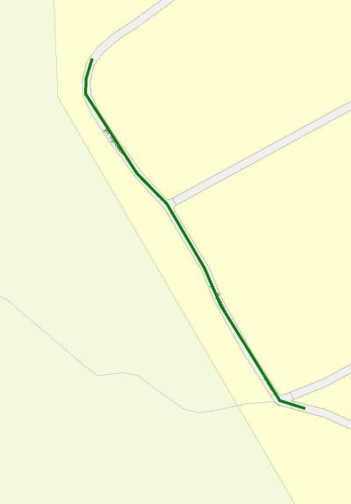

Начало:  (54°9'17'', 49°40'44'') |  | Конец:  (54°9'24'', 49°40'37'')
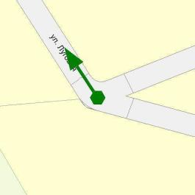 |  | 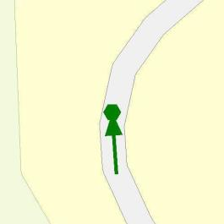

СВОДНАЯ ВЕДОМОСТЬ ОБЪЕМОВ ГОРИЗОНТАЛЬНОЙ ДОРОЖНОЙ РАЗМЕТКИ

№  п.п. | Местоположение |  |  | Длина, м | Номер по  ГОСТ Р  51256-2011 | Примечание
 | сторона | начало, м | конец, м
1 | 2 | 3 | 4 | 5 | 6 | 7
1 | Ось | 7 | 27 | 20 | 1.1
2 | Ось | 27 | 85 | 58,4 | 1.6
3 | Ось | 85 | 135 | 50,3 | 1.6
4 | Ось | 135 | 155 | 20 | 1.1
5 | Ось | 167 | 187 | 20 | 1.1
6 | Ось | 187 | 237 | 50,5 | 1.6

Номер по  ГОСТ  Р 51256-2011 | Форма, цвет, размеры в м | Назначение | Длина,  пм. | Площадь,  м2
1.1 |  | Разделяет транспортные потоки противоположных направлений и обозначает границы полос движения в опасных местах на дорогах;  обозначает границы проезжей части, на которые въезд запрещен;  обозначает границы стояночных мест транспортных средств | 60 | 9
1.6 |  | Предупреждает о приближении к разметке 1.1 или 1.11, которая разделяет транспортные потоки противоположных или попутных направлений | 159,2 | 17,9

 | Итого
 | Цвет разметки | Площадь, м2
1 | Белый | 26,91

ВЕДОМОСТЬ РАЗМЕЩЕНИЯ ДОРОЖНЫХ ЗНАКОВ

№ п.п. | Местоположение |  | Наименование знака, указателя | Номер по ГОСТ Р 52290-2004 | Способ установки | Примечание
 | сторона | по оси, м
1 | 2 | 3 | 4 | 5 | 6 | 7
1 | Справа | 152 | Главная дорога | 2.1 | Стойка | Требуется
2 | Справа | 190 | Опасный поворот | 1.11.1 | Стойка | Требуется

Итого |  | 2
Дорожных знаков всего установлено |  | 0
Дорожных знаков всего требуется |  | 2
Опасный поворот | 1.11.1 | 1
Главная дорога | 2.1 | 1
Дорожных знаков всего демонтировать |  | 0

ВЕДОМОСТЬ ОПОР ОСВЕЩЕНИЯ И КОНТАКТНЫХ СЕТЕЙ

№ п.п. | Местоположение |  | Назначение опоры | Тип опоры | Установлена / Требуется / Демонтировать | Примечание
 | сторона | по оси, м
1 | 2 | 3 | 4 | 5 | 6 | 7
1 | Слева | -10 | Освещение | Бетон | Требуется | Фонарь, 1 шт.
2 | Слева | 21 | Освещение | Бетон | Требуется | Фонарь, 1 шт.
3 | Слева | 50 | Освещение | Бетон | Требуется | Фонарь, 1 шт.
4 | Слева | 80 | Освещение | Бетон | Требуется | Фонарь, 1 шт.
5 | Слева | 110 | Освещение | Бетон | Требуется | Фонарь, 1 шт.
6 | Слева | 140 | Освещение | Бетон | Требуется | Фонарь, 1 шт.
7 | Слева | 171 | Освещение | Бетон | Требуется | Фонарь, 1 шт.
8 | Слева | 200 | Освещение | Бетон | Требуется | Фонарь, 1 шт.
9 | Слева | 230 | Освещение | Бетон | Требуется | Фонарь, 1 шт.
10 | Слева | 260 | Освещение | Бетон | Требуется | Фонарь, 1 шт.
11 | Слева | 284 | Освещение | Бетон | Требуется | Фонарь, 1 шт.

 | Итого
1 | Опор установлено, шт | 0
2 | Опор требуется, шт | 11
3 | Опор демонтировать, шт | 0

ул. Школьная
КМ: 0,008- 1,134

СХЕМА РАСПОЛОЖЕНИЯ

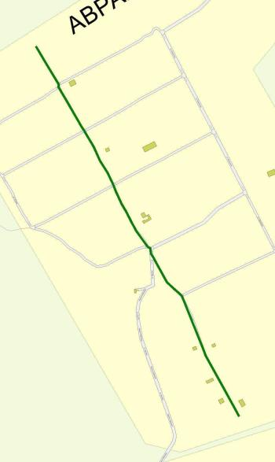

Начало:  (54°9'0'', 49°41'12'') |  | Конец:  (54°9'32'', 49°40'46'')
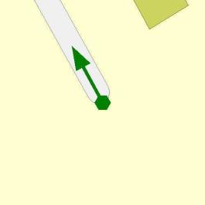 |  | 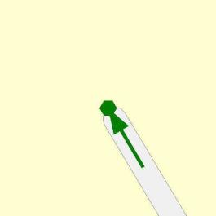

СВОДНАЯ ВЕДОМОСТЬ ОБЪЕМОВ ГОРИЗОНТАЛЬНОЙ ДОРОЖНОЙ РАЗМЕТКИ

№  п.п. | Местоположение |  |  | Длина, м | Номер по  ГОСТ Р  51256-2011 | Примечание
 | сторона | начало, м | конец, м
1 | 2 | 3 | 4 | 5 | 6 | 7
1 | Ось | 2 | 273 | 271 | 1.5
2 | Справа | 273 | 324 | 50,8 | 1.6
3 | Ось | 324 | 344 | 20 | 1.1
4 | Ось | 356 | 376 | 20,1 | 1.1
5 | Ось | 376 | 453 | 77 | 1.6
6 | Ось | 453 | 473 | 20 | 1.1
7 | Справа | 520 | 541 | 20,6 | 1.1
8 | Ось | 540 | 590 | 50,1 | 1.6
9 | Ось | 590 | 628 | 37,7 | 1.5
10 | Ось | 628 | 678 | 50,4 | 1.6
11 | Ось | 678 | 698 | 20 | 1.1
12 | Ось | 710 | 730 | 20 | 1.1
13 | Ось | 730 | 781 | 50,6 | 1.6
14 | Ось | 781 | 794 | 12,7 | 1.5
15 | Ось | 793 | 843 | 50 | 1.6
16 | Ось | 843 | 863 | 20 | 1.1
17 | Ось | 876 | 896 | 20 | 1.1
18 | Ось | 929 | 979 | 50,1 | 1.6
19 | Ось | 979 | 999 | 20,1 | 1.1
20 | Слева | 1002 | 1017 | 15 | 1.6
21 | Ось | 1019 | 1039 | 20 | 1.1
22 | Ось | 1039 | 1089 | 50 | 1.6
23 | Ось | 1089 | 1123 | 33,6 | 1.5

Номер по  ГОСТ  Р 51256-2011 | Форма, цвет, размеры в м | Назначение | Длина,  пм. | Площадь,  м2
1.1 |  | Разделяет транспортные потоки противоположных направлений и обозначает границы полос движения в опасных местах на дорогах;  обозначает границы проезжей части, на которые въезд запрещен;  обозначает границы стояночных мест транспортных средств | 200,8 | 30,1
1.5 |  | Разделяет транспортные потоки противоположных направлений на дорогах, имеющих две или три полосы ;  обозначает границы полос движения при наличии двух и более полос, предназначенных для движения в одном направлении | 354,9 | 13,3
1.6 |  | Предупреждает о приближении к разметке 1.1 или 1.11, которая разделяет транспортные потоки противоположных или попутных направлений | 444,1 | 50

 | Итого
 | Цвет разметки | Площадь, м2
1 | Белый | 93,39

ВЕДОМОСТЬ РАЗМЕЩЕНИЯ ДОРОЖНЫХ ЗНАКОВ

№ п.п. | Местоположение |  | Наименование знака, указателя | Номер по ГОСТ Р 52290-2004 | Способ установки | Примечание
 | сторона | по оси, м
1 | 2 | 3 | 4 | 5 | 6 | 7
1 | Справа | 339 | Главная дорога | 2.1 | Стойка | Требуется
2 | Слева | 423 | Главная дорога | 2.1 | Стойка | Требуется
3 | Справа | 474 | Движение грузовых автомобилей запрещено | 3.4 | Стойка | Требуется
4 | Справа | 474 | Направления действия | 8.3.3 | Стойка | Требуется
5 | Справа | 474 | Уступите дорогу | 2.4 | Стойка | Требуется
6 | Справа | 493 | Главная дорога | 2.1 | Стойка | Требуется
7 | Справа | 493 | Направление главной дороги | 8.13 | Стойка | Требуется
8 | Слева | 510 | Движение грузовых автомобилей запрещено | 3.4 | Стойка | Требуется
9 | Слева | 510 | Направления действия | 8.3.3 | Стойка | Требуется
10 | Слева | 510 | Уступите дорогу | 2.4 | Стойка | Требуется
11 | Слева | 510 | Направление главной дороги | 8.13 | Стойка | Требуется
12 | Слева | 529 | Уступите дорогу | 2.4 | Стойка | Требуется
13 | Слева | 529 | Направление главной дороги | 8.13 | Стойка | Требуется
14 | Справа | 695 | Главная дорога | 2.1 | Стойка | Требуется
15 | Слева | 716 | Главная дорога | 2.1 | Стойка | Требуется
16 | Справа | 860 | Главная дорога | 2.1 | Стойка | Требуется
17 | Слева | 883 | Главная дорога | 2.1 | Стойка | Требуется
18 | Справа | 997 | Главная дорога | 2.1 | Стойка | Требуется
19 | Слева | 1026 | Главная дорога | 2.1 | Стойка | Требуется

Итого |  | 19
Дорожных знаков всего установлено |  | 0
Дорожных знаков всего требуется |  | 19
Главная дорога | 2.1 | 9
Уступите дорогу | 2.4 | 3
Движение грузовых автомобилей запрещено | 3.4 | 2
Направление главной дороги | 8.13 | 3
Направления действия | 8.3.3 | 2
Дорожных знаков всего демонтировать |  | 0

ВЕДОМОСТЬ ОПОР ОСВЕЩЕНИЯ И КОНТАКТНЫХ СЕТЕЙ

№ п.п. | Местоположение |  | Назначение опоры | Тип опоры | Установлена / Требуется / Демонтировать | Примечание
 | сторона | по оси, м
1 | 2 | 3 | 4 | 5 | 6 | 7
1 | Справа | 9 | Освещение | Бетон | Требуется | Фонарь, 1 шт.
2 | Справа | 39 | Освещение | Бетон | Требуется | Фонарь, 1 шт.
3 | Справа | 69 | Освещение | Бетон | Требуется | Фонарь, 1 шт.
4 | Справа | 99 | Освещение | Бетон | Требуется | Фонарь, 1 шт.
5 | Справа | 129 | Освещение | Бетон | Требуется | Фонарь, 1 шт.
6 | Справа | 160 | Освещение | Бетон | Требуется | Фонарь, 1 шт.
7 | Справа | 190 | Освещение | Бетон | Требуется | Фонарь, 1 шт.
8 | Справа | 220 | Освещение | Бетон | Установлена | Фонарь, 1 шт.
9 | Справа | 249 | Освещение | Бетон | Требуется | Фонарь, 1 шт.
10 | Справа | 279 | Освещение | Бетон | Требуется | Фонарь, 1 шт.
11 | Справа | 310 | Освещение | Бетон | Требуется | Фонарь, 1 шт.
12 | Справа | 340 | Освещение | Бетон | Требуется | Фонарь, 1 шт.
13 | Справа | 369 | Освещение | Бетон | Требуется | Фонарь, 1 шт.
14 | Справа | 399 | Освещение | Бетон | Требуется | Фонарь, 1 шт.
15 | Справа | 431 | Освещение | Бетон | Требуется | Фонарь, 1 шт.
16 | Справа | 460 | Освещение | Бетон | Требуется | Фонарь, 1 шт.
17 | Справа | 484 | Освещение | Бетон | Требуется | Фонарь, 1 шт.
18 | Справа | 510 | Освещение | Бетон | Установлена | Фонарь, 1 шт.
19 | Справа | 533 | Освещение | Бетон | Требуется | Фонарь, 1 шт.
20 | Справа | 558 | Освещение | Бетон | Требуется | Фонарь, 1 шт.
21 | Справа | 589 | Освещение | Бетон | Требуется | Фонарь, 1 шт.
22 | Справа | 620 | Освещение | Бетон | Установлена | Фонарь, 1 шт.
23 | Справа | 659 | Освещение | Бетон | Требуется | Фонарь, 1 шт.
24 | Слева | 689 | Освещение | Бетон | Установлена | Фонарь, 1 шт.
25 | Справа | 729 | Освещение | Бетон | Требуется | Фонарь, 1 шт.
26 | Справа | 753 | Освещение | Бетон | Установлена | Фонарь, 1 шт.
27 | Справа | 790 | Освещение | Бетон | Требуется | Фонарь, 1 шт.
28 | Справа | 815 | Освещение | Бетон | Требуется | Фонарь, 1 шт.
29 | Справа | 839 | Освещение | Бетон | Требуется | Фонарь, 1 шт.
30 | Справа | 864 | Освещение | Бетон | Требуется | Фонарь, 1 шт.
31 | Справа | 899 | Освещение | Бетон | Требуется | Фонарь, 1 шт.
32 | Справа | 929 | Освещение | Бетон | Требуется | Фонарь, 1 шт.
33 | Справа | 959 | Освещение | Бетон | Требуется | Фонарь, 1 шт.
34 | Слева | 989 | Освещение | Бетон | Установлена | Фонарь, 1 шт.
35 | Справа | 1019 | Освещение | Бетон | Установлена | Фонарь, 1 шт.
36 | Справа | 1045 | Освещение | Бетон | Требуется | Фонарь, 1 шт.
37 | Справа | 1069 | Освещение | Бетон | Требуется | Фонарь, 1 шт.
38 | Справа | 1099 | Освещение | Бетон | Требуется | Фонарь, 1 шт.
39 | Справа | 1124 | Освещение | Бетон | Установлена | Фонарь, 1 шт.

 | Итого
1 | Опор установлено, шт | 8
2 | Опор требуется, шт | 31
3 | Опор демонтировать, шт | 0

СЕЛО АЛЛАГУЛОВО

ул. Молодежная (часть 1)
КМ: 0,008- 0,731

СХЕМА РАСПОЛОЖЕНИЯ

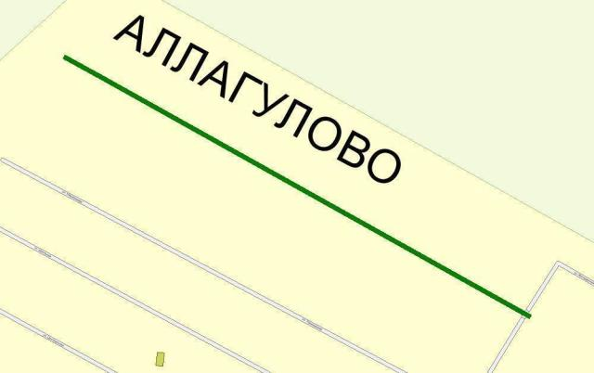

Начало:  (54°3'24'', 49°33'51'') |  | Конец:  (54°3'11'', 49°34'25'')
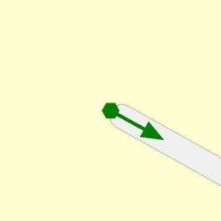 |  | 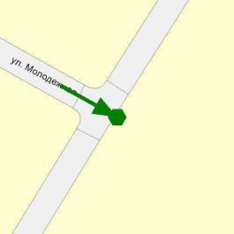

СВОДНАЯ ВЕДОМОСТЬ ОБЪЕМОВ ГОРИЗОНТАЛЬНОЙ ДОРОЖНОЙ РАЗМЕТКИ

№  п.п. | Местоположение |  |  | Длина, м | Номер по  ГОСТ Р  51256-2011 | Примечание
 | сторона | начало, м | конец, м
1 | 2 | 3 | 4 | 5 | 6 | 7
1 | Ось | 3 | 644 | 640,7 | 1.5
2 | Ось | 643 | 693 | 50 | 1.6
3 | Ось | 693 | 713 | 20 | 1.1

Номер по  ГОСТ  Р 51256-2011 | Форма, цвет, размеры в м | Назначение | Длина,  пм. | Площадь,  м2
1.1 |  | Разделяет транспортные потоки противоположных направлений и обозначает границы полос движения в опасных местах на дорогах;  обозначает границы проезжей части, на которые въезд запрещен;  обозначает границы стояночных мест транспортных средств | 20 | 3
1.5 |  | Разделяет транспортные потоки противоположных направлений на дорогах, имеющих две или три полосы ;  обозначает границы полос движения при наличии двух и более полос, предназначенных для движения в одном направлении | 640,7 | 24
1.6 |  | Предупреждает о приближении к разметке 1.1 или 1.11, которая разделяет транспортные потоки противоположных или попутных направлений | 50 | 5,6

 | Итого
 | Цвет разметки | Площадь, м2
1 | Белый | 32,65

ВЕДОМОСТЬ РАЗМЕЩЕНИЯ ДОРОЖНЫХ ЗНАКОВ

№ п.п. | Местоположение |  | Наименование знака, указателя | Номер по ГОСТ Р 52290-2004 | Способ установки | Примечание
 | сторона | по оси, м
1 | 2 | 3 | 4 | 5 | 6 | 7
1 | Справа | 707 | Уступите дорогу | 2.4 | Стойка | Требуется

Итого |  | 1
Дорожных знаков всего установлено |  | 0
Дорожных знаков всего требуется |  | 1
Уступите дорогу | 2.4 | 1
Дорожных знаков всего демонтировать |  | 0

ВЕДОМОСТЬ ОПОР ОСВЕЩЕНИЯ И КОНТАКТНЫХ СЕТЕЙ

№ п.п. | Местоположение |  | Назначение опоры | Тип опоры | Установлена / Требуется / Демонтировать | Примечание
 | сторона | по оси, м
1 | 2 | 3 | 4 | 5 | 6 | 7
1 | Слева | 39 | Освещение | Бетон | Установлена | Фонарь, 1 шт.
2 | Слева | 68 | Освещение | Бетон | Установлена | Фонарь, 1 шт.
3 | Слева | 99 | Освещение | Бетон | Требуется | Фонарь, 1 шт.
4 | Слева | 129 | Освещение | Бетон | Требуется | Фонарь, 1 шт.
5 | Слева | 159 | Освещение | Бетон | Требуется | Фонарь, 1 шт.
6 | Слева | 190 | Освещение | Бетон | Требуется | Фонарь, 1 шт.
7 | Слева | 219 | Освещение | Бетон | Требуется | Фонарь, 1 шт.
8 | Слева | 244 | Освещение | Бетон | Требуется | Фонарь, 1 шт.
9 | Слева | 267 | Освещение | Бетон | Установлена | Фонарь, 1 шт.
10 | Слева | 299 | Освещение | Бетон | Требуется | Фонарь, 1 шт.
11 | Слева | 329 | Освещение | Бетон | Требуется | Фонарь, 1 шт.
12 | Слева | 359 | Освещение | Бетон | Требуется | Фонарь, 1 шт.
13 | Слева | 389 | Освещение | Бетон | Требуется | Фонарь, 1 шт.
14 | Слева | 419 | Освещение | Бетон | Требуется | Фонарь, 1 шт.
15 | Слева | 449 | Освещение | Бетон | Требуется | Фонарь, 1 шт.
16 | Слева | 479 | Освещение | Бетон | Требуется | Фонарь, 1 шт.
17 | Слева | 509 | Освещение | Бетон | Требуется | Фонарь, 1 шт.
18 | Слева | 539 | Освещение | Бетон | Требуется | Фонарь, 1 шт.
19 | Слева | 565 | Освещение | Бетон | Требуется | Фонарь, 1 шт.
20 | Справа | 589 | Освещение | Бетон | Установлена | Фонарь, 1 шт.
21 | Слева | 620 | Освещение | Бетон | Требуется | Фонарь, 1 шт.
22 | Слева | 649 | Освещение | Бетон | Требуется | Фонарь, 1 шт.
23 | Слева | 679 | Освещение | Бетон | Требуется | Фонарь, 1 шт.
24 | Слева | 709 | Освещение | Бетон | Требуется | Фонарь, 1 шт.

 | Итого
1 | Опор установлено, шт | 4
2 | Опор требуется, шт | 20
3 | Опор демонтировать, шт | 0

ул. Молодежная (часть 2)
КМ: 0,009- 0,965

СХЕМА РАСПОЛОЖЕНИЯ

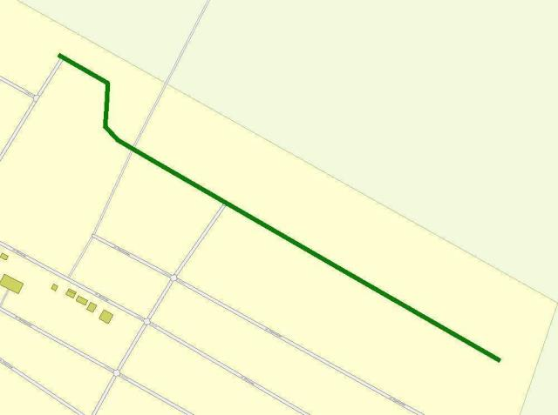

Начало:  (54°3'13'', 49°34'27'') |  | Конец:  (54°2'55'', 49°35'7'')
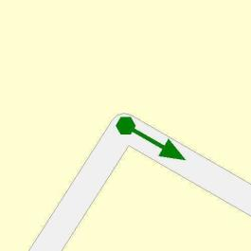 |  | 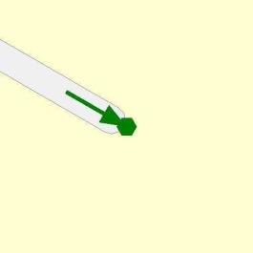

СВОДНАЯ ВЕДОМОСТЬ ОБЪЕМОВ ГОРИЗОНТАЛЬНОЙ ДОРОЖНОЙ РАЗМЕТКИ

№  п.п. | Местоположение |  |  | Длина, м | Номер по  ГОСТ Р  51256-2011 | Примечание
 | сторона | начало, м | конец, м
1 | 2 | 3 | 4 | 5 | 6 | 7
1 | Ось | 388 | 408 | 20 | 1.1

Номер по  ГОСТ  Р 51256-2011 | Форма, цвет, размеры в м | Назначение | Длина,  пм. | Площадь,  м2
1.1 |  | Разделяет транспортные потоки противоположных направлений и обозначает границы полос движения в опасных местах на дорогах;  обозначает границы проезжей части, на которые въезд запрещен;  обозначает границы стояночных мест транспортных средств | 20 | 3

 | Итого
 | Цвет разметки | Площадь, м2
1 | Белый | 3

ВЕДОМОСТЬ РАЗМЕЩЕНИЯ ДОРОЖНЫХ ЗНАКОВ

№ п.п. | Местоположение |  | Наименование знака, указателя | Номер по ГОСТ Р 52290-2004 | Способ установки | Примечание
 | сторона | по оси, м
1 | 2 | 3 | 4 | 5 | 6 | 7
1 | Слева | 10 | Уступите дорогу | 2.4 | Стойка | Требуется
2 | Справа | 41 | Опасные повороты | 1.12.1 | Стойка | Требуется
3 | Слева | 210 | Опасные повороты | 1.12.1 | Стойка | Требуется

Итого |  | 3
Дорожных знаков всего установлено |  | 0
Дорожных знаков всего требуется |  | 3
Опасные повороты | 1.12.1 | 2
Уступите дорогу | 2.4 | 1
Дорожных знаков всего демонтировать |  | 0

ВЕДОМОСТЬ ОПОР ОСВЕЩЕНИЯ И КОНТАКТНЫХ СЕТЕЙ

№ п.п. | Местоположение |  | Назначение опоры | Тип опоры | Установлена / Требуется / Демонтировать | Примечание
 | сторона | по оси, м
1 | 2 | 3 | 4 | 5 | 6 | 7
1 | Слева | -6 | Освещение | Бетон | Требуется | Фонарь, 1 шт.
2 | Слева | 30 | Освещение | Бетон | Требуется | Фонарь, 1 шт.
3 | Слева | 60 | Освещение | Бетон | Требуется | Фонарь, 1 шт.
4 | Слева | 91 | Освещение | Бетон | Требуется | Фонарь, 1 шт.
5 | Слева | 120 | Освещение | Бетон | Требуется | Фонарь, 1 шт.
6 | Слева | 150 | Освещение | Бетон | Требуется | Фонарь, 1 шт.
7 | Слева | 180 | Освещение | Бетон | Требуется | Фонарь, 1 шт.
8 | Слева | 210 | Освещение | Бетон | Требуется | Фонарь, 1 шт.
9 | Справа | 241 | Освещение | Бетон | Установлена | Фонарь, 1 шт.
10 | Слева | 276 | Освещение | Бетон | Установлена | Фонарь, 1 шт.
11 | Слева | 300 | Освещение | Бетон | Требуется | Фонарь, 1 шт.
12 | Слева | 331 | Освещение | Бетон | Требуется | Фонарь, 1 шт.
13 | Слева | 360 | Освещение | Бетон | Требуется | Фонарь, 1 шт.
14 | Слева | 390 | Освещение | Бетон | Требуется | Фонарь, 1 шт.
15 | Слева | 419 | Освещение | Бетон | Требуется | Фонарь, 1 шт.
16 | Слева | 451 | Освещение | Бетон | Требуется | Фонарь, 1 шт.
17 | Слева | 480 | Освещение | Бетон | Требуется | Фонарь, 1 шт.
18 | Слева | 510 | Освещение | Бетон | Требуется | Фонарь, 1 шт.
19 | Слева | 543 | Освещение | Бетон | Установлена | Фонарь, 1 шт.
20 | Слева | 570 | Освещение | Бетон | Требуется | Фонарь, 1 шт.
21 | Слева | 600 | Освещение | Бетон | Требуется | Фонарь, 1 шт.
22 | Слева | 630 | Освещение | Бетон | Требуется | Фонарь, 1 шт.
23 | Слева | 661 | Освещение | Бетон | Требуется | Фонарь, 1 шт.
24 | Слева | 687 | Освещение | Бетон | Установлена | Фонарь, 1 шт.
25 | Слева | 720 | Освещение | Бетон | Требуется | Фонарь, 1 шт.
26 | Слева | 751 | Освещение | Бетон | Требуется | Фонарь, 1 шт.
27 | Слева | 781 | Освещение | Бетон | Требуется | Фонарь, 1 шт.
28 | Слева | 810 | Освещение | Бетон | Требуется | Фонарь, 1 шт.
29 | Слева | 839 | Освещение | Бетон | Установлена | Фонарь, 1 шт.
30 | Слева | 870 | Освещение | Бетон | Требуется | Фонарь, 1 шт.
31 | Слева | 900 | Освещение | Бетон | Требуется | Фонарь, 1 шт.
32 | Слева | 930 | Освещение | Бетон | Требуется | Фонарь, 1 шт.

 | Итого
1 | Опор установлено, шт | 5
2 | Опор требуется, шт | 27
3 | Опор демонтировать, шт | 0

ул. Нариманова (часть 1)
КМ: 0,009- 0,741

СХЕМА РАСПОЛОЖЕНИЯ

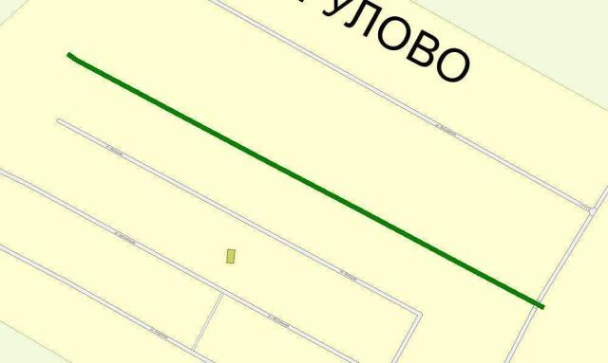

Начало:  (54°3'20'', 49°33'46'') |  | Конец:  (54°3'7'', 49°34'20'')
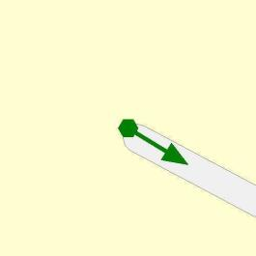 |  | 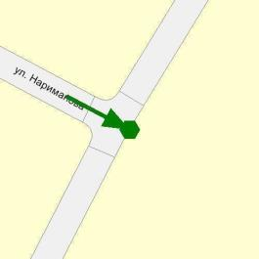

СВОДНАЯ ВЕДОМОСТЬ ОБЪЕМОВ ГОРИЗОНТАЛЬНОЙ ДОРОЖНОЙ РАЗМЕТКИ

№  п.п. | Местоположение |  |  | Длина, м | Номер по  ГОСТ Р  51256-2011 | Примечание
 | сторона | начало, м | конец, м
1 | 2 | 3 | 4 | 5 | 6 | 7
1 | Ось | 3 | 654 | 650,7 | 1.5
2 | Ось | 654 | 704 | 50 | 1.6
3 | Ось | 704 | 724 | 20 | 1.1

Номер по  ГОСТ  Р 51256-2011 | Форма, цвет, размеры в м | Назначение | Длина,  пм. | Площадь,  м2
1.1 |  | Разделяет транспортные потоки противоположных направлений и обозначает границы полос движения в опасных местах на дорогах;  обозначает границы проезжей части, на которые въезд запрещен;  обозначает границы стояночных мест транспортных средств | 20 | 3
1.5 |  | Разделяет транспортные потоки противоположных направлений на дорогах, имеющих две или три полосы ;  обозначает границы полос движения при наличии двух и более полос, предназначенных для движения в одном направлении | 650,7 | 24,4
1.6 |  | Предупреждает о приближении к разметке 1.1 или 1.11, которая разделяет транспортные потоки противоположных или попутных направлений | 50 | 5,6

 | Итого
 | Цвет разметки | Площадь, м2
1 | Белый | 33,03

ВЕДОМОСТЬ РАЗМЕЩЕНИЯ ДОРОЖНЫХ ЗНАКОВ

№ п.п. | Местоположение |  | Наименование знака, указателя | Номер по ГОСТ Р 52290-2004 | Способ установки | Примечание
 | сторона | по оси, м
1 | 2 | 3 | 4 | 5 | 6 | 7
1 | Справа | 696 | Поворот направо запрещен | 3.18.1 | Опора | Установлен
2 | Справа | 719 | Уступите дорогу | 2.4 | Стойка | Требуется

Итого |  | 2
Дорожных знаков всего установлено |  | 1
Поворот направо запрещен | 3.18.1 | 1
Дорожных знаков всего требуется |  | 1
Уступите дорогу | 2.4 | 1
Дорожных знаков всего демонтировать |  | 0

ВЕДОМОСТЬ ОПОР ОСВЕЩЕНИЯ И КОНТАКТНЫХ СЕТЕЙ

№ п.п. | Местоположение |  | Назначение опоры | Тип опоры | Установлена / Требуется / Демонтировать | Примечание
 | сторона | по оси, м
1 | 2 | 3 | 4 | 5 | 6 | 7
1 | Слева | 10 | Освещение | Бетон | Требуется | Фонарь, 1 шт.
2 | Слева | 40 | Освещение | Бетон | Требуется | Фонарь, 1 шт.
3 | Слева | 70 | Освещение | Бетон | Требуется | Фонарь, 1 шт.
4 | Слева | 100 | Освещение | Бетон | Требуется | Фонарь, 1 шт.
5 | Слева | 130 | Освещение | Бетон | Требуется | Фонарь, 1 шт.
6 | Слева | 156 | Освещение | Бетон | Требуется | Фонарь, 1 шт.
7 | Слева | 179 | Освещение | Бетон | Установлена | Фонарь, 1 шт.
8 | Слева | 210 | Освещение | Бетон | Требуется | Фонарь, 1 шт.
9 | Слева | 240 | Освещение | Бетон | Требуется | Фонарь, 1 шт.
10 | Слева | 282 | Освещение | Бетон | Установлена | Фонарь, 1 шт.
11 | Слева | 319 | Освещение | Бетон | Установлена | Фонарь, 1 шт.
12 | Слева | 351 | Освещение | Бетон | Требуется | Фонарь, 1 шт.
13 | Слева | 380 | Освещение | Бетон | Требуется | Фонарь, 1 шт.
14 | Слева | 410 | Освещение | Бетон | Требуется | Фонарь, 1 шт.
15 | Слева | 440 | Освещение | Бетон | Требуется | Фонарь, 1 шт.
16 | Слева | 470 | Освещение | Бетон | Требуется | Фонарь, 1 шт.
17 | Слева | 500 | Освещение | Бетон | Требуется | Фонарь, 1 шт.
18 | Слева | 524 | Освещение | Бетон | Установлена | Фонарь, 1 шт.
19 | Слева | 549 | Освещение | Бетон | Требуется | Фонарь, 1 шт.
20 | Слева | 580 | Освещение | Бетон | Требуется | Фонарь, 1 шт.
21 | Слева | 607 | Освещение | Бетон | Установлена | Фонарь, 1 шт.
22 | Слева | 636 | Освещение | Бетон | Требуется | Фонарь, 1 шт.
23 | Слева | 690 | Освещение | Бетон | Требуется | Фонарь, 1 шт.
24 | Справа | 724 | Освещение | Бетон | Установлена | Фонарь, 1 шт.

 | Итого
1 | Опор установлено, шт | 6
2 | Опор требуется, шт | 18
3 | Опор демонтировать, шт | 0

ул. Нариманова (часть 2)
КМ: 0,005- 0,800

СХЕМА РАСПОЛОЖЕНИЯ

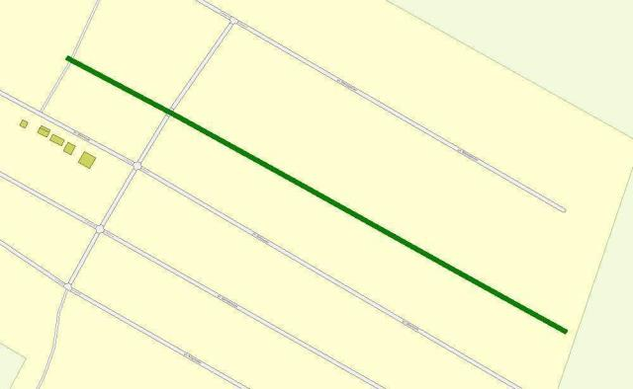

Начало:  (54°3'3'', 49°34'29'') |  | Конец:  (54°2'50'', 49°35'6'')
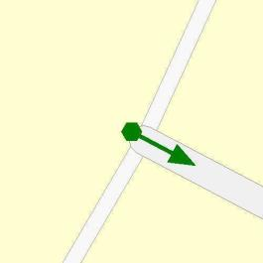 |  | 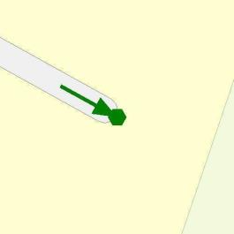

ВЕДОМОСТЬ ОПОР ОСВЕЩЕНИЯ И КОНТАКТНЫХ СЕТЕЙ

№ п.п. | Местоположение |  | Назначение опоры | Тип опоры | Установлена / Требуется / Демонтировать | Примечание
 | сторона | по оси, м
1 | 2 | 3 | 4 | 5 | 6 | 7
1 | Слева | 10 | Освещение | Бетон | Требуется | Фонарь, 1 шт.
2 | Слева | 40 | Освещение | Бетон | Требуется | Фонарь, 1 шт.
3 | Слева | 70 | Освещение | Бетон | Требуется | Фонарь, 1 шт.
4 | Слева | 100 | Освещение | Бетон | Требуется | Фонарь, 1 шт.
5 | Слева | 130 | Освещение | Бетон | Требуется | Фонарь, 1 шт.
6 | Слева | 157 | Освещение | Бетон | Требуется | Фонарь, 1 шт.
7 | Слева | 195 | Освещение | Бетон | Установлена | Фонарь, 1 шт.
8 | Слева | 220 | Освещение | Бетон | Требуется | Фонарь, 1 шт.
9 | Слева | 250 | Освещение | Бетон | Требуется | Фонарь, 1 шт.
10 | Слева | 278 | Освещение | Бетон | Установлена | Фонарь, 1 шт.
11 | Слева | 310 | Освещение | Бетон | Требуется | Фонарь, 1 шт.
12 | Слева | 340 | Освещение | Бетон | Требуется | Фонарь, 1 шт.
13 | Слева | 371 | Освещение | Бетон | Установлена | Фонарь, 1 шт.
14 | Слева | 400 | Освещение | Бетон | Требуется | Фонарь, 1 шт.
15 | Слева | 430 | Освещение | Бетон | Требуется | Фонарь, 1 шт.
16 | Слева | 460 | Освещение | Бетон | Требуется | Фонарь, 1 шт.
17 | Слева | 503 | Освещение | Бетон | Установлена | Фонарь, 1 шт.
18 | Слева | 530 | Освещение | Бетон | Требуется | Фонарь, 1 шт.
19 | Слева | 560 | Освещение | Бетон | Требуется | Фонарь, 1 шт.
20 | Слева | 590 | Освещение | Бетон | Требуется | Фонарь, 1 шт.
21 | Слева | 620 | Освещение | Бетон | Требуется | Фонарь, 1 шт.
22 | Слева | 650 | Освещение | Бетон | Требуется | Фонарь, 1 шт.
23 | Слева | 680 | Освещение | Бетон | Требуется | Фонарь, 1 шт.
24 | Слева | 710 | Освещение | Бетон | Требуется | Фонарь, 1 шт.
25 | Слева | 740 | Освещение | Бетон | Требуется | Фонарь, 1 шт.
26 | Слева | 765 | Освещение | Бетон | Требуется | Фонарь, 1 шт.
27 | Слева | 790 | Освещение | Бетон | Требуется | Фонарь, 1 шт.

 | Итого
1 | Опор установлено, шт | 4
2 | Опор требуется, шт | 23
3 | Опор демонтировать, шт | 0

ул. Центральная
КМ: 0,058- 1,947

СХЕМА РАСПОЛОЖЕНИЯ

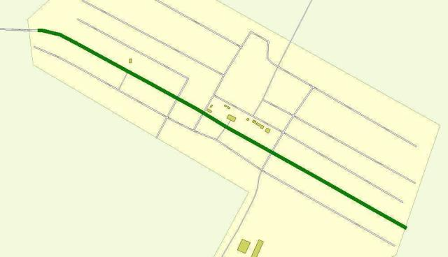

Начало:  (54°3'16'', 49°33'35'') |  | Конец:  (54°2'43'', 49°35'3'')
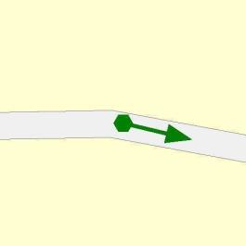 |  | 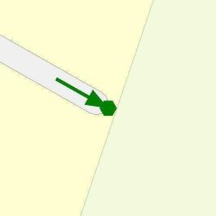

СВОДНАЯ ВЕДОМОСТЬ ОБЪЕМОВ ГОРИЗОНТАЛЬНОЙ ДОРОЖНОЙ РАЗМЕТКИ

№  п.п. | Местоположение |  |  | Длина, м | Номер по  ГОСТ Р  51256-2011 | Примечание
 | сторона | начало, м | конец, м
1 | 2 | 3 | 4 | 5 | 6 | 7
1 | Ось | -18 | 398 | 416,2 | 1.5
2 | Ось | 364 | 414 | 50 | 1.6
3 | Слева | 410 | 413 | 3 | 1.11
4 | Слева | 413 | 423 | 10,1 | 1.17
5 | Слева | 413 | 423 | 9,7 | 1.1
6 | Ось | 414 | 434 | 20 | 1.1
7 | Слева | 422 | 425 | 3 | 1.11
8 | Ось | 434 | 439 | 5 | 1.7
9 | Ось | 441 | 445 | 4,4 | 1.14.1 | полос: 5
10 | Ось | 443 | 463 | 20 | 1.1
11 | Ось | 463 | 513 | 50 | 1.6
12 | Ось | 513 | 616 | 102,9 | 1.5
13 | Ось | 616 | 666 | 50 | 1.6
14 | Ось | 666 | 686 | 20 | 1.1
15 | Ось | 698 | 718 | 20 | 1.1
16 | Ось | 718 | 801 | 83,1 | 1.6
17 | Ось | 801 | 821 | 20 | 1.1
18 | Ось | 833 | 853 | 20 | 1.1
19 | Ось | 839 | 842 | 3,2 | 1.24.2
20 | Ось | 853 | 925 | 72,3 | 1.6
21 | Справа | 886 | 889 | 3,2 | 1.24.1
22 | Справа | 889 | 892 | 3,2 | 1.24.1
23 | Ось | 925 | 945 | 20 | 1.1
24 | Ось | 929 | 935 | 5,6 | 1.25
25 | Ось | 931 | 937 | 5,6 | 1.25
26 | Ось | 945 | 950 | 4,8 | 1.7
27 | Ось | 952 | 956 | 4,4 | 1.14.1 | полос: 5
28 | Ось | 954 | 974 | 20 | 1.1
29 | Ось | 973 | 979 | 5,6 | 1.25
30 | Ось | 974 | 1024 | 50 | 1.6
31 | Ось | 975 | 981 | 5,6 | 1.25
32 | Слева | 1015 | 1018 | 3,2 | 1.24.1
33 | Слева | 1019 | 1022 | 3,2 | 1.24.1
34 | Ось | 1024 | 1109 | 84,8 | 1.5
35 | Слева | 1064 | 1067 | 3,2 | 1.24.2
36 | Ось | 1109 | 1159 | 50 | 1.6
37 | Ось | 1159 | 1179 | 20 | 1.1
38 | Ось | 1191 | 1211 | 20 | 1.1
39 | Ось | 1211 | 1261 | 50 | 1.6
40 | Ось | 1261 | 1878 | 617,2 | 1.5

Номер по  ГОСТ  Р 51256-2011 | Форма, цвет, размеры в м | Назначение | Длина,  пм. | Площадь,  м2
1.1 |  | Разделяет транспортные потоки противоположных направлений и обозначает границы полос движения в опасных местах на дорогах;  обозначает границы проезжей части, на которые въезд запрещен;  обозначает границы стояночных мест транспортных средств | 209,7 | 31,5
1.11 |  | Разделяет транспортные потоки противоположных или попутных направлений на участках дорог, где перестроение разрешено только из одной полосы;  обозначает места, где необходимо разрешить движение только со стороны прерывистой линии (в местах разворота, въезда и выезда с прилегающей территории) | 6 | 1,6
1.14.1 |  | Обозначает пешеходный переход при 4,00 <= P <= 6,00 | 8,8 | 14,1
1.17 | 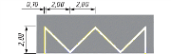 | Цвет - желтый. Обозначает места остановок маршрутных транспортных средств и стоянки такси | 10,1 | 1,8
1.24.1 | 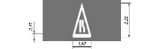 | Дублирование предупреждающих дорожных знаков | 12,8 | 20,5
1.24.2 |  | Дублирование запрещающих дорожных знаков | 6,4 | 10,2
1.25 |  | Обозначение искусственных неровностей по ГОСТ Р 52605 | 22,4 | 9
1.5 |  | Разделяет транспортные потоки противоположных направлений на дорогах, имеющих две или три полосы ;  обозначает границы полос движения при наличии двух и более полос, предназначенных для движения в одном направлении | 1221,1 | 45,8
1.6 |  | Предупреждает о приближении к разметке 1.1 или 1.11, которая разделяет транспортные потоки противоположных или попутных направлений | 455,4 | 51,2
1.7 | 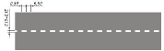 | Обозначает полосы движения в пределах перекрестка | 9,8 | 0,7

 | Итого
 | Цвет разметки | Площадь, м2
1 | Белый | 170,48
2 | Желтый | 35,1

СВОДНАЯ ВЕДОМОСТЬ ИСКУССТВЕННЫХ ДОРОЖНЫХ НЕРОВНОСТЕЙ

№  п.п. | Местоположение |  |  | Длина, м | Конструкция | Состояние
 | сторона | начало, м | конец, м
1 | 2 | 3 | 4 | 5 | 6 | 7
1 | Ось | 930 | 935 | 5 | Монолитная | Хорошее
2 | Ось | 974 | 979 | 5 | Монолитная | Хорошее

 | Итого | 2
 | Состояние
1 | Отличное | 0
2 | Хорошее | 2
3 | Плохое | 0
4 | Неизвестно | 0

ВЕДОМОСТЬ РАЗМЕЩЕНИЯ ДОРОЖНЫХ ЗНАКОВ

№ п.п. | Местоположение |  | Наименование знака, указателя | Номер по ГОСТ Р 52290-2004 | Способ установки | Примечание
 | сторона | по оси, м
1 | 2 | 3 | 4 | 5 | 6 | 7
1 | Слева | 426 | Место остановки автобуса и (или) троллейбуса | 5.16 | Стойка | Требуется
2 | Слева | 426 | Место остановки автобуса и (или) троллейбуса | 5.16 | Стойка | Требуется
3 | Справа | 440 | Пешеходный переход | 5.19.1 | Стойка | Требуется (на желтом фоне)
4 | Справа | 440 | Пешеходный переход | 5.19.2 | Стойка | Требуется (на желтом фоне)
5 | Слева | 443 | Пешеходный переход | 5.19.1 | Стойка | Требуется (на желтом фоне)
6 | Слева | 443 | Пешеходный переход | 5.19.2 | Стойка | Требуется (на желтом фоне)
7 | Справа | 682 | Главная дорога | 2.1 | Стойка | Требуется
8 | Справа | 697 | Уступите дорогу | 2.4 | Стойка | Требуется
9 | Слева | 705 | Главная дорога | 2.1 | Стойка | Требуется
10 | Справа | 818 | Главная дорога | 2.1 | Стойка | Требуется
11 | Справа | 832 | Уступите дорогу | 2.4 | Стойка | Требуется
12 | Справа | 839 | Ограничение максимальной скорости | 3.24 | Стойка | Требуется
13 | Слева | 839 | Главная дорога | 2.1 | Стойка | Требуется
14 | Справа | 864 | Искусственная неровность | 1.17 | Стойка | Требуется
15 | Справа | 864 | Дети | 1.23 | Стойка | Требуется
16 | Справа | 914 | Дети | 1.23 | Стойка | Требуется
17 | Справа | 914 | Зона действия | 8.2.1 | Стойка | Требуется
18 | Справа | 929 | Искусственная неровность | 5.20 | Стойка | Требуется
19 | Справа | 929 | Ограничение максимальной скорости | 3.24 | Стойка | Требуется
20 | Слева | 931 | Искусственная неровность | 5.20 | Стойка | Требуется
21 | Справа | 951 | Пешеходный переход | 5.19.2 | Стойка | Требуется (на желтом фоне)
22 | Справа | 951 | Пешеходный переход | 5.19.1 | Стойка | Требуется (на желтом фоне)
23 | Слева | 954 | Пешеходный переход | 5.19.1 | Стойка | Требуется (на желтом фоне)
24 | Слева | 954 | Пешеходный переход | 5.19.2 | Стойка | Требуется (на желтом фоне)
25 | Справа | 973 | Искусственная неровность | 5.20 | Стойка | Требуется
26 | Слева | 975 | Искусственная неровность | 5.20 | Стойка | Требуется
27 | Слева | 975 | Ограничение максимальной скорости | 3.24 | Стойка | Требуется
28 | Слева | 990 | Дети | 1.23 | Стойка | Требуется
29 | Слева | 990 | Зона действия | 8.2.1 | Стойка | Требуется
30 | Слева | 1040 | Дети | 1.23 | Стойка | Требуется
31 | Слева | 1040 | Искусственная неровность | 1.17 | Стойка | Требуется
32 | Слева | 1066 | Ограничение максимальной скорости | 3.24 | Стойка | Требуется
33 | Справа | 1066 | Конец всех ограничений | 3.31 | Стойка | Требуется
34 | Справа | 1175 | Главная дорога | 2.1 | Стойка | Требуется
35 | Слева | 1194 | Главная дорога | 2.1 | Стойка | Требуется

Итого |  | 35
Дорожных знаков всего установлено |  | 0
Дорожных знаков всего требуется |  | 35
Искусственная неровность | 1.17 | 2
Дети | 1.23 | 4
Главная дорога | 2.1 | 6
Уступите дорогу | 2.4 | 2
Ограничение максимальной скорости | 3.24 | 4
Конец всех ограничений | 3.31 | 1
Место остановки автобуса и (или) троллейбуса | 5.16 | 2
Пешеходный переход | 5.19.1 | 4
Пешеходный переход | 5.19.2 | 4
Искусственная неровность | 5.20 | 4
Зона действия | 8.2.1 | 2
Дорожных знаков всего демонтировать |  | 0

ВЕДОМОСТЬ ОПОР ОСВЕЩЕНИЯ И КОНТАКТНЫХ СЕТЕЙ

№ п.п. | Местоположение |  | Назначение опоры | Тип опоры | Установлена / Требуется / Демонтировать | Примечание
 | сторона | по оси, м
1 | 2 | 3 | 4 | 5 | 6 | 7
1 | Слева | -1 | Освещение | Бетон | Требуется | Фонарь, 1 шт.
2 | Слева | 28 | Освещение | Бетон | Требуется | Фонарь, 1 шт.
3 | Слева | 60 | Освещение | Бетон | Требуется | Фонарь, 1 шт.
4 | Слева | 89 | Освещение | Бетон | Требуется | Фонарь, 1 шт.
5 | Слева | 123 | Освещение | Бетон | Установлена | Фонарь, 1 шт.
6 | Слева | 150 | Освещение | Бетон | Требуется | Фонарь, 1 шт.
7 | Слева | 179 | Освещение | Бетон | Требуется | Фонарь, 1 шт.
8 | Слева | 209 | Освещение | Бетон | Требуется | Фонарь, 1 шт.
9 | Справа | 236 | Освещение | Бетон | Установлена | Фонарь, 1 шт.
10 | Слева | 269 | Освещение | Бетон | Требуется | Фонарь, 1 шт.
11 | Слева | 299 | Освещение | Бетон | Требуется | Фонарь, 1 шт.
12 | Слева | 329 | Освещение | Бетон | Требуется | Фонарь, 1 шт.
13 | Слева | 354 | Освещение | Бетон | Требуется | Фонарь, 1 шт.
14 | Слева | 383 | Освещение | Бетон | Установлена | Фонарь, 1 шт.
15 | Слева | 409 | Освещение | Бетон | Требуется | Фонарь, 1 шт.
16 | Слева | 437 | Освещение | Бетон | Требуется | Фонарь, 1 шт.
17 | Слева | 448 | Освещение | Бетон | Требуется | Фонарь, 1 шт.
18 | Справа | 469 | Освещение | Бетон | Установлена | Фонарь, 1 шт.
19 | Слева | 510 | Освещение | Бетон | Установлена | Фонарь, 1 шт.
20 | Слева | 535 | Освещение | Бетон | Требуется | Фонарь, 1 шт.
21 | Слева | 559 | Освещение | Бетон | Требуется | Фонарь, 1 шт.
22 | Слева | 589 | Освещение | Бетон | Требуется | Фонарь, 1 шт.
23 | Слева | 619 | Освещение | Бетон | Требуется | Фонарь, 1 шт.
24 | Справа | 644 | Освещение | Бетон | Установлена | Фонарь, 1 шт.
25 | Слева | 669 | Освещение | Бетон | Требуется | Фонарь, 1 шт.
26 | Слева | 699 | Освещение | Бетон | Требуется | Фонарь, 1 шт.
27 | Слева | 729 | Освещение | Бетон | Требуется | Фонарь, 1 шт.
28 | Слева | 757 | Освещение | Бетон | Установлена | Фонарь, 1 шт.
29 | Слева | 789 | Освещение | Бетон | Требуется | Фонарь, 1 шт.
30 | Слева | 819 | Освещение | Бетон | Требуется | Фонарь, 1 шт.
31 | Слева | 849 | Освещение | Бетон | Требуется | Фонарь, 1 шт.
32 | Слева | 879 | Освещение | Бетон | Требуется | Фонарь, 1 шт.
33 | Слева | 909 | Освещение | Бетон | Требуется | Фонарь, 1 шт.
34 | Слева | 938 | Освещение | Бетон | Требуется | Фонарь, 1 шт.
35 | Слева | 969 | Освещение | Бетон | Требуется | Фонарь, 1 шт.
36 | Слева | 999 | Освещение | Бетон | Требуется | Фонарь, 1 шт.
37 | Слева | 1029 | Освещение | Бетон | Требуется | Фонарь, 1 шт.
38 | Слева | 1059 | Освещение | Бетон | Требуется | Фонарь, 1 шт.
39 | Слева | 1088 | Освещение | Бетон | Требуется | Фонарь, 1 шт.
40 | Слева | 1120 | Освещение | Бетон | Требуется | Фонарь, 1 шт.
41 | Слева | 1149 | Освещение | Бетон | Требуется | Фонарь, 1 шт.
42 | Слева | 1176 | Освещение | Бетон | Установлена | Фонарь, 1 шт.
43 | Слева | 1219 | Освещение | Бетон | Требуется | Фонарь, 1 шт.
44 | Справа | 1245 | Освещение | Бетон | Установлена | Фонарь, 1 шт.
45 | Слева | 1269 | Освещение | Бетон | Требуется | Фонарь, 1 шт.
46 | Справа | 1296 | Освещение | Бетон | Установлена | Фонарь, 1 шт.
47 | Слева | 1330 | Освещение | Бетон | Требуется | Фонарь, 1 шт.
48 | Слева | 1360 | Освещение | Бетон | Требуется | Фонарь, 1 шт.
49 | Слева | 1389 | Освещение | Бетон | Требуется | Фонарь, 1 шт.
50 | Слева | 1419 | Освещение | Бетон | Требуется | Фонарь, 1 шт.
51 | Слева | 1449 | Освещение | Бетон | Требуется | Фонарь, 1 шт.
52 | Справа | 1480 | Освещение | Бетон | Установлена | Фонарь, 1 шт.
53 | Слева | 1504 | Освещение | Бетон | Требуется | Фонарь, 1 шт.
54 | Слева | 1529 | Освещение | Бетон | Требуется | Фонарь, 1 шт.
55 | Справа | 1555 | Освещение | Бетон | Установлена | Фонарь, 1 шт.
56 | Слева | 1569 | Освещение | Бетон | Установлена | Фонарь, 1 шт.
57 | Слева | 1609 | Освещение | Бетон | Требуется | Фонарь, 1 шт.
58 | Справа | 1635 | Освещение | Бетон | Установлена | Фонарь, 1 шт.
59 | Слева | 1669 | Освещение | Бетон | Требуется | Фонарь, 1 шт.
60 | Слева | 1699 | Освещение | Бетон | Требуется | Фонарь, 1 шт.
61 | Слева | 1729 | Освещение | Бетон | Требуется | Фонарь, 1 шт.
62 | Слева | 1759 | Освещение | Бетон | Требуется | Фонарь, 1 шт.
63 | Слева | 1789 | Освещение | Бетон | Требуется | Фонарь, 1 шт.
64 | Слева | 1821 | Освещение | Бетон | Установлена | Фонарь, 1 шт.
65 | Справа | 1834 | Освещение | Бетон | Установлена | Фонарь, 1 шт.
66 | Слева | 1859 | Освещение | Бетон | Требуется | Фонарь, 1 шт.

 | Итого
1 | Опор установлено, шт | 16
2 | Опор требуется, шт | 50
3 | Опор демонтировать, шт | 0

ВЕДОМОСТЬ РАЗМЕЩЕНИЯ ОСТАНОВОК ОБЩЕСТВЕННОГО ТРАНСПОРТА

№ п.п. | Местоположение павильона или указателя остановки |  |  | Название остановки | Наличие элементов |  |  | Площадь
 | сторона | начало, м | конец, м |  | Посадочная площадка | Заездной карман | Павильон
1 | 2 | 3 | 4 | 5 | 6 | 7 | 8 | 9
1 | Левая | 416 | 416 | Мечеть

 | Итого
1 | Количество остановок | 1
2 | Количество пассажирских павильонов | 0

ВЕДОМОСТЬ РАЗМЕЩЕНИЯ ПЕШЕХОДНЫХ ПЕРЕХОДОВ

№ п.п. | Местоположение |  | Номер разметки по ГОСТ Р 51256-2011 | Примечание
 | начало, м | конец, м
1 | 2 | 3 | 4 | 5
1 | 441 | 445 | 1.14.1 | УЛЬЯНОВСКАЯ ОБЛАСТЬ, ул. Центральная  Количество полос: 5  Тип перехода: нерегулируемый
2 | 952 | 956 | 1.14.1 | УЛЬЯНОВСКАЯ ОБЛАСТЬ, ул. Центральная  Количество полос: 5  Тип перехода: нерегулируемый

 | Итого
1. | Пешеходных переходов | 2

ВЕДОМОСТЬ РАЗМЕЩЕНИЯ СВЕТОФОРОВ

№ п/п | Местоположение |  | Номер по  ГОСТ  Р 52282-2004 | Способ установки | Эксплуатационное состояние светофора | Примечание
 | сторона | по оси, м
1 | 2 | 3 | 4 | 5 | 6 | 7
1 | Справа | 951 | Т.7 | Стойка | Нет данных | Требуется
2 | Слева | 954 | Т.7 | Стойка | Нет данных | Требуется

Итого | 2
Светофоров всего установлено | 0
Светофоров всего требуется | 2
Т.7 | 2
Светофоров всего демонтировать | 0

ВЕДОМОСТЬ ПЕШЕХОДНЫХ ДОРОЖЕК, ТРОТУАРОВ

№ п.п. | Местоположение |  |  | Площадь, м2 | Тип покрытия | Категория | Примечание
 | сторона | начало, м | конец, м
1 | 2 | 3 | 4 | 5 | 6 | 7 | 8
1 | Справа | 441 | 443 | 59,3 | а/б |  | Установлен
2 | Слева | 440 | 824 | 664,6 | а/б |  | Установлен
3 | Слева | 411 | 438 | 67,8 | а/б |  | Установлен
4 | Слева | 830 | 1181 | 613,5 | а/б |  | Установлен
5 | Справа | 948 | 1179 | 420,7 | а/б |  | Установлен
6 | Слева | 950 | 953 | 78,9 | а/б |  | Установлен
7 | Слева | 426 | 442 | 61,7 | а/б |  | Установлен

 | Итого
1 | Площадь тротуаров всего, м2 | 1966,5
 | В зоне озеленения | 0
 | Примыкающий к ПЧ | 0
 | – | 1966,5
2 | Площадь покрытий по типам, м2
 | а/б | 1966,5
 | пгс | 0
 | пл | 0
 | гр | 0

ВЕДОМОСТЬ ВЕЛОПАРКОВОК

№ п.п. | Местоположение |  |  | Площадь, м2 | Тип постановки | Примечание | Парковочных мест, шт
 | сторона | начало, м | конец, м
1 | 2 | 3 | 4 | 5 | 6 | 7 | 8
1 | Слева | 940 | 950 | 32 | Параллельная

 | Итого
1 | Площадь велопарковок всего, м2 | 32
 | Площадь парковок под углом, м2 | 0
 | Площадь парковок параллельных, м2 | 32
 | Площадь парковок перпендикулярных, м2 | 0

ВЕДОМОСТЬ РАЗМЕЩЕНИЯ ПЕШЕХОДНЫХ ОГРАЖДЕНИЙ

№ п/п | Протяженность, м |  |  | Дата установки | Расположение | Тип | Высота, м | Материал | Зона расположения
 | Установленные, м | Требуется установить, м | Требуется демонтировать, м
1 | 2 | 3 | 4 | 5 | 6 | 7 | 8 | 9 | 10
1 |  | 65 |  | 27.11.2018 |  | Защитные | 1,2 | Сталь | Гр.1 (вдоль тротуаров)
2 |  | 59 |  | 27.11.2018 |  | Защитные | 1,2 | Сталь | Гр.1 (вдоль тротуаров)
3 |  | 66 |  | 27.11.2018 |  | Защитные | 1,2 | Сталь | Гр.1 (вдоль тротуаров)
4 |  | 66 |  | 27.11.2018 |  | Защитные | 1,2 | Сталь | Гр.1 (вдоль тротуаров)
Итого | 0 | 256 | 0

ул. Школьная (часть 1)
КМ: 0,010- 0,582

СХЕМА РАСПОЛОЖЕНИЯ

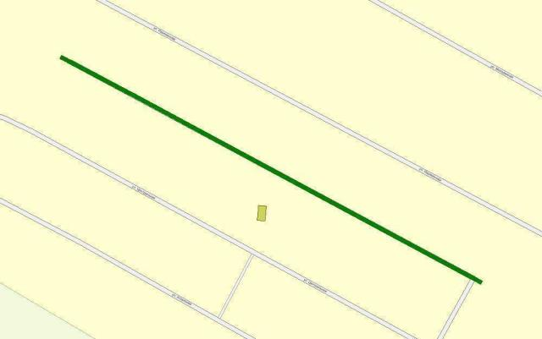

Начало:  (54°3'17'', 49°33'44'') |  | Конец:  (54°3'7'', 49°34'11'')
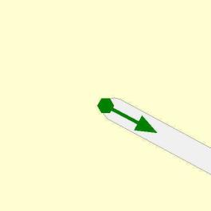 |  | 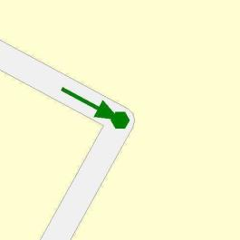

СВОДНАЯ ВЕДОМОСТЬ ОБЪЕМОВ ГОРИЗОНТАЛЬНОЙ ДОРОЖНОЙ РАЗМЕТКИ

№  п.п. | Местоположение |  |  | Длина, м | Номер по  ГОСТ Р  51256-2011 | Примечание
 | сторона | начало, м | конец, м
1 | 2 | 3 | 4 | 5 | 6 | 7
1 | Ось | 2 | 499 | 497 | 1.5
2 | Ось | 499 | 549 | 50 | 1.6
3 | Ось | 549 | 569 | 20 | 1.1
4 | Справа | 572 | 592 | 20 | 1.1

Номер по  ГОСТ  Р 51256-2011 | Форма, цвет, размеры в м | Назначение | Длина,  пм. | Площадь,  м2
1.1 |  | Разделяет транспортные потоки противоположных направлений и обозначает границы полос движения в опасных местах на дорогах;  обозначает границы проезжей части, на которые въезд запрещен;  обозначает границы стояночных мест транспортных средств | 40 | 6
1.5 |  | Разделяет транспортные потоки противоположных направлений на дорогах, имеющих две или три полосы ;  обозначает границы полос движения при наличии двух и более полос, предназначенных для движения в одном направлении | 497 | 18,6
1.6 |  | Предупреждает о приближении к разметке 1.1 или 1.11, которая разделяет транспортные потоки противоположных или попутных направлений | 50 | 5,6

 | Итого
 | Цвет разметки | Площадь, м2
1 | Белый | 30,26

ВЕДОМОСТЬ РАЗМЕЩЕНИЯ ДОРОЖНЫХ ЗНАКОВ

№ п.п. | Местоположение |  | Наименование знака, указателя | Номер по ГОСТ Р 52290-2004 | Способ установки | Примечание
 | сторона | по оси, м
1 | 2 | 3 | 4 | 5 | 6 | 7
1 | Справа | 520 | Опасный поворот | 1.11.1 | Стойка | Требуется

Итого |  | 1
Дорожных знаков всего установлено |  | 0
Дорожных знаков всего требуется |  | 1
Опасный поворот | 1.11.1 | 1
Дорожных знаков всего демонтировать |  | 0

ВЕДОМОСТЬ ОПОР ОСВЕЩЕНИЯ И КОНТАКТНЫХ СЕТЕЙ

№ п.п. | Местоположение |  | Назначение опоры | Тип опоры | Установлена / Требуется / Демонтировать | Примечание
 | сторона | по оси, м
1 | 2 | 3 | 4 | 5 | 6 | 7
1 | Слева | 19 | Освещение | Бетон | Требуется | Фонарь, 1 шт.
2 | Слева | 49 | Освещение | Бетон | Требуется | Фонарь, 1 шт.
3 | Слева | 79 | Освещение | Бетон | Требуется | Фонарь, 1 шт.
4 | Слева | 109 | Освещение | Бетон | Требуется | Фонарь, 1 шт.
5 | Слева | 139 | Освещение | Бетон | Требуется | Фонарь, 1 шт.
6 | Слева | 169 | Освещение | Бетон | Требуется | Фонарь, 1 шт.
7 | Слева | 199 | Освещение | Бетон | Требуется | Фонарь, 1 шт.
8 | Слева | 229 | Освещение | Бетон | Требуется | Фонарь, 1 шт.
9 | Слева | 256 | Освещение | Бетон | Установлена | Фонарь, 1 шт.
10 | Слева | 279 | Освещение | Бетон | Требуется | Фонарь, 1 шт.
11 | Слева | 309 | Освещение | Бетон | Требуется | Фонарь, 1 шт.
12 | Слева | 338 | Освещение | Бетон | Установлена | Фонарь, 1 шт.
13 | Слева | 369 | Освещение | Бетон | Требуется | Фонарь, 1 шт.
14 | Слева | 399 | Освещение | Бетон | Требуется | Фонарь, 1 шт.
15 | Слева | 429 | Освещение | Бетон | Требуется | Фонарь, 1 шт.
16 | Слева | 461 | Освещение | Бетон | Установлена | Фонарь, 1 шт.
17 | Слева | 485 | Освещение | Бетон | Требуется | Фонарь, 1 шт.
18 | Слева | 509 | Освещение | Бетон | Требуется | Фонарь, 1 шт.
19 | Слева | 539 | Освещение | Бетон | Требуется | Фонарь, 1 шт.
20 | Справа | 568 | Освещение | Бетон | Установлена | Фонарь, 1 шт.

 | Итого
1 | Опор установлено, шт | 4
2 | Опор требуется, шт | 16
3 | Опор демонтировать, шт | 0

ул. Школьная (часть 2)
КМ: 0,008- 1,000

СХЕМА РАСПОЛОЖЕНИЯ

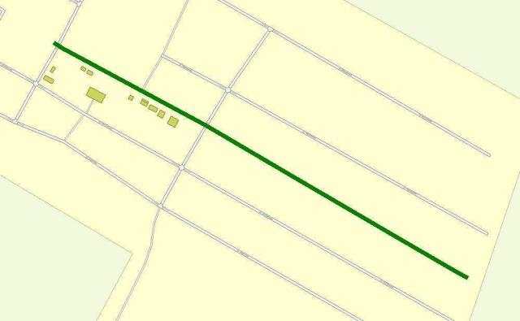

Начало:  (54°3'4'', 49°34'17'') |  | Конец:  (54°2'47'', 49°35'2'')
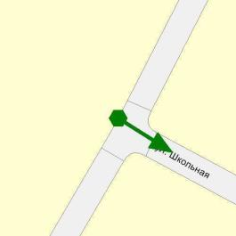 |  | 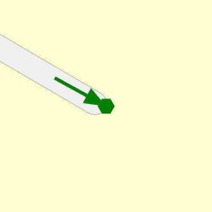

СВОДНАЯ ВЕДОМОСТЬ ОБЪЕМОВ ГОРИЗОНТАЛЬНОЙ ДОРОЖНОЙ РАЗМЕТКИ

№  п.п. | Местоположение |  |  | Длина, м | Номер по  ГОСТ Р  51256-2011 | Примечание
 | сторона | начало, м | конец, м
1 | 2 | 3 | 4 | 5 | 6 | 7
1 | Ось | 9 | 29 | 20 | 1.1
2 | Ось | 28 | 78 | 50 | 1.6
3 | Ось | 78 | 284 | 206,4 | 1.5
4 | Справа | 234 | 240 | 6 | 1.1
5 | Справа | 234 | 234 | 0,3 | 1.1
6 | Справа | 234 | 243 | 8,7 | 1.1
7 | Справа | 236 | 237 | 0,8 | 1.24.3
8 | Справа | 238 | 244 | 6 | 1.1
9 | Справа | 238 | 239 | 0,5 | 1.1
10 | Справа | 240 | 245 | 5 | 1.1
11 | Справа | 240 | 241 | 0,5 | 1.1
12 | Справа | 243 | 248 | 5 | 1.1
13 | Справа | 243 | 244 | 0,5 | 1.1
14 | Справа | 245 | 250 | 5 | 1.1
15 | Справа | 245 | 246 | 0,5 | 1.1
16 | Справа | 246 | 254 | 7,6 | 1.1
17 | Справа | 248 | 253 | 5 | 1.1
18 | Справа | 248 | 249 | 0,5 | 1.1
19 | Справа | 250 | 255 | 5 | 1.1
20 | Справа | 250 | 251 | 0,5 | 1.1
21 | Справа | 253 | 258 | 5 | 1.1
22 | Справа | 253 | 253 | 0,3 | 1.1
23 | Ось | 285 | 335 | 50 | 1.6
24 | Ось | 335 | 355 | 20 | 1.1

Номер по  ГОСТ  Р 51256-2011 | Форма, цвет, размеры в м | Назначение | Длина,  пм. | Площадь,  м2
1.1 |  | Разделяет транспортные потоки противоположных направлений и обозначает границы полос движения в опасных местах на дорогах;  обозначает границы проезжей части, на которые въезд запрещен;  обозначает границы стояночных мест транспортных средств | 101,8 | 12,2
1.24.3 | 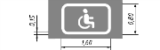 | Дублирование дорожного знака "Инвалиды" | 0,8 | 1,3
1.5 |  | Разделяет транспортные потоки противоположных направлений на дорогах, имеющих две или три полосы ;  обозначает границы полос движения при наличии двух и более полос, предназначенных для движения в одном направлении | 206,4 | 7,7
1.6 |  | Предупреждает о приближении к разметке 1.1 или 1.11, которая разделяет транспортные потоки противоположных или попутных направлений | 100 | 11,3

 | Итого
 | Цвет разметки | Площадь, м2
1 | Белый | 32,45

ВЕДОМОСТЬ РАЗМЕЩЕНИЯ ДОРОЖНЫХ ЗНАКОВ

№ п.п. | Местоположение |  | Наименование знака, указателя | Номер по ГОСТ Р 52290-2004 | Способ установки | Примечание
 | сторона | по оси, м
1 | 2 | 3 | 4 | 5 | 6 | 7
1 | Слева | 11 | Уступите дорогу | 2.4 | Стойка | Требуется
2 | Справа | 236 | Парковка (парковочное место) | 6.4 | Кронштейн | Установлен
3 | Справа | 236 | Инвалиды | 8.17 | Кронштейн | Установлен
4 | Справа | 353 | Главная дорога | 2.1 | Стойка | Требуется
5 | Справа | 353 | Направление главной дороги | 8.13 | Стойка | Требуется
6 | Слева | 368 | Уступите дорогу | 2.4 | Стойка | Требуется

Итого |  | 6
Дорожных знаков всего установлено |  | 2
Парковка (парковочное место) | 6.4 | 1
Инвалиды | 8.17 | 1
Дорожных знаков всего требуется |  | 4
Главная дорога | 2.1 | 1
Уступите дорогу | 2.4 | 2
Направление главной дороги | 8.13 | 1
Дорожных знаков всего демонтировать |  | 0

ВЕДОМОСТЬ ОПОР ОСВЕЩЕНИЯ И КОНТАКТНЫХ СЕТЕЙ

№ п.п. | Местоположение |  | Назначение опоры | Тип опоры | Установлена / Требуется / Демонтировать | Примечание
 | сторона | по оси, м
1 | 2 | 3 | 4 | 5 | 6 | 7
1 | Слева | 19 | Освещение | Бетон | Требуется | Фонарь, 1 шт.
2 | Слева | 49 | Освещение | Бетон | Требуется | Фонарь, 1 шт.
3 | Слева | 80 | Освещение | Бетон | Установлена | Фонарь, 1 шт.
4 | Слева | 119 | Освещение | Бетон | Требуется | Фонарь, 1 шт.
5 | Слева | 149 | Освещение | Бетон | Требуется | Фонарь, 1 шт.
6 | Слева | 179 | Освещение | Бетон | Требуется | Фонарь, 1 шт.
7 | Слева | 210 | Освещение | Бетон | Требуется | Фонарь, 1 шт.
8 | Справа | 232 | Освещение | Бетон | Установлена | Фонарь, 1 шт.
9 | Слева | 234 | Освещение | Бетон | Установлена | Фонарь, 1 шт.
10 | Слева | 269 | Освещение | Бетон | Требуется | Фонарь, 1 шт.
11 | Слева | 299 | Освещение | Бетон | Требуется | Фонарь, 1 шт.
12 | Слева | 330 | Освещение | Бетон | Требуется | Фонарь, 1 шт.
13 | Слева | 356 | Освещение | Бетон | Требуется | Фонарь, 1 шт.
14 | Слева | 391 | Освещение | Бетон | Установлена | Фонарь, 1 шт.
15 | Слева | 419 | Освещение | Бетон | Требуется | Фонарь, 1 шт.
16 | Слева | 449 | Освещение | Бетон | Требуется | Фонарь, 1 шт.
17 | Слева | 479 | Освещение | Бетон | Требуется | Фонарь, 1 шт.
18 | Слева | 510 | Освещение | Бетон | Требуется | Фонарь, 1 шт.
19 | Слева | 539 | Освещение | Бетон | Требуется | Фонарь, 1 шт.
20 | Слева | 569 | Освещение | Бетон | Требуется | Фонарь, 1 шт.
21 | Слева | 599 | Освещение | Бетон | Требуется | Фонарь, 1 шт.
22 | Слева | 629 | Освещение | Бетон | Требуется | Фонарь, 1 шт.
23 | Слева | 659 | Освещение | Бетон | Требуется | Фонарь, 1 шт.
24 | Слева | 689 | Освещение | Бетон | Требуется | Фонарь, 1 шт.
25 | Слева | 719 | Освещение | Бетон | Требуется | Фонарь, 1 шт.
26 | Слева | 744 | Освещение | Бетон | Требуется | Фонарь, 1 шт.
27 | Слева | 771 | Освещение | Бетон | Установлена | Фонарь, 1 шт.
28 | Слева | 796 | Освещение | Бетон | Требуется | Фонарь, 1 шт.
29 | Слева | 819 | Освещение | Бетон | Требуется | Фонарь, 1 шт.
30 | Слева | 850 | Освещение | Бетон | Требуется | Фонарь, 1 шт.
31 | Слева | 876 | Освещение | Бетон | Установлена | Фонарь, 1 шт.
32 | Слева | 904 | Освещение | Бетон | Требуется | Фонарь, 1 шт.
33 | Слева | 930 | Освещение | Бетон | Требуется | Фонарь, 1 шт.
34 | Слева | 959 | Освещение | Бетон | Требуется | Фонарь, 1 шт.
35 | Слева | 989 | Освещение | Бетон | Требуется | Фонарь, 1 шт.

 | Итого
1 | Опор установлено, шт | 6
2 | Опор требуется, шт | 29
3 | Опор демонтировать, шт | 0

ВЕДОМОСТЬ ПЕШЕХОДНЫХ ДОРОЖЕК, ТРОТУАРОВ

№ п.п. | Местоположение |  |  | Площадь, м2 | Тип покрытия | Категория | Примечание
 | сторона | начало, м | конец, м
1 | 2 | 3 | 4 | 5 | 6 | 7 | 8
1 | Справа | 253 | 356 | 233,1 | а/б |  | Установлен
2 | Справа | -9 | 234 | 437,5 | а/б |  | Установлен

 | Итого
1 | Площадь тротуаров всего, м2 | 670,6
 | В зоне озеленения | 0
 | Примыкающий к ПЧ | 0
 | – | 670,6
2 | Площадь покрытий по типам, м2
 | а/б | 670,6
 | пгс | 0
 | пл | 0
 | гр | 0

ВЕДОМОСТЬ ВЕЛОПАРКОВОК

№ п.п. | Местоположение |  |  | Площадь, м2 | Тип постановки | Примечание | Парковочных мест, шт
 | сторона | начало, м | конец, м
1 | 2 | 3 | 4 | 5 | 6 | 7 | 8
1 | Справа | 245 | 253 | 32 | Параллельная

 | Итого
1 | Площадь велопарковок всего, м2 | 32
 | Площадь парковок под углом, м2 | 0
 | Площадь парковок параллельных, м2 | 32
 | Площадь парковок перпендикулярных, м2 | 0

СЕЛО КУЛИКОВКА

ул. Большая
КМ: 0,009- 1,585

СХЕМА РАСПОЛОЖЕНИЯ

Начало:  (54°1'23'', 49°27'59'') |  | Конец:  (54°2'11'', 49°28'23'')
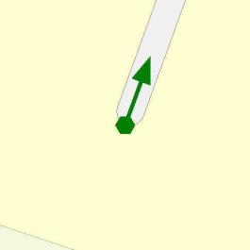 |  | 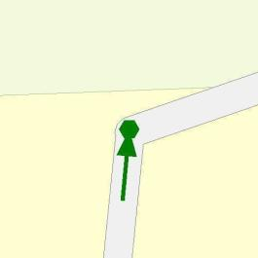

СВОДНАЯ ВЕДОМОСТЬ ОБЪЕМОВ ГОРИЗОНТАЛЬНОЙ ДОРОЖНОЙ РАЗМЕТКИ

№  п.п. | Местоположение |  |  | Длина, м | Номер по  ГОСТ Р  51256-2011 | Примечание
 | сторона | начало, м | конец, м
1 | 2 | 3 | 4 | 5 | 6 | 7
1 | Ось | 3 | 660 | 657,1 | 1.5
2 | Ось | 660 | 710 | 50 | 1.6
3 | Ось | 710 | 730 | 20 | 1.1
4 | Справа | 711 | 714 | 3 | 1.11
5 | Справа | 712 | 725 | 12,8 | 1.17
6 | Справа | 714 | 724 | 9,9 | 1.1
7 | Справа | 723 | 726 | 3 | 1.11
8 | Ось | 732 | 736 | 4,4 | 1.14.1 | полос: 5
9 | Ось | 734 | 760 | 25,6 | 1.1
10 | Справа | 737 | 756 | 18,6 | 1.1
11 | Справа | 737 | 743 | 6 | 1.1
12 | Справа | 737 | 737 | 0,2 | 1.1
13 | Справа | 739 | 740 | 0,8 | 1.24.3
14 | Справа | 741 | 747 | 6 | 1.1
15 | Справа | 741 | 741 | 0,5 | 1.1
16 | Справа | 743 | 748 | 5 | 1.1
17 | Справа | 743 | 743 | 0,5 | 1.1
18 | Справа | 746 | 751 | 5 | 1.1
19 | Справа | 746 | 746 | 0,5 | 1.1
20 | Справа | 748 | 753 | 5 | 1.1
21 | Справа | 748 | 748 | 0,5 | 1.1
22 | Справа | 751 | 756 | 5 | 1.1
23 | Справа | 751 | 751 | 0,5 | 1.1
24 | Справа | 753 | 758 | 5 | 1.1
25 | Справа | 753 | 753 | 0,5 | 1.1
26 | Справа | 756 | 761 | 5 | 1.1
27 | Справа | 756 | 756 | 0,2 | 1.1
28 | Ось | 772 | 776 | 4,4 | 1.14.1 | полос: 5
29 | Ось | 774 | 794 | 20 | 1.1
30 | Ось | 792 | 812 | 20,4 | 1.1
31 | Ось | 825 | 845 | 20 | 1.1
32 | Ось | 845 | 895 | 50 | 1.6
33 | Ось | 895 | 1575 | 680,5 | 1.5

Номер по  ГОСТ  Р 51256-2011 | Форма, цвет, размеры в м | Назначение | Длина,  пм. | Площадь,  м2
1.1 |  | Разделяет транспортные потоки противоположных направлений и обозначает границы полос движения в опасных местах на дорогах;  обозначает границы проезжей части, на которые въезд запрещен;  обозначает границы стояночных мест транспортных средств | 180 | 23,8
1.11 |  | Разделяет транспортные потоки противоположных или попутных направлений на участках дорог, где перестроение разрешено только из одной полосы;  обозначает места, где необходимо разрешить движение только со стороны прерывистой линии (в местах разворота, въезда и выезда с прилегающей территории) | 6 | 1,6
1.14.1 |  | Обозначает пешеходный переход при 4,00 <= P <= 6,00 | 8,8 | 14,1
1.17 |  | Цвет - желтый. Обозначает места остановок маршрутных транспортных средств и стоянки такси | 12,8 | 2,2
1.24.3 |  | Дублирование дорожного знака "Инвалиды" | 0,8 | 1,3
1.5 |  | Разделяет транспортные потоки противоположных направлений на дорогах, имеющих две или три полосы ;  обозначает границы полос движения при наличии двух и более полос, предназначенных для движения в одном направлении | 1337,6 | 50,2
1.6 |  | Предупреждает о приближении к разметке 1.1 или 1.11, которая разделяет транспортные потоки противоположных или попутных направлений | 100 | 11,2

 | Итого
 | Цвет разметки | Площадь, м2
1 | Белый | 88,06
2 | Желтый | 35,5

ВЕДОМОСТЬ РАЗМЕЩЕНИЯ ДОРОЖНЫХ ЗНАКОВ

№ п.п. | Местоположение |  | Наименование знака, указателя | Номер по ГОСТ Р 52290-2004 | Способ установки | Примечание
 | сторона | по оси, м
1 | 2 | 3 | 4 | 5 | 6 | 7
1 | Справа | 710 | Место остановки автобуса и (или) троллейбуса | 5.16 | Стойка | Требуется
2 | Справа | 710 | Место остановки автобуса и (или) троллейбуса | 5.16 | Стойка | Требуется
3 | Справа | 730 | Главная дорога | 2.1 | Стойка | Требуется
4 | Справа | 730 | Пешеходный переход | 5.19.1 | Стойка | Требуется (на желтом фоне)
5 | Справа | 730 | Пешеходный переход | 5.19.2 | Стойка | Требуется (на желтом фоне)
6 | Слева | 734 | Пешеходный переход | 5.19.1 | Стойка | Требуется (на желтом фоне)
7 | Слева | 734 | Пешеходный переход | 5.19.2 | Стойка | Требуется (на желтом фоне)
8 | Справа | 739 | Парковка (парковочное место) | 6.4 | Стойка | Требуется
9 | Справа | 739 | Инвалиды | 8.17 | Стойка | Требуется
10 | Справа | 770 | Пешеходный переход | 5.19.1 | Стойка | Требуется (на желтом фоне)
11 | Справа | 770 | Пешеходный переход | 5.19.2 | Стойка | Требуется (на желтом фоне)
12 | Слева | 774 | Пешеходный переход | 5.19.2 | Стойка | Требуется (на желтом фоне)
13 | Слева | 774 | Главная дорога | 2.1 | Стойка | Требуется
14 | Слева | 774 | Пешеходный переход | 5.19.1 | Стойка | Требуется (на желтом фоне)
15 | Слева | 835 | Главная дорога | 2.1 | Стойка | Требуется
16 | Справа | 1551 | Конец населенного пункта | 5.24.1 | Стойка | Требуется
17 | Слева | 1552 | Начало населенного пункта | 5.23.1 | Стойка | Требуется

Итого |  | 17
Дорожных знаков всего установлено |  | 0
Дорожных знаков всего требуется |  | 17
Главная дорога | 2.1 | 3
Место остановки автобуса и (или) троллейбуса | 5.16 | 2
Пешеходный переход | 5.19.1 | 4
Пешеходный переход | 5.19.2 | 4
Начало населенного пункта | 5.23.1 | 1
Конец населенного пункта | 5.24.1 | 1
Парковка (парковочное место) | 6.4 | 1
Инвалиды | 8.17 | 1
Дорожных знаков всего демонтировать |  | 0

ВЕДОМОСТЬ ОПОР ОСВЕЩЕНИЯ И КОНТАКТНЫХ СЕТЕЙ

№ п.п. | Местоположение |  | Назначение опоры | Тип опоры | Установлена / Требуется / Демонтировать | Примечание
 | сторона | по оси, м
1 | 2 | 3 | 4 | 5 | 6 | 7
1 | Слева | 49 | Освещение | Бетон | Требуется | Фонарь, 1 шт.
2 | Слева | 75 | Освещение | Бетон | Требуется | Фонарь, 1 шт.
3 | Слева | 109 | Освещение | Бетон | Требуется | Фонарь, 1 шт.
4 | Слева | 139 | Освещение | Бетон | Требуется | Фонарь, 1 шт.
5 | Слева | 175 | Освещение | Бетон | Требуется | Фонарь, 1 шт.
6 | Слева | 215 | Освещение | Бетон | Требуется | Фонарь, 1 шт.
7 | Слева | 259 | Освещение | Бетон | Требуется | Фонарь, 1 шт.
8 | Слева | 294 | Освещение | Бетон | Требуется | Фонарь, 1 шт.
9 | Слева | 335 | Освещение | Бетон | Требуется | Фонарь, 1 шт.
10 | Слева | 374 | Освещение | Бетон | Требуется | Фонарь, 1 шт.
11 | Слева | 408 | Освещение | Бетон | Требуется | Фонарь, 1 шт.
12 | Слева | 434 | Освещение | Бетон | Требуется | Фонарь, 1 шт.
13 | Слева | 485 | Освещение | Бетон | Требуется | Фонарь, 1 шт.
14 | Слева | 519 | Освещение | Бетон | Требуется | Фонарь, 1 шт.
15 | Слева | 559 | Освещение | Бетон | Требуется | Фонарь, 1 шт.
16 | Слева | 599 | Освещение | Бетон | Требуется | Фонарь, 1 шт.
17 | Слева | 629 | Освещение | Бетон | Требуется | Фонарь, 1 шт.
18 | Слева | 669 | Освещение | Бетон | Требуется | Фонарь, 1 шт.
19 | Слева | 710 | Освещение | Бетон | Требуется | Фонарь, 1 шт.
20 | Слева | 745 | Освещение | Бетон | Требуется | Фонарь, 1 шт.
21 | Слева | 789 | Освещение | Бетон | Требуется | Фонарь, 1 шт.
22 | Слева | 812 | Освещение | Бетон | Требуется | Фонарь, 1 шт.
23 | Слева | 849 | Освещение | Бетон | Требуется | Фонарь, 1 шт.
24 | Слева | 894 | Освещение | Бетон | Установлена | Фонарь, 1 шт.
25 | Слева | 929 | Освещение | Бетон | Требуется | Фонарь, 1 шт.
26 | Слева | 974 | Освещение | Бетон | Требуется | Фонарь, 1 шт.
27 | Слева | 1019 | Освещение | Бетон | Требуется | Фонарь, 1 шт.
28 | Слева | 1055 | Освещение | Бетон | Установлена | Фонарь, 1 шт.
29 | Слева | 1095 | Освещение | Бетон | Требуется | Фонарь, 1 шт.
30 | Слева | 1129 | Освещение | Бетон | Требуется | Фонарь, 1 шт.
31 | Слева | 1170 | Освещение | Бетон | Требуется | Фонарь, 1 шт.
32 | Слева | 1209 | Освещение | Бетон | Установлена | Фонарь, 1 шт.
33 | Слева | 1244 | Освещение | Бетон | Требуется | Фонарь, 1 шт.
34 | Слева | 1279 | Освещение | Бетон | Установлена | Фонарь, 1 шт.
35 | Слева | 1308 | Освещение | Бетон | Требуется | Фонарь, 1 шт.
36 | Слева | 1344 | Освещение | Бетон | Установлена | Фонарь, 1 шт.
37 | Слева | 1385 | Освещение | Бетон | Требуется | Фонарь, 1 шт.
38 | Слева | 1419 | Освещение | Бетон | Установлена | Фонарь, 1 шт.
39 | Слева | 1454 | Освещение | Бетон | Требуется | Фонарь, 1 шт.
40 | Слева | 1489 | Освещение | Бетон | Требуется | Фонарь, 1 шт.
41 | Слева | 1524 | Освещение | Бетон | Требуется | Фонарь, 1 шт.
42 | Слева | 1559 | Освещение | Бетон | Требуется | Фонарь, 1 шт.

 | Итого
1 | Опор установлено, шт | 6
2 | Опор требуется, шт | 36
3 | Опор демонтировать, шт | 0

ВЕДОМОСТЬ РАЗМЕЩЕНИЯ ОСТАНОВОК ОБЩЕСТВЕННОГО ТРАНСПОРТА

№ п.п. | Местоположение павильона или указателя остановки |  |  | Название остановки | Наличие элементов |  |  | Площадь
 | сторона | начало, м | конец, м |  | Посадочная площадка | Заездной карман | Павильон
1 | 2 | 3 | 4 | 5 | 6 | 7 | 8 | 9
1 | Правая | 719 | 719 | д. Куликовка

 | Итого
1 | Количество остановок | 1
2 | Количество пассажирских павильонов | 0

ВЕДОМОСТЬ РАЗМЕЩЕНИЯ ПЕШЕХОДНЫХ ПЕРЕХОДОВ

№ п.п. | Местоположение |  | Номер разметки по ГОСТ Р 51256-2011 | Примечание
 | начало, м | конец, м
1 | 2 | 3 | 4 | 5
1 | 732 | 736 | 1.14.1 | УЛЬЯНОВСКАЯ ОБЛАСТЬ, ул. Большая  Количество полос: 5  Тип перехода: нерегулируемый
2 | 772 | 776 | 1.14.1 | УЛЬЯНОВСКАЯ ОБЛАСТЬ, ул. Большая  Количество полос: 5  Тип перехода: нерегулируемый

 | Итого
1. | Пешеходных переходов | 2

ВЕДОМОСТЬ ПЕШЕХОДНЫХ ДОРОЖЕК, ТРОТУАРОВ

№ п.п. | Местоположение |  |  | Площадь, м2 | Тип покрытия | Категория | Примечание
 | сторона | начало, м | конец, м
1 | 2 | 3 | 4 | 5 | 6 | 7 | 8
1 | Слева | 4 | 816 | 1216,8 | а/б |  | Установлен
2 | Справа | 714 | 733 | 77,7 | а/б |  | Установлен
3 | Слева | 822 | 1552 | 1185,7 | а/б |  | Установлен

 | Итого
1 | Площадь тротуаров всего, м2 | 2480,2
 | В зоне озеленения | 0
 | Примыкающий к ПЧ | 0
 | – | 2480,2
2 | Площадь покрытий по типам, м2
 | а/б | 2480,2
 | пгс | 0
 | пл | 0
 | гр | 0

ул. Новая
КМ: 0,014- 0,272

СХЕМА РАСПОЛОЖЕНИЯ

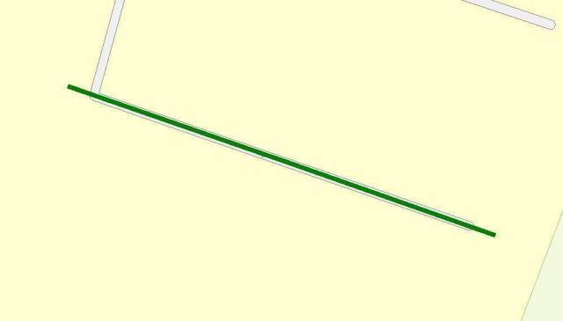

Начало:  (54°1'32'', 49°28'15'') |  | Конец:  (54°1'29'', 49°28'28'')
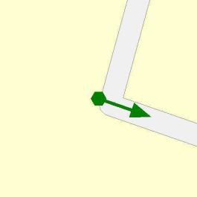 |  | 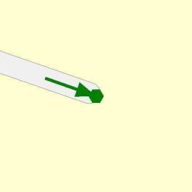

СВОДНАЯ ВЕДОМОСТЬ ОБЪЕМОВ ГОРИЗОНТАЛЬНОЙ ДОРОЖНОЙ РАЗМЕТКИ

№  п.п. | Местоположение |  |  | Длина, м | Номер по  ГОСТ Р  51256-2011 | Примечание
 | сторона | начало, м | конец, м
1 | 2 | 3 | 4 | 5 | 6 | 7
1 | Ось | 0 | 293 | 293,5 | 1.5

Номер по  ГОСТ  Р 51256-2011 | Форма, цвет, размеры в м | Назначение | Длина,  пм. | Площадь,  м2
1.5 |  | Разделяет транспортные потоки противоположных направлений на дорогах, имеющих две или три полосы ;  обозначает границы полос движения при наличии двух и более полос, предназначенных для движения в одном направлении | 293,5 | 11

 | Итого
 | Цвет разметки | Площадь, м2
1 | Белый | 11

ВЕДОМОСТЬ РАЗМЕЩЕНИЯ ДОРОЖНЫХ ЗНАКОВ

№ п.п. | Местоположение |  | Наименование знака, указателя | Номер по ГОСТ Р 52290-2004 | Способ установки | Примечание
 | сторона | по оси, м
1 | 2 | 3 | 4 | 5 | 6 | 7
1 | Справа | 4 | Направление поворота | 1.34.2 | Стойка | Требуется

Итого |  | 1
Дорожных знаков всего установлено |  | 0
Дорожных знаков всего требуется |  | 1
Направление поворота | 1.34.2 | 1
Дорожных знаков всего демонтировать |  | 0

ВЕДОМОСТЬ ОПОР ОСВЕЩЕНИЯ И КОНТАКТНЫХ СЕТЕЙ

№ п.п. | Местоположение |  | Назначение опоры | Тип опоры | Установлена / Требуется / Демонтировать | Примечание
 | сторона | по оси, м
1 | 2 | 3 | 4 | 5 | 6 | 7
1 | Слева | 10 | Освещение | Бетон | Требуется | Фонарь, 1 шт.
2 | Справа | 53 | Освещение | Бетон | Требуется | Фонарь, 1 шт.
3 | Справа | 90 | Освещение | Бетон | Установлена | Фонарь, 1 шт.
4 | Слева | 125 | Освещение | Бетон | Установлена | Фонарь, 1 шт.
5 | Справа | 160 | Освещение | Бетон | Установлена | Фонарь, 1 шт.
6 | Слева | 188 | Освещение | Бетон | Установлена | Фонарь, 1 шт.
7 | Справа | 233 | Освещение | Бетон | Требуется | Фонарь, 1 шт.

 | Итого
1 | Опор установлено, шт | 4
2 | Опор требуется, шт | 3
3 | Опор демонтировать, шт | 0

ул. Полевая
КМ: 0,013- 0,287

СХЕМА РАСПОЛОЖЕНИЯ

Начало:  (54°1'36'', 49°28'17'') |  | Конец:  (54°1'33'', 49°28'31'')
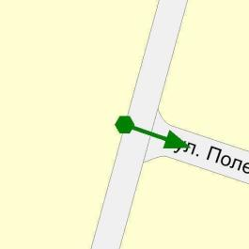 |  | 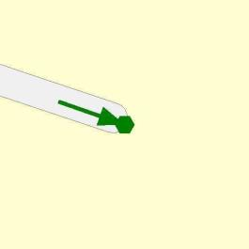

ВЕДОМОСТЬ РАЗМЕЩЕНИЯ ДОРОЖНЫХ ЗНАКОВ

№ п.п. | Местоположение |  | Наименование знака, указателя | Номер по ГОСТ Р 52290-2004 | Способ установки | Примечание
 | сторона | по оси, м
1 | 2 | 3 | 4 | 5 | 6 | 7
1 | Слева | 12 | Уступите дорогу | 2.4 | Стойка | Требуется

Итого |  | 1
Дорожных знаков всего установлено |  | 0
Дорожных знаков всего требуется |  | 1
Уступите дорогу | 2.4 | 1
Дорожных знаков всего демонтировать |  | 0

ул. Речная
КМ: 0,003- 0,393

СХЕМА РАСПОЛОЖЕНИЯ

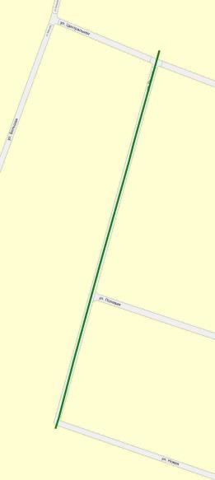

Начало:  (54°1'32'', 49°28'15'') |  | Конец:  (54°1'44'', 49°28'22'')
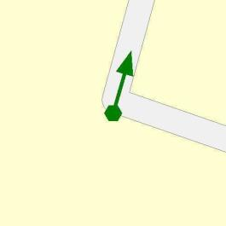 |  | 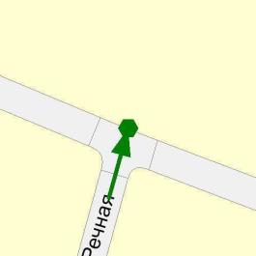

СВОДНАЯ ВЕДОМОСТЬ ОБЪЕМОВ ГОРИЗОНТАЛЬНОЙ ДОРОЖНОЙ РАЗМЕТКИ

№  п.п. | Местоположение |  |  | Длина, м | Номер по  ГОСТ Р  51256-2011 | Примечание
 | сторона | начало, м | конец, м
1 | 2 | 3 | 4 | 5 | 6 | 7
1 | Ось | 62 | 112 | 50 | 1.6
2 | Ось | 112 | 132 | 20 | 1.1
3 | Ось | 144 | 164 | 20 | 1.1
4 | Ось | 164 | 214 | 50 | 1.6
5 | Ось | 214 | 310 | 96,3 | 1.5
6 | Ось | 311 | 361 | 50 | 1.6
7 | Ось | 361 | 381 | 20 | 1.1

Номер по  ГОСТ  Р 51256-2011 | Форма, цвет, размеры в м | Назначение | Длина,  пм. | Площадь,  м2
1.1 |  | Разделяет транспортные потоки противоположных направлений и обозначает границы полос движения в опасных местах на дорогах;  обозначает границы проезжей части, на которые въезд запрещен;  обозначает границы стояночных мест транспортных средств | 60 | 9
1.5 |  | Разделяет транспортные потоки противоположных направлений на дорогах, имеющих две или три полосы ;  обозначает границы полос движения при наличии двух и более полос, предназначенных для движения в одном направлении | 96,3 | 3,6
1.6 |  | Предупреждает о приближении к разметке 1.1 или 1.11, которая разделяет транспортные потоки противоположных или попутных направлений | 150 | 16,9

 | Итого
 | Цвет разметки | Площадь, м2
1 | Белый | 29,49

ВЕДОМОСТЬ РАЗМЕЩЕНИЯ ДОРОЖНЫХ ЗНАКОВ

№ п.п. | Местоположение |  | Наименование знака, указателя | Номер по ГОСТ Р 52290-2004 | Способ установки | Примечание
 | сторона | по оси, м
1 | 2 | 3 | 4 | 5 | 6 | 7
1 | Слева | 5 | Направление поворота | 1.34.1 | Стойка | Требуется
2 | Справа | 127 | Главная дорога | 2.1 | Стойка | Требуется
3 | Справа | 378 | Уступите дорогу | 2.4 | Стойка | Требуется

Итого |  | 3
Дорожных знаков всего установлено |  | 0
Дорожных знаков всего требуется |  | 3
Направление поворота | 1.34.1 | 1
Главная дорога | 2.1 | 1
Уступите дорогу | 2.4 | 1
Дорожных знаков всего демонтировать |  | 0

ВЕДОМОСТЬ ОПОР ОСВЕЩЕНИЯ И КОНТАКТНЫХ СЕТЕЙ

№ п.п. | Местоположение |  | Назначение опоры | Тип опоры | Установлена / Требуется / Демонтировать | Примечание
 | сторона | по оси, м
1 | 2 | 3 | 4 | 5 | 6 | 7
1 | Справа | 50 | Освещение | Бетон | Установлена | Фонарь, 1 шт.
2 | Справа | 99 | Освещение | Бетон | Установлена | Фонарь, 1 шт.
3 | Справа | 129 | Освещение | Бетон | Установлена | Фонарь, 1 шт.
4 | Справа | 174 | Освещение | Бетон | Требуется | Фонарь, 1 шт.
5 | Справа | 209 | Освещение | Бетон | Установлена | Фонарь, 1 шт.
6 | Справа | 235 | Освещение | Бетон | Требуется | Фонарь, 1 шт.
7 | Справа | 269 | Освещение | Бетон | Требуется | Фонарь, 1 шт.
8 | Справа | 299 | Освещение | Бетон | Требуется | Фонарь, 1 шт.
9 | Справа | 334 | Освещение | Бетон | Установлена | Фонарь, 1 шт.
10 | Справа | 369 | Освещение | Бетон | Требуется | Фонарь, 1 шт.

 | Итого
1 | Опор установлено, шт | 5
2 | Опор требуется, шт | 5
3 | Опор демонтировать, шт | 0

ВЕДОМОСТЬ ПЕШЕХОДНЫХ ДОРОЖЕК, ТРОТУАРОВ

№ п.п. | Местоположение |  |  | Площадь, м2 | Тип покрытия | Категория | Примечание
 | сторона | начало, м | конец, м
1 | 2 | 3 | 4 | 5 | 6 | 7 | 8
1 | Справа | 141 | 383 | 385,9 | а/б |  | Установлен

 | Итого
1 | Площадь тротуаров всего, м2 | 385,9
 | В зоне озеленения | 0
 | Примыкающий к ПЧ | 0
 | – | 385,9
2 | Площадь покрытий по типам, м2
 | а/б | 385,9
 | пгс | 0
 | пл | 0
 | гр | 0

ул. Центральная
КМ: 0,010- 0,923

СХЕМА РАСПОЛОЖЕНИЯ

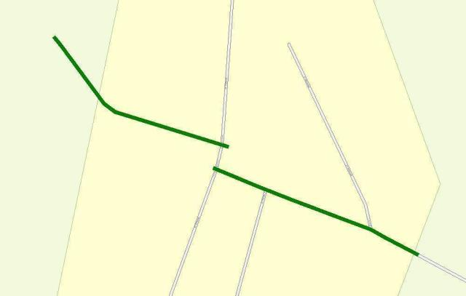

Начало:  (54°1'55'', 49°27'59'') |  | Конец:  (54°1'39'', 49°28'39'')
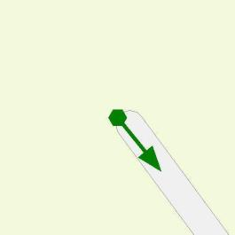 |  | 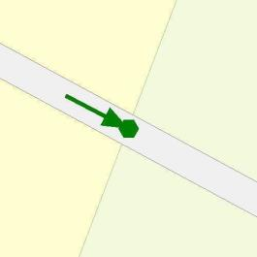

СВОДНАЯ ВЕДОМОСТЬ ОБЪЕМОВ ГОРИЗОНТАЛЬНОЙ ДОРОЖНОЙ РАЗМЕТКИ

№  п.п. | Местоположение |  |  | Длина, м | Номер по  ГОСТ Р  51256-2011 | Примечание
 | сторона | начало, м | конец, м
1 | 2 | 3 | 4 | 5 | 6 | 7
1 | Ось | 148 | 356 | 207,8 | 1.5
2 | Ось | 356 | 406 | 50 | 1.6
3 | Ось | 406 | 426 | 20 | 1.1
4 | Ось | 428 | 432 | 5,4 | 1.14.1 | полос: 6
5 | Ось | 463 | 483 | 20 | 1.1
6 | Ось | 483 | 545 | 61,7 | 1.6
7 | Ось | 545 | 565 | 20 | 1.1
8 | Ось | 577 | 581 | 5,4 | 1.14.1 | полос: 6
9 | Ось | 579 | 599 | 20 | 1.1
10 | Ось | 599 | 649 | 50 | 1.6
11 | Ось | 649 | 731 | 82,2 | 1.5
12 | Ось | 732 | 782 | 50 | 1.6
13 | Ось | 782 | 802 | 20 | 1.1
14 | Ось | 815 | 835 | 20 | 1.1
15 | Ось | 835 | 885 | 50 | 1.6
16 | Ось | 885 | 913 | 27,9 | 1.5

Номер по  ГОСТ  Р 51256-2011 | Форма, цвет, размеры в м | Назначение | Длина,  пм. | Площадь,  м2
1.1 |  | Разделяет транспортные потоки противоположных направлений и обозначает границы полос движения в опасных местах на дорогах;  обозначает границы проезжей части, на которые въезд запрещен;  обозначает границы стояночных мест транспортных средств | 120 | 18
1.14.1 |  | Обозначает пешеходный переход при 4,00 <= P <= 6,00 | 10,8 | 17,3
1.5 |  | Разделяет транспортные потоки противоположных направлений на дорогах, имеющих две или три полосы ;  обозначает границы полос движения при наличии двух и более полос, предназначенных для движения в одном направлении | 317,9 | 11,9
1.6 |  | Предупреждает о приближении к разметке 1.1 или 1.11, которая разделяет транспортные потоки противоположных или попутных направлений | 261,6 | 29,4

 | Итого
 | Цвет разметки | Площадь, м2
1 | Белый | 59,36
2 | Желтый | 41,28

СВОДНАЯ ВЕДОМОСТЬ ИСКУССТВЕННЫХ ДОРОЖНЫХ НЕРОВНОСТЕЙ
ВЕДОМОСТЬ РАЗМЕЩЕНИЯ ДОРОЖНЫХ ЗНАКОВ

№ п.п. | Местоположение |  | Наименование знака, указателя | Номер по ГОСТ Р 52290-2004 | Способ установки | Примечание
 | сторона | по оси, м
1 | 2 | 3 | 4 | 5 | 6 | 7
1 | Справа | 426 | Уступите дорогу | 2.4 | Стойка | Требуется
2 | Справа | 426 | Пешеходный переход | 5.19.1 | Стойка | Требуется (на желтом фоне)
3 | Справа | 426 | Пешеходный переход | 5.19.2 | Стойка | Требуется (на желтом фоне)
4 | Слева | 429 | Пешеходный переход | 5.19.1 | Стойка | Требуется (на желтом фоне)
5 | Слева | 429 | Пешеходный переход | 5.19.2 | Стойка | Требуется (на желтом фоне)
6 | Слева | 469 | Уступите дорогу | 2.4 | Стойка | Требуется
7 | Справа | 563 | Главная дорога | 2.1 | Стойка | Требуется
8 | Справа | 576 | Пешеходный переход | 5.19.1 | Стойка | Требуется (на желтом фоне)
9 | Справа | 576 | Пешеходный переход | 5.19.2 | Стойка | Требуется (на желтом фоне)
10 | Слева | 579 | Пешеходный переход | 5.19.1 | Стойка | Требуется (на желтом фоне)
11 | Слева | 579 | Пешеходный переход | 5.19.2 | Стойка | Требуется (на желтом фоне)
12 | Справа | 810 | Ограничение высоты | 3.13 | Кронштейн | Установлен
13 | Слева | 811 | Ограничение высоты | 3.13 | Кронштейн | Установлен
14 | Слева | 817 | Главная дорога | 2.1 | Стойка | Требуется
15 | Слева | 913 | Начало населенного пункта | 5.23.1 | Стойка | Требуется
16 | Справа | 914 | Конец населенного пункта | 5.24.1 | Стойка | Требуется

Итого |  | 16
Дорожных знаков всего установлено |  | 2
Ограничение высоты | 3.13 | 2
Дорожных знаков всего требуется |  | 14
Главная дорога | 2.1 | 2
Уступите дорогу | 2.4 | 2
Пешеходный переход | 5.19.1 | 4
Пешеходный переход | 5.19.2 | 4
Начало населенного пункта | 5.23.1 | 1
Конец населенного пункта | 5.24.1 | 1
Дорожных знаков всего демонтировать |  | 0

ВЕДОМОСТЬ ОПОР ОСВЕЩЕНИЯ И КОНТАКТНЫХ СЕТЕЙ

№ п.п. | Местоположение |  | Назначение опоры | Тип опоры | Установлена / Требуется / Демонтировать | Примечание
 | сторона | по оси, м
1 | 2 | 3 | 4 | 5 | 6 | 7
1 | Слева | 487 | Освещение | Бетон | Требуется | Фонарь, 1 шт.
2 | Слева | 546 | Освещение | Бетон | Требуется | Фонарь, 1 шт.

 | Итого
1 | Опор установлено, шт | 0
2 | Опор требуется, шт | 2
3 | Опор демонтировать, шт | 0

ВЕДОМОСТЬ РАЗМЕЩЕНИЯ ПЕШЕХОДНЫХ ПЕРЕХОДОВ

№ п.п. | Местоположение |  | Номер разметки по ГОСТ Р 51256-2011 | Примечание
 | начало, м | конец, м
1 | 2 | 3 | 4 | 5
1 | 428 | 432 | 1.14.1 | УЛЬЯНОВСКАЯ ОБЛАСТЬ, ул. Центральная  Количество полос: 6  Тип перехода: нерегулируемый
2 | 577 | 581 | 1.14.1 | УЛЬЯНОВСКАЯ ОБЛАСТЬ, ул. Центральная  Количество полос: 6  Тип перехода: нерегулируемый

 | Итого
1. | Пешеходных переходов | 2

ВЕДОМОСТЬ ПЕШЕХОДНЫХ ДОРОЖЕК, ТРОТУАРОВ

№ п.п. | Местоположение |  |  | Площадь, м2 | Тип покрытия | Категория | Примечание
 | сторона | начало, м | конец, м
1 | 2 | 3 | 4 | 5 | 6 | 7 | 8
1 | Слева | 459 | 578 | 193,8 | а/б |  | Установлен

 | Итого
1 | Площадь тротуаров всего, м2 | 193,8
 | В зоне озеленения | 0
 | Примыкающий к ПЧ | 0
 | – | 193,8
2 | Площадь покрытий по типам, м2
 | а/б | 193,8
 | пгс | 0
 | пл | 0
 | гр | 0

ул. Школьная
КМ: 0,006- 0,444

СХЕМА РАСПОЛОЖЕНИЯ

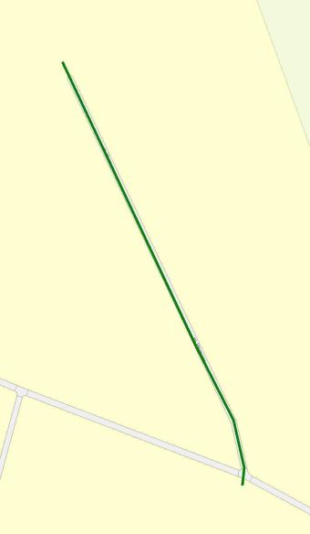

Начало:  (54°1'40'', 49°28'34'') |  | Конец:  (54°1'54'', 49°28'25'')
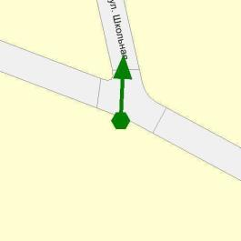 |  | 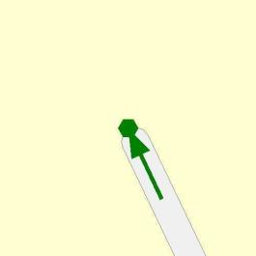

СВОДНАЯ ВЕДОМОСТЬ ОБЪЕМОВ ГОРИЗОНТАЛЬНОЙ ДОРОЖНОЙ РАЗМЕТКИ

№  п.п. | Местоположение |  |  | Длина, м | Номер по  ГОСТ Р  51256-2011 | Примечание
 | сторона | начало, м | конец, м
1 | 2 | 3 | 4 | 5 | 6 | 7
1 | Ось | 11 | 31 | 20 | 1.1
2 | Ось | 31 | 81 | 50 | 1.6
3 | Ось | 81 | 435 | 354,1 | 1.5

Номер по  ГОСТ  Р 51256-2011 | Форма, цвет, размеры в м | Назначение | Длина,  пм. | Площадь,  м2
1.1 |  | Разделяет транспортные потоки противоположных направлений и обозначает границы полос движения в опасных местах на дорогах;  обозначает границы проезжей части, на которые въезд запрещен;  обозначает границы стояночных мест транспортных средств | 20 | 3
1.5 |  | Разделяет транспортные потоки противоположных направлений на дорогах, имеющих две или три полосы ;  обозначает границы полос движения при наличии двух и более полос, предназначенных для движения в одном направлении | 354,1 | 13,3
1.6 |  | Предупреждает о приближении к разметке 1.1 или 1.11, которая разделяет транспортные потоки противоположных или попутных направлений | 50 | 5,6

 | Итого
 | Цвет разметки | Площадь, м2
1 | Белый | 21,91

ВЕДОМОСТЬ РАЗМЕЩЕНИЯ ДОРОЖНЫХ ЗНАКОВ

№ п.п. | Местоположение |  | Наименование знака, указателя | Номер по ГОСТ Р 52290-2004 | Способ установки | Примечание
 | сторона | по оси, м
1 | 2 | 3 | 4 | 5 | 6 | 7
1 | Слева | 17 | Уступите дорогу | 2.4 | Стойка | Требуется

Итого |  | 1
Дорожных знаков всего установлено |  | 0
Дорожных знаков всего требуется |  | 1
Уступите дорогу | 2.4 | 1
Дорожных знаков всего демонтировать |  | 0

ВЕДОМОСТЬ ОПОР ОСВЕЩЕНИЯ И КОНТАКТНЫХ СЕТЕЙ

№ п.п. | Местоположение |  | Назначение опоры | Тип опоры | Установлена / Требуется / Демонтировать | Примечание
 | сторона | по оси, м
1 | 2 | 3 | 4 | 5 | 6 | 7
1 | Справа | 20 | Освещение | Бетон | Требуется | Фонарь, 1 шт.
2 | Справа | 60 | Освещение | Бетон | Требуется | Фонарь, 1 шт.
3 | Справа | 104 | Освещение | Бетон | Установлена | Фонарь, 1 шт.
4 | Справа | 140 | Освещение | Бетон | Установлена | Фонарь, 1 шт.
5 | Справа | 170 | Освещение | Бетон | Требуется | Фонарь, 1 шт.
6 | Справа | 210 | Освещение | Бетон | Установлена | Фонарь, 1 шт.
7 | Справа | 251 | Освещение | Бетон | Требуется | Фонарь, 1 шт.
8 | Справа | 290 | Освещение | Бетон | Установлена | Фонарь, 1 шт.
9 | Справа | 330 | Освещение | Бетон | Требуется | Фонарь, 1 шт.
10 | Справа | 371 | Освещение | Бетон | Требуется | Фонарь, 1 шт.
11 | Справа | 405 | Освещение | Бетон | Установлена | Фонарь, 1 шт.

 | Итого
1 | Опор установлено, шт | 5
2 | Опор требуется, шт | 6
3 | Опор демонтировать, шт | 0

ВЕДОМОСТЬ ВЕЛОПАРКОВОК

№ п.п. | Местоположение |  |  | Площадь, м2 | Тип постановки | Примечание | Парковочных мест, шт
 | сторона | начало, м | конец, м
1 | 2 | 3 | 4 | 5 | 6 | 7 | 8
1 | Справа | 43 | 45 | 2 | Параллельная

 | Итого
1 | Площадь велопарковок всего, м2 | 2
 | Площадь парковок под углом, м2 | 0
 | Площадь парковок параллельных, м2 | 2
 | Площадь парковок перпендикулярных, м2 | 0

СЕЛО ЛЕБЯЖЬЕ

ул. 50 лет Победы
КМ: 0,008- 0,329

СХЕМА РАСПОЛОЖЕНИЯ

Начало:  (54°6'58'', 49°36'4'') |  | Конец:  ул. Забайкальная (54°7'8'', 49°36'4'')
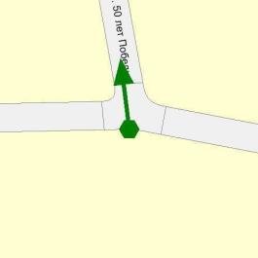 |  | 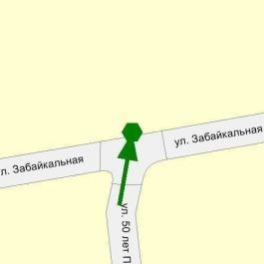

СВОДНАЯ ВЕДОМОСТЬ ОБЪЕМОВ ГОРИЗОНТАЛЬНОЙ ДОРОЖНОЙ РАЗМЕТКИ

№  п.п. | Местоположение |  |  | Длина, м | Номер по  ГОСТ Р  51256-2011 | Примечание
 | сторона | начало, м | конец, м
1 | 2 | 3 | 4 | 5 | 6 | 7
1 | Ось | 9 | 29 | 20 | 1.1
2 | Ось | 29 | 79 | 50,3 | 1.6
3 | Ось | 79 | 241 | 161,7 | 1.5
4 | Ось | 241 | 291 | 50 | 1.6
5 | Ось | 291 | 311 | 20 | 1.1

Номер по  ГОСТ  Р 51256-2011 | Форма, цвет, размеры в м | Назначение | Длина,  пм. | Площадь,  м2
1.1 |  | Разделяет транспортные потоки противоположных направлений и обозначает границы полос движения в опасных местах на дорогах;  обозначает границы проезжей части, на которые въезд запрещен;  обозначает границы стояночных мест транспортных средств | 40 | 6
1.5 |  | Разделяет транспортные потоки противоположных направлений на дорогах, имеющих две или три полосы ;  обозначает границы полос движения при наличии двух и более полос, предназначенных для движения в одном направлении | 161,7 | 6,1
1.6 |  | Предупреждает о приближении к разметке 1.1 или 1.11, которая разделяет транспортные потоки противоположных или попутных направлений | 100,3 | 11,3

 | Итого
 | Цвет разметки | Площадь, м2
1 | Белый | 23,35

ВЕДОМОСТЬ РАЗМЕЩЕНИЯ ДОРОЖНЫХ ЗНАКОВ

№ п.п. | Местоположение |  | Наименование знака, указателя | Номер по ГОСТ Р 52290-2004 | Способ установки | Примечание
 | сторона | по оси, м
1 | 2 | 3 | 4 | 5 | 6 | 7
1 | Слева | 12 | Уступите дорогу | 2.4 | Стойка | Требуется
2 | Справа | 309 | Уступите дорогу | 2.4 | Стойка | Требуется

Итого |  | 2
Дорожных знаков всего установлено |  | 0
Дорожных знаков всего требуется |  | 2
Уступите дорогу | 2.4 | 2
Дорожных знаков всего демонтировать |  | 0

ВЕДОМОСТЬ ОПОР ОСВЕЩЕНИЯ И КОНТАКТНЫХ СЕТЕЙ

№ п.п. | Местоположение |  | Назначение опоры | Тип опоры | Установлена / Требуется / Демонтировать | Примечание
 | сторона | по оси, м
1 | 2 | 3 | 4 | 5 | 6 | 7
1 | Слева | 21 | Освещение | Бетон | Требуется | Фонарь, 1 шт.
2 | Слева | 50 | Освещение | Бетон | Требуется | Фонарь, 1 шт.
3 | Слева | 80 | Освещение | Бетон | Требуется | Фонарь, 1 шт.
4 | Слева | 110 | Освещение | Бетон | Требуется | Фонарь, 1 шт.
5 | Слева | 140 | Освещение | Бетон | Требуется | Фонарь, 1 шт.
6 | Слева | 170 | Освещение | Бетон | Требуется | Фонарь, 1 шт.
7 | Слева | 200 | Освещение | Бетон | Требуется | Фонарь, 1 шт.
8 | Слева | 230 | Освещение | Бетон | Требуется | Фонарь, 1 шт.
9 | Слева | 260 | Освещение | Бетон | Требуется | Фонарь, 1 шт.
10 | Слева | 290 | Освещение | Бетон | Требуется | Фонарь, 1 шт.

 | Итого
1 | Опор установлено, шт | 0
2 | Опор требуется, шт | 10
3 | Опор демонтировать, шт | 0

ул. Берёзовая
КМ: 0,014- 1,151

СХЕМА РАСПОЛОЖЕНИЯ

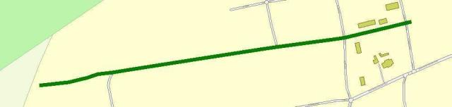

Начало:  ул. Кооперативная (54°7'16'', 49°36'27'') |  | Конец:  (54°7'12'', 49°35'25'')
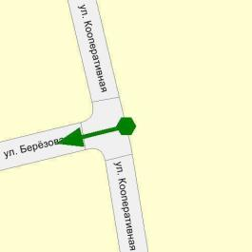

СВОДНАЯ ВЕДОМОСТЬ ОБЪЕМОВ ГОРИЗОНТАЛЬНОЙ ДОРОЖНОЙ РАЗМЕТКИ

№  п.п. | Местоположение |  |  | Длина, м | Номер по  ГОСТ Р  51256-2011 | Примечание
 | сторона | начало, м | конец, м
1 | 2 | 3 | 4 | 5 | 6 | 7
1 | Справа | 1 | 15 | 13,9 | 1.6
2 | Слева | 2 | 22 | 20 | 1.1
3 | Справа | 2 | 22 | 20 | 1.1
4 | Слева | 4 | 18 | 14,4 | 1.6
5 | Ось | 8 | 28 | 20 | 1.1
6 | Ось | 28 | 114 | 86 | 1.6
7 | Ось | 172 | 192 | 20 | 1.1
8 | Ось | 206 | 210 | 4,4 | 1.14.1 | полос: 5
9 | Ось | 208 | 228 | 20 | 1.1
10 | Ось | 228 | 278 | 50 | 1.6
11 | Справа | 228 | 242 | 13,6 | 1.1
12 | Справа | 228 | 234 | 6 | 1.1
13 | Справа | 228 | 228 | 0,2 | 1.1
14 | Справа | 230 | 231 | 0,8 | 1.24.3
15 | Справа | 231 | 237 | 6 | 1.1
16 | Справа | 231 | 231 | 0,5 | 1.1
17 | Справа | 234 | 239 | 5 | 1.1
18 | Справа | 234 | 234 | 0,5 | 1.1
19 | Справа | 236 | 241 | 5 | 1.1
20 | Справа | 236 | 236 | 0,5 | 1.1
21 | Справа | 239 | 244 | 5 | 1.1
22 | Справа | 239 | 239 | 0,5 | 1.1
23 | Справа | 241 | 246 | 5 | 1.1
24 | Справа | 241 | 241 | 0,2 | 1.1
25 | Ось | 274 | 334 | 59,6 | 1.5
26 | Ось | 333 | 383 | 50 | 1.6
27 | Ось | 383 | 403 | 20 | 1.1
28 | Ось | 415 | 435 | 20 | 1.1
29 | Ось | 435 | 485 | 50 | 1.6
30 | Ось | 485 | 910 | 424,7 | 1.5
31 | Ось | 926 | 1134 | 208,1 | 1.5

Номер по  ГОСТ  Р 51256-2011 | Форма, цвет, размеры в м | Назначение | Длина,  пм. | Площадь,  м2
1.1 |  | Разделяет транспортные потоки противоположных направлений и обозначает границы полос движения в опасных местах на дорогах;  обозначает границы проезжей части, на которые въезд запрещен;  обозначает границы стояночных мест транспортных средств | 188,1 | 25,8
1.14.1 |  | Обозначает пешеходный переход при 4,00 <= P <= 6,00 | 4,4 | 7
1.24.3 |  | Дублирование дорожного знака "Инвалиды" | 0,8 | 1,3
1.5 |  | Разделяет транспортные потоки противоположных направлений на дорогах, имеющих две или три полосы ;  обозначает границы полос движения при наличии двух и более полос, предназначенных для движения в одном направлении | 692,4 | 26
1.6 |  | Предупреждает о приближении к разметке 1.1 или 1.11, которая разделяет транспортные потоки противоположных или попутных направлений | 264,3 | 29,7

 | Итого
 | Цвет разметки | Площадь, м2
1 | Белый | 82,79
2 | Желтый | 16,64

ВЕДОМОСТЬ РАЗМЕЩЕНИЯ ДОРОЖНЫХ ЗНАКОВ

№ п.п. | Местоположение |  | Наименование знака, указателя | Номер по ГОСТ Р 52290-2004 | Способ установки | Примечание
 | сторона | по оси, м
1 | 2 | 3 | 4 | 5 | 6 | 7
1 | Справа | 13 | Ограничение максимальной скорости | 3.24 | Стойка | Требуется
2 | Слева | 13 | Конец всех ограничений | 3.31 | Стойка | Требуется
3 | Слева | 13 | Уступите дорогу | 2.4 | Стойка | Требуется
4 | Справа | 37 | Искусственная неровность | 1.17 | Стойка | Требуется
5 | Справа | 37 | Дети | 1.23 | Стойка | Требуется
6 | Справа | 87 | Дети | 1.23 | Стойка | Требуется
7 | Справа | 87 | Зона действия | 8.2.1 | Стойка | Требуется
8 | Справа | 114 | Искусственная неровность | 5.20 | Стойка | Требуется
9 | Справа | 114 | Ограничение максимальной скорости | 3.24 | Стойка | Требуется
10 | Слева | 116 | Искусственная неровность | 5.20 | Стойка | Требуется
11 | Справа | 136 | Пешеходный переход | 5.19.2 | Стойка | Требуется (на желтом фоне)
12 | Справа | 136 | Пешеходный переход | 5.19.1 | Стойка | Требуется (на желтом фоне)
13 | Слева | 141 | Пешеходный переход | 5.19.2 | Стойка | Требуется (на желтом фоне)
14 | Слева | 141 | Пешеходный переход | 5.19.1 | Стойка | Требуется (на желтом фоне)
15 | Справа | 161 | Искусственная неровность | 5.20 | Стойка | Требуется
16 | Слева | 163 | Искусственная неровность | 5.20 | Стойка | Требуется
17 | Слева | 163 | Ограничение максимальной скорости | 3.24 | Стойка | Требуется
18 | Справа | 185 | Уступите дорогу | 2.4 | Стойка | Требуется
19 | Слева | 191 | Дети | 1.23 | Стойка | Требуется
20 | Слева | 191 | Зона действия | 8.2.1 | Стойка | Требуется
21 | Справа | 204 | Пешеходный переход | 5.19.1 | Стойка | Требуется (на желтом фоне)
22 | Справа | 204 | Пешеходный переход | 5.19.2 | Стойка | Требуется (на желтом фоне)
23 | Слева | 208 | Пешеходный переход | 5.19.1 | Стойка | Требуется (на желтом фоне)
24 | Слева | 208 | Пешеходный переход | 5.19.2 | Стойка | Требуется (на желтом фоне)
25 | Слева | 208 | Уступите дорогу | 2.4 | Стойка | Требуется
26 | Справа | 230 | Парковка (парковочное место) | 6.4 | Стойка | Требуется
27 | Справа | 230 | Инвалиды | 8.17 | Стойка | Требуется
28 | Слева | 241 | Искусственная неровность | 1.17 | Стойка | Требуется
29 | Слева | 241 | Дети | 1.23 | Стойка | Требуется
30 | Слева | 261 | Ограничение максимальной скорости | 3.24 | Стойка | Требуется
31 | Справа | 261 | Конец всех ограничений | 3.31 | Стойка | Требуется
32 | Справа | 401 | Главная дорога | 2.1 | Стойка | Требуется
33 | Слева | 419 | Главная дорога | 2.1 | Стойка | Требуется
34 | Слева | 934 | Главная дорога | 2.1 | Стойка | Требуется

Итого |  | 34
Дорожных знаков всего установлено |  | 0
Дорожных знаков всего требуется |  | 34
Искусственная неровность | 1.17 | 2
Дети | 1.23 | 4
Главная дорога | 2.1 | 3
Уступите дорогу | 2.4 | 3
Ограничение максимальной скорости | 3.24 | 4
Конец всех ограничений | 3.31 | 2
Пешеходный переход | 5.19.1 | 4
Пешеходный переход | 5.19.2 | 4
Искусственная неровность | 5.20 | 4
Парковка (парковочное место) | 6.4 | 1
Инвалиды | 8.17 | 1
Зона действия | 8.2.1 | 2
Дорожных знаков всего демонтировать |  | 0

ВЕДОМОСТЬ ОПОР ОСВЕЩЕНИЯ И КОНТАКТНЫХ СЕТЕЙ

№ п.п. | Местоположение |  | Назначение опоры | Тип опоры | Установлена / Требуется / Демонтировать | Примечание
 | сторона | по оси, м
1 | 2 | 3 | 4 | 5 | 6 | 7
1 | Слева | 9 | Освещение | Бетон | Требуется | Фонарь, 1 шт.
2 | Справа | 12 | Освещение | Бетон | Требуется | Фонарь, 1 шт.
3 | Слева | 34 | Освещение | Бетон | Требуется | Фонарь, 1 шт.
4 | Справа | 34 | Освещение | Бетон | Требуется | Фонарь, 1 шт.
5 | Слева | 68 | Освещение | Бетон | Требуется | Фонарь, 1 шт.
6 | Справа | 68 | Освещение | Бетон | Требуется | Фонарь, 1 шт.
7 | Слева | 104 | Освещение | Бетон | Требуется | Фонарь, 1 шт.
8 | Справа | 104 | Освещение | Бетон | Требуется | Фонарь, 1 шт.
9 | Слева | 138 | Освещение | Бетон | Требуется | Фонарь, 1 шт.
10 | Справа | 141 | Освещение | Бетон | Требуется | Фонарь, 1 шт.
11 | Слева | 170 | Освещение | Бетон | Требуется | Фонарь, 1 шт.
12 | Справа | 209 | Освещение | Бетон | Требуется | Фонарь, 1 шт.
13 | Слева | 214 | Освещение | Бетон | Установлена | Фонарь, 1 шт.
14 | Слева | 253 | Освещение | Бетон | Требуется | Фонарь, 1 шт.
15 | Слева | 303 | Освещение | Бетон | Установлена | Фонарь, 1 шт.
16 | Слева | 323 | Освещение | Бетон | Требуется | Фонарь, 1 шт.
17 | Слева | 364 | Освещение | Бетон | Требуется | Фонарь, 1 шт.
18 | Слева | 399 | Освещение | Бетон | Установлена | Фонарь, 1 шт.
19 | Слева | 425 | Освещение | Бетон | Требуется | Фонарь, 1 шт.
20 | Слева | 460 | Освещение | Бетон | Требуется | Фонарь, 1 шт.
21 | Слева | 500 | Освещение | Бетон | Требуется | Фонарь, 1 шт.
22 | Слева | 540 | Освещение | Бетон | Требуется | Фонарь, 1 шт.
23 | Слева | 574 | Освещение | Бетон | Установлена | Фонарь, 1 шт.
24 | Слева | 609 | Освещение | Бетон | Установлена | Фонарь, 1 шт.
25 | Слева | 644 | Освещение | Бетон | Требуется | Фонарь, 1 шт.
26 | Слева | 663 | Освещение | Бетон | Требуется | Фонарь, 1 шт.
27 | Слева | 703 | Освещение | Бетон | Установлена | Фонарь, 1 шт.
28 | Справа | 722 | Освещение | Бетон | Установлена | Фонарь, 1 шт.
29 | Справа | 763 | Освещение | Бетон | Установлена | Фонарь, 1 шт.
30 | Справа | 803 | Освещение | Бетон | Требуется | Фонарь, 1 шт.
31 | Справа | 842 | Освещение | Бетон | Установлена | Фонарь, 1 шт.
32 | Справа | 879 | Освещение | Бетон | Требуется | Фонарь, 1 шт.
33 | Справа | 914 | Освещение | Бетон | Требуется | Фонарь, 1 шт.
34 | Справа | 954 | Освещение | Бетон | Требуется | Фонарь, 1 шт.
35 | Справа | 994 | Освещение | Бетон | Установлена | Фонарь, 1 шт.
36 | Справа | 1041 | Освещение | Бетон | Требуется | Фонарь, 1 шт.

 | Итого
1 | Опор установлено, шт | 10
2 | Опор требуется, шт | 26
3 | Опор демонтировать, шт | 0

ВЕДОМОСТЬ РАЗМЕЩЕНИЯ ПЕШЕХОДНЫХ ПЕРЕХОДОВ

№ п.п. | Местоположение |  | Номер разметки по ГОСТ Р 51256-2011 | Примечание
 | начало, м | конец, м
1 | 2 | 3 | 4 | 5
1 | 206 | 210 | 1.14.1 | УЛЬЯНОВСКАЯ ОБЛАСТЬ, ул. Берёзовая  Количество полос: 5  Тип перехода: нерегулируемый

 | Итого
1. | Пешеходных переходов | 1

ВЕДОМОСТЬ РАЗМЕЩЕНИЯ СВЕТОФОРОВ

№ п/п | Местоположение |  | Номер по  ГОСТ  Р 52282-2004 | Способ установки | Эксплуатационное состояние светофора | Примечание
 | сторона | по оси, м
1 | 2 | 3 | 4 | 5 | 6 | 7
1 | Справа | 194 | Т.7 | Стойка | Нет данных | Требуется
2 | Справа | 203 | Т.7 | Стойка | Нет данных | Требуется

Итого | 2
Светофоров всего установлено | 0
Светофоров всего требуется | 2
Т.7 | 2
Светофоров всего демонтировать | 0

ВЕДОМОСТЬ ПЕШЕХОДНЫХ ДОРОЖЕК, ТРОТУАРОВ

№ п.п. | Местоположение |  |  | Площадь, м2 | Тип покрытия | Категория | Примечание
 | сторона | начало, м | конец, м
1 | 2 | 3 | 4 | 5 | 6 | 7 | 8
1 | Справа | 152 | 195 | 66 | а/б |  | Установлен
2 | Справа | 9 | 10 | 52,3 | а/б |  | Установлен
3 | Слева | 201 | 207 | 11,8 | а/б |  | Установлен
4 | Слева | 165 | 198 | 162,9 | а/б |  | Установлен
5 | Справа | 201 | 227 | 103,5 | а/б |  | Установлен

 | Итого
1 | Площадь тротуаров всего, м2 | 396,5
 | В зоне озеленения | 0
 | Примыкающий к ПЧ | 0
 | – | 396,5
2 | Площадь покрытий по типам, м2
 | а/б | 396,5
 | пгс | 0
 | пл | 0
 | гр | 0

ВЕДОМОСТЬ ВЕЛОПАРКОВОК

№ п.п. | Местоположение |  |  | Площадь, м2 | Тип постановки | Примечание | Парковочных мест, шт
 | сторона | начало, м | конец, м
1 | 2 | 3 | 4 | 5 | 6 | 7 | 8
1 | Справа | 212 | 221 | 32 | Параллельная
2 | Слева | 161 | 170 | 32 | Параллельная

 | Итого
1 | Площадь велопарковок всего, м2 | 64
 | Площадь парковок под углом, м2 | 0
 | Площадь парковок параллельных, м2 | 64
 | Площадь парковок перпендикулярных, м2 | 0

ул. Дачная
КМ: 0,001- 0,191

СХЕМА РАСПОЛОЖЕНИЯ

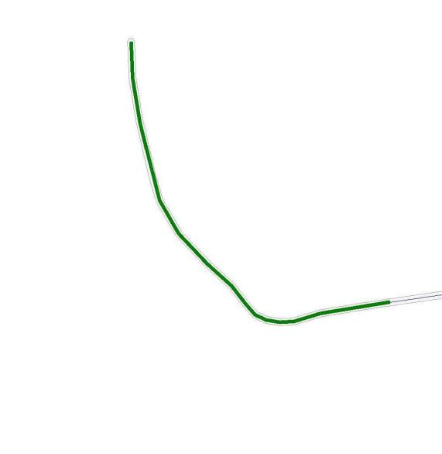

Начало:  (54°7'1'', 49°36'56'') |  | Конец:  (54°7'5'', 49°36'50'')
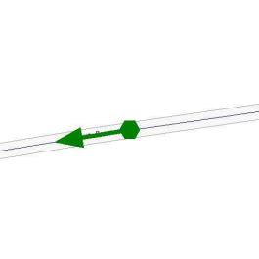 |  | 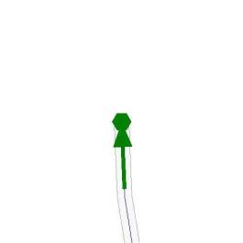

ВЕДОМОСТЬ РАЗМЕЩЕНИЯ ДОРОЖНЫХ ЗНАКОВ

№ п.п. | Местоположение |  | Наименование знака, указателя | Номер по ГОСТ Р 52290-2004 | Способ установки | Примечание
 | сторона | по оси, м
1 | 2 | 3 | 4 | 5 | 6 | 7
1 | Справа | 10 | Опасные повороты | 1.12.1 | Стойка | Требуется
2 | Слева | 175 | Опасные повороты | 1.12.2 | Стойка | Требуется

Итого |  | 2
Дорожных знаков всего установлено |  | 0
Дорожных знаков всего требуется |  | 2
Опасные повороты | 1.12.1 | 1
Опасные повороты | 1.12.2 | 1
Дорожных знаков всего демонтировать |  | 0

ВЕДОМОСТЬ ОПОР ОСВЕЩЕНИЯ И КОНТАКТНЫХ СЕТЕЙ

№ п.п. | Местоположение |  | Назначение опоры | Тип опоры | Установлена / Требуется / Демонтировать | Примечание
 | сторона | по оси, м
1 | 2 | 3 | 4 | 5 | 6 | 7
1 | Слева | 0 | Освещение | Бетон | Требуется | Фонарь, 1 шт.
2 | Слева | 30 | Освещение | Бетон | Требуется | Фонарь, 1 шт.
3 | Слева | 60 | Освещение | Бетон | Требуется | Фонарь, 1 шт.
4 | Слева | 90 | Освещение | Бетон | Требуется | Фонарь, 1 шт.
5 | Слева | 120 | Освещение | Бетон | Требуется | Фонарь, 1 шт.
6 | Слева | 150 | Освещение | Бетон | Требуется | Фонарь, 1 шт.
7 | Слева | 180 | Освещение | Бетон | Требуется | Фонарь, 1 шт.

 | Итого
1 | Опор установлено, шт | 0
2 | Опор требуется, шт | 7
3 | Опор демонтировать, шт | 0

пер. Дружбы
КМ: 0,000- 0,103

СХЕМА РАСПОЛОЖЕНИЯ

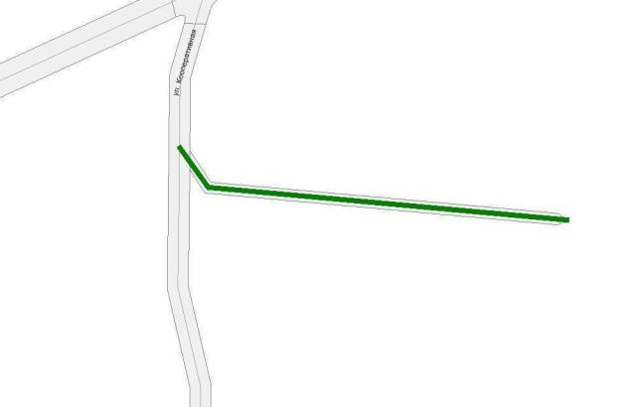

Начало:  ул. Кооперативная (54°7'9'', 49°36'26'') |  | Конец:  (54°7'9'', 49°36'31'')
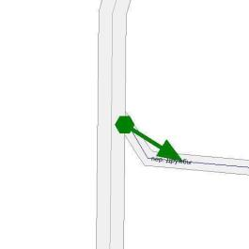 |  | 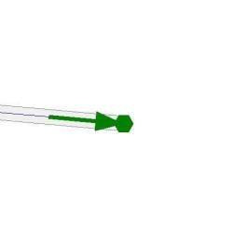

СВОДНАЯ ВЕДОМОСТЬ ОБЪЕМОВ ГОРИЗОНТАЛЬНОЙ ДОРОЖНОЙ РАЗМЕТКИ

№  п.п. | Местоположение |  |  | Длина, м | Номер по  ГОСТ Р  51256-2011 | Примечание
 | сторона | начало, м | конец, м
1 | 2 | 3 | 4 | 5 | 6 | 7
1 | Ось | 0 | 20 | 20 | 1.1
2 | Ось | 20 | 70 | 50 | 1.6
3 | Ось | 70 | 99 | 29,5 | 1.5

Номер по  ГОСТ  Р 51256-2011 | Форма, цвет, размеры в м | Назначение | Длина,  пм. | Площадь,  м2
1.1 |  | Разделяет транспортные потоки противоположных направлений и обозначает границы полос движения в опасных местах на дорогах;  обозначает границы проезжей части, на которые въезд запрещен;  обозначает границы стояночных мест транспортных средств | 20 | 3
1.5 |  | Разделяет транспортные потоки противоположных направлений на дорогах, имеющих две или три полосы ;  обозначает границы полос движения при наличии двух и более полос, предназначенных для движения в одном направлении | 29,5 | 1,1
1.6 |  | Предупреждает о приближении к разметке 1.1 или 1.11, которая разделяет транспортные потоки противоположных или попутных направлений | 50 | 5,6

 | Итого
 | Цвет разметки | Площадь, м2
1 | Белый | 9,73

ВЕДОМОСТЬ РАЗМЕЩЕНИЯ ДОРОЖНЫХ ЗНАКОВ

№ п.п. | Местоположение |  | Наименование знака, указателя | Номер по ГОСТ Р 52290-2004 | Способ установки | Примечание
 | сторона | по оси, м
1 | 2 | 3 | 4 | 5 | 6 | 7
1 | Слева | 12 | Уступите дорогу | 2.4 | Стойка | Требуется

Итого |  | 1
Дорожных знаков всего установлено |  | 0
Дорожных знаков всего требуется |  | 1
Уступите дорогу | 2.4 | 1
Дорожных знаков всего демонтировать |  | 0

ВЕДОМОСТЬ ОПОР ОСВЕЩЕНИЯ И КОНТАКТНЫХ СЕТЕЙ

№ п.п. | Местоположение |  | Назначение опоры | Тип опоры | Установлена / Требуется / Демонтировать | Примечание
 | сторона | по оси, м
1 | 2 | 3 | 4 | 5 | 6 | 7
1 | Справа | 8 | Освещение | Бетон | Требуется | Фонарь, 1 шт.
2 | Справа | 35 | Освещение | Бетон | Требуется | Фонарь, 1 шт.
3 | Справа | 65 | Освещение | Бетон | Требуется | Фонарь, 1 шт.
4 | Справа | 95 | Освещение | Бетон | Требуется | Фонарь, 1 шт.

 | Итого
1 | Опор установлено, шт | 0
2 | Опор требуется, шт | 4
3 | Опор демонтировать, шт | 0

ул. Забайкальная
КМ: 0,022- 0,947

СХЕМА РАСПОЛОЖЕНИЯ

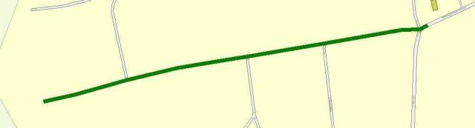

Начало:  (54°7'9'', 49°36'16'') |  | Конец:  (54°7'5'', 49°35'26'')
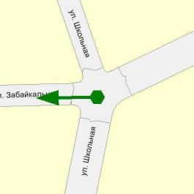 |  | 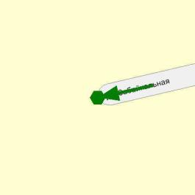

СВОДНАЯ ВЕДОМОСТЬ ОБЪЕМОВ ГОРИЗОНТАЛЬНОЙ ДОРОЖНОЙ РАЗМЕТКИ

№  п.п. | Местоположение |  |  | Длина, м | Номер по  ГОСТ Р  51256-2011 | Примечание
 | сторона | начало, м | конец, м
1 | 2 | 3 | 4 | 5 | 6 | 7
1 | Слева | 5 | 20 | 14,9 | 1.6
2 | Ось | 6 | 26 | 20 | 1.1
3 | Ось | 26 | 76 | 50 | 1.6
4 | Ось | 76 | 226 | 150,1 | 1.5
5 | Слева | 237 | 252 | 14,8 | 1.6
6 | Ось | 239 | 418 | 179,3 | 1.5
7 | Ось | 430 | 717 | 286,7 | 1.5
8 | Ось | 728 | 921 | 193,4 | 1.5

Номер по  ГОСТ  Р 51256-2011 | Форма, цвет, размеры в м | Назначение | Длина,  пм. | Площадь,  м2
1.1 |  | Разделяет транспортные потоки противоположных направлений и обозначает границы полос движения в опасных местах на дорогах;  обозначает границы проезжей части, на которые въезд запрещен;  обозначает границы стояночных мест транспортных средств | 20 | 3
1.5 |  | Разделяет транспортные потоки противоположных направлений на дорогах, имеющих две или три полосы ;  обозначает границы полос движения при наличии двух и более полос, предназначенных для движения в одном направлении | 809,6 | 30,4
1.6 |  | Предупреждает о приближении к разметке 1.1 или 1.11, которая разделяет транспортные потоки противоположных или попутных направлений | 79,7 | 9

 | Итого
 | Цвет разметки | Площадь, м2
1 | Белый | 42,32

ВЕДОМОСТЬ РАЗМЕЩЕНИЯ ДОРОЖНЫХ ЗНАКОВ

№ п.п. | Местоположение |  | Наименование знака, указателя | Номер по ГОСТ Р 52290-2004 | Способ установки | Примечание
 | сторона | по оси, м
1 | 2 | 3 | 4 | 5 | 6 | 7
1 | Слева | 12 | Уступите дорогу | 2.4 | Стойка | Требуется
2 | Слева | 12 | Направление главной дороги | 8.13 | Стойка | Требуется
3 | Слева | 247 | Главная дорога | 2.1 | Стойка | Требуется
4 | Слева | 434 | Главная дорога | 2.1 | Стойка | Требуется
5 | Справа | 712 | Главная дорога | 2.1 | Стойка | Требуется

Итого |  | 5
Дорожных знаков всего установлено |  | 0
Дорожных знаков всего требуется |  | 5
Главная дорога | 2.1 | 3
Уступите дорогу | 2.4 | 1
Направление главной дороги | 8.13 | 1
Дорожных знаков всего демонтировать |  | 0

ВЕДОМОСТЬ ОПОР ОСВЕЩЕНИЯ И КОНТАКТНЫХ СЕТЕЙ

№ п.п. | Местоположение |  | Назначение опоры | Тип опоры | Установлена / Требуется / Демонтировать | Примечание
 | сторона | по оси, м
1 | 2 | 3 | 4 | 5 | 6 | 7
1 | Справа | 8 | Освещение | Бетон | Требуется | Фонарь, 1 шт.
2 | Справа | 32 | Освещение | Бетон | Требуется | Фонарь, 1 шт.
3 | Справа | 53 | Освещение | Бетон | Требуется | Фонарь, 1 шт.
4 | Справа | 94 | Освещение | Бетон | Требуется | Фонарь, 1 шт.
5 | Справа | 129 | Освещение | Бетон | Требуется | Фонарь, 1 шт.
6 | Справа | 164 | Освещение | Бетон | Установлена | Фонарь, 1 шт.
7 | Справа | 225 | Освещение | Бетон | Требуется | Фонарь, 1 шт.
8 | Справа | 267 | Освещение | Бетон | Требуется | Фонарь, 1 шт.
9 | Справа | 296 | Освещение | Бетон | Требуется | Фонарь, 1 шт.
10 | Справа | 330 | Освещение | Бетон | Установлена | Фонарь, 1 шт.
11 | Справа | 365 | Освещение | Бетон | Требуется | Фонарь, 1 шт.
12 | Справа | 394 | Освещение | Бетон | Требуется | Фонарь, 1 шт.
13 | Справа | 429 | Освещение | Бетон | Установлена | Фонарь, 1 шт.
14 | Справа | 470 | Освещение | Бетон | Требуется | Фонарь, 1 шт.
15 | Справа | 499 | Освещение | Бетон | Требуется | Фонарь, 1 шт.
16 | Слева | 540 | Освещение | Бетон | Установлена | Фонарь, 1 шт.
17 | Справа | 574 | Освещение | Бетон | Требуется | Фонарь, 1 шт.
18 | Справа | 617 | Освещение | Бетон | Установлена | Фонарь, 1 шт.
19 | Справа | 661 | Освещение | Бетон | Требуется | Фонарь, 1 шт.
20 | Справа | 715 | Освещение | Бетон | Установлена | Фонарь, 1 шт.
21 | Справа | 749 | Освещение | Бетон | Требуется | Фонарь, 1 шт.
22 | Справа | 790 | Освещение | Бетон | Требуется | Фонарь, 1 шт.
23 | Справа | 838 | Освещение | Бетон | Установлена | Фонарь, 2 шт.

 | Итого
1 | Опор установлено, шт | 7
2 | Опор требуется, шт | 16
3 | Опор демонтировать, шт | 0

ул. Заречная
КМ: 0,007- 0,791

СХЕМА РАСПОЛОЖЕНИЯ

Начало:  (54°7'15'', 49°36'48'') |  | Конец:  (54°7'40'', 49°36'48'')
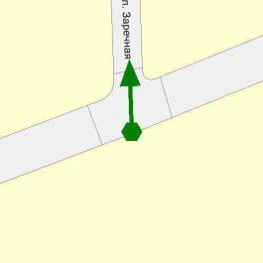 |  | 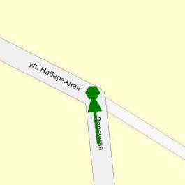

СВОДНАЯ ВЕДОМОСТЬ ОБЪЕМОВ ГОРИЗОНТАЛЬНОЙ ДОРОЖНОЙ РАЗМЕТКИ

№  п.п. | Местоположение |  |  | Длина, м | Номер по  ГОСТ Р  51256-2011 | Примечание
 | сторона | начало, м | конец, м
1 | 2 | 3 | 4 | 5 | 6 | 7
1 | Ось | 12 | 32 | 20 | 1.1
2 | Ось | 32 | 82 | 50 | 1.6
3 | Ось | 82 | 710 | 628,1 | 1.5
4 | Ось | 710 | 760 | 50 | 1.6
5 | Ось | 760 | 780 | 20 | 1.1

Номер по  ГОСТ  Р 51256-2011 | Форма, цвет, размеры в м | Назначение | Длина,  пм. | Площадь,  м2
1.1 |  | Разделяет транспортные потоки противоположных направлений и обозначает границы полос движения в опасных местах на дорогах;  обозначает границы проезжей части, на которые въезд запрещен;  обозначает границы стояночных мест транспортных средств | 40 | 6
1.5 |  | Разделяет транспортные потоки противоположных направлений на дорогах, имеющих две или три полосы ;  обозначает границы полос движения при наличии двух и более полос, предназначенных для движения в одном направлении | 628,1 | 23,6
1.6 |  | Предупреждает о приближении к разметке 1.1 или 1.11, которая разделяет транспортные потоки противоположных или попутных направлений | 100 | 11,3

 | Итого
 | Цвет разметки | Площадь, м2
1 | Белый | 40,8

ВЕДОМОСТЬ РАЗМЕЩЕНИЯ ДОРОЖНЫХ ЗНАКОВ

№ п.п. | Местоположение |  | Наименование знака, указателя | Номер по ГОСТ Р 52290-2004 | Способ установки | Примечание
 | сторона | по оси, м
1 | 2 | 3 | 4 | 5 | 6 | 7
1 | Слева | 24 | Уступите дорогу | 2.4 | Стойка | Установлен

Итого |  | 1
Дорожных знаков всего установлено |  | 1
Уступите дорогу | 2.4 | 1
Дорожных знаков всего требуется |  | 0
Дорожных знаков всего демонтировать |  | 0

ВЕДОМОСТЬ ОПОР ОСВЕЩЕНИЯ И КОНТАКТНЫХ СЕТЕЙ

№ п.п. | Местоположение |  | Назначение опоры | Тип опоры | Установлена / Требуется / Демонтировать | Примечание
 | сторона | по оси, м
1 | 2 | 3 | 4 | 5 | 6 | 7
1 | Справа | 22 | Освещение | Бетон | Требуется | Фонарь, 1 шт.
2 | Справа | 62 | Освещение | Бетон | Требуется | Фонарь, 1 шт.
3 | Слева | 82 | Освещение | Бетон | Установлена | Фонарь, 1 шт.
4 | Слева | 123 | Освещение | Бетон | Требуется | Фонарь, 1 шт.
5 | Слева | 153 | Освещение | Бетон | Требуется | Фонарь, 1 шт.
6 | Слева | 188 | Освещение | Бетон | Требуется | Фонарь, 1 шт.
7 | Слева | 229 | Освещение | Бетон | Требуется | Фонарь, 1 шт.
8 | Слева | 263 | Освещение | Бетон | Требуется | Фонарь, 1 шт.
9 | Слева | 298 | Освещение | Бетон | Установлена | Фонарь, 1 шт.
10 | Слева | 333 | Освещение | Бетон | Требуется | Фонарь, 1 шт.
11 | Слева | 373 | Освещение | Бетон | Требуется | Фонарь, 1 шт.
12 | Слева | 408 | Освещение | Бетон | Требуется | Фонарь, 1 шт.
13 | Слева | 434 | Освещение | Бетон | Установлена | Фонарь, 1 шт.
14 | Слева | 469 | Освещение | Бетон | Установлена | Фонарь, 1 шт.
15 | Слева | 504 | Освещение | Бетон | Установлена | Фонарь, 1 шт.
16 | Справа | 528 | Освещение | Бетон | Установлена | Фонарь, 1 шт.
17 | Слева | 544 | Освещение | Бетон | Требуется | Фонарь, 1 шт.
18 | Слева | 580 | Освещение | Бетон | Требуется | Фонарь, 1 шт.
19 | Слева | 615 | Освещение | Бетон | Требуется | Фонарь, 1 шт.

 | Итого
1 | Опор установлено, шт | 6
2 | Опор требуется, шт | 13
3 | Опор демонтировать, шт | 0

ул. Кооперативная
КМ: 0,011- 2,832

СХЕМА РАСПОЛОЖЕНИЯ

Начало:  (54°6'34'', 49°36'21'') |  | Конец:  (54°8'4'', 49°36'12'')
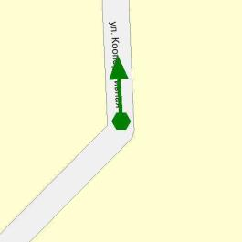 |  | 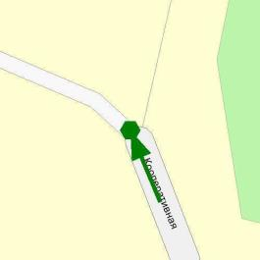

СВОДНАЯ ВЕДОМОСТЬ ОБЪЕМОВ ГОРИЗОНТАЛЬНОЙ ДОРОЖНОЙ РАЗМЕТКИ

№  п.п. | Местоположение |  |  | Длина, м | Номер по  ГОСТ Р  51256-2011 | Примечание
 | сторона | начало, м | конец, м
1 | 2 | 3 | 4 | 5 | 6 | 7
1 | Ось | -12 | 1197 | 1209,2 | 1.5
2 | Ось | 1059 | 1109 | 50 | 1.6
3 | Справа | 1082 | 1132 | 50 | 1.6
4 | Справа | 1085 | 1105 | 20 | 1.1
5 | Ось | 1109 | 1129 | 20 | 1.1
6 | Ось | 1168 | 1188 | 20 | 1.1
7 | Ось | 1188 | 1287 | 99,2 | 1.6
8 | Ось | 1287 | 1307 | 20 | 1.1
9 | Ось | 1319 | 1339 | 20 | 1.1
10 | Ось | 1339 | 1433 | 93,6 | 1.6
11 | Ось | 1432 | 1452 | 20 | 1.1
12 | Ось | 1464 | 1484 | 20 | 1.1
13 | Ось | 1466 | 1470 | 4,4 | 1.14.1 | полос: 5
14 | Ось | 1484 | 1534 | 50 | 1.6
15 | Ось | 1534 | 2818 | 1284 | 1.5

Номер по  ГОСТ  Р 51256-2011 | Форма, цвет, размеры в м | Назначение | Длина,  пм. | Площадь,  м2
1.1 |  | Разделяет транспортные потоки противоположных направлений и обозначает границы полос движения в опасных местах на дорогах;  обозначает границы проезжей части, на которые въезд запрещен;  обозначает границы стояночных мест транспортных средств | 140 | 21
1.14.1 |  | Обозначает пешеходный переход при 4,00 <= P <= 6,00 | 4,4 | 7
1.5 |  | Разделяет транспортные потоки противоположных направлений на дорогах, имеющих две или три полосы ;  обозначает границы полос движения при наличии двух и более полос, предназначенных для движения в одном направлении | 2493,3 | 93,5
1.6 |  | Предупреждает о приближении к разметке 1.1 или 1.11, которая разделяет транспортные потоки противоположных или попутных направлений | 342,8 | 38,6

 | Итого
 | Цвет разметки | Площадь, м2
1 | Белый | 153,06
2 | Желтый | 16,64

ВЕДОМОСТЬ РАЗМЕЩЕНИЯ ДОРОЖНЫХ ЗНАКОВ

№ п.п. | Местоположение |  | Наименование знака, указателя | Номер по ГОСТ Р 52290-2004 | Способ установки | Примечание
 | сторона | по оси, м
1 | 2 | 3 | 4 | 5 | 6 | 7
1 | Справа | 1132 | Уступите дорогу | 2.4 | Стойка | Установлен
2 | Слева | 1169 | Уступите дорогу | 2.4 | Стойка | Установлен
3 | Слева | 1322 | Главная дорога | 2.1 | Стойка | Требуется
4 | Справа | 1451 | Уступите дорогу | 2.4 | Стойка | Требуется
5 | Справа | 1464 | Пешеходный переход | 5.19.1 | Стойка | Требуется (на желтом фоне)
6 | Справа | 1464 | Пешеходный переход | 5.19.2 | Стойка | Требуется (на желтом фоне)
7 | Слева | 1468 | Пешеходный переход | 5.19.1 | Стойка | Требуется (на желтом фоне)
8 | Слева | 1468 | Пешеходный переход | 5.19.2 | Стойка | Требуется (на желтом фоне)

Итого |  | 8
Дорожных знаков всего установлено |  | 2
Уступите дорогу | 2.4 | 2
Дорожных знаков всего требуется |  | 6
Главная дорога | 2.1 | 1
Уступите дорогу | 2.4 | 1
Пешеходный переход | 5.19.1 | 2
Пешеходный переход | 5.19.2 | 2
Дорожных знаков всего демонтировать |  | 0

ВЕДОМОСТЬ ОПОР ОСВЕЩЕНИЯ И КОНТАКТНЫХ СЕТЕЙ

№ п.п. | Местоположение |  | Назначение опоры | Тип опоры | Установлена / Требуется / Демонтировать | Примечание
 | сторона | по оси, м
1 | 2 | 3 | 4 | 5 | 6 | 7
1 | Слева | 9 | Освещение | Бетон | Требуется | Фонарь, 1 шт.
2 | Слева | 44 | Освещение | Бетон | Требуется | Фонарь, 1 шт.
3 | Слева | 79 | Освещение | Бетон | Установлена | Фонарь, 1 шт.
4 | Справа | 108 | Освещение | Бетон | Установлена | Фонарь, 1 шт.
5 | Слева | 135 | Освещение | Бетон | Установлена | Фонарь, 1 шт.
6 | Слева | 175 | Освещение | Бетон | Требуется | Фонарь, 1 шт.
7 | Слева | 210 | Освещение | Бетон | Требуется | Фонарь, 1 шт.
8 | Справа | 245 | Освещение | Бетон | Установлена | Фонарь, 1 шт.
9 | Слева | 276 | Освещение | Бетон | Требуется | Фонарь, 1 шт.
10 | Слева | 312 | Освещение | Бетон | Требуется | Фонарь, 1 шт.
11 | Слева | 347 | Освещение | Бетон | Требуется | Фонарь, 1 шт.
12 | Слева | 382 | Освещение | Бетон | Требуется | Фонарь, 1 шт.
13 | Слева | 1349 | Освещение | Бетон | Требуется | Фонарь, 1 шт.
14 | Слева | 1379 | Освещение | Бетон | Требуется | Фонарь, 1 шт.
15 | Слева | 1409 | Освещение | Бетон | Требуется | Фонарь, 1 шт.
16 | Слева | 1440 | Освещение | Бетон | Требуется | Фонарь, 1 шт.
17 | Справа | 1461 | Освещение | Бетон | Требуется | Фонарь, 1 шт.

 | Итого
1 | Опор установлено, шт | 4
2 | Опор требуется, шт | 13
3 | Опор демонтировать, шт | 0

ВЕДОМОСТЬ РАЗМЕЩЕНИЯ ПЕШЕХОДНЫХ ПЕРЕХОДОВ

№ п.п. | Местоположение |  | Номер разметки по ГОСТ Р 51256-2011 | Примечание
 | начало, м | конец, м
1 | 2 | 3 | 4 | 5
1 | 1466 | 1470 | 1.14.1 | УЛЬЯНОВСКАЯ ОБЛАСТЬ, ул. Кооперативная  Количество полос: 5  Тип перехода: нерегулируемый

 | Итого
1. | Пешеходных переходов | 1

ВЕДОМОСТЬ ПЕШЕХОДНЫХ ДОРОЖЕК, ТРОТУАРОВ

№ п.п. | Местоположение |  |  | Площадь, м2 | Тип покрытия | Категория | Примечание
 | сторона | начало, м | конец, м
1 | 2 | 3 | 4 | 5 | 6 | 7 | 8
1 | Слева | 1320 | 1455 | 216,8 | а/б |  | Установлен
2 | Справа | 1449 | 1467 | 32,4 | а/б |  | Установлен
3 | Слева | 1461 | 1467 | 65,9 | а/б |  | Установлен

 | Итого
1 | Площадь тротуаров всего, м2 | 315,1
 | В зоне озеленения | 0
 | Примыкающий к ПЧ | 0
 | – | 315,1
2 | Площадь покрытий по типам, м2
 | а/б | 315,1
 | пгс | 0
 | пл | 0
 | гр | 0

ВЕДОМОСТЬ ВЕЛОПАРКОВОК

№ п.п. | Местоположение |  |  | Площадь, м2 | Тип постановки | Примечание | Парковочных мест, шт
 | сторона | начало, м | конец, м
1 | 2 | 3 | 4 | 5 | 6 | 7 | 8
1 | Слева | 1468 | 1476 | 32 | Параллельная
2 | Слева | 1358 | 1363 | 50 | Параллельная
3 | Справа | 1438 | 1446 | 28 | Параллельная

 | Итого
1 | Площадь велопарковок всего, м2 | 110
 | Площадь парковок под углом, м2 | 0
 | Площадь парковок параллельных, м2 | 110
 | Площадь парковок перпендикулярных, м2 | 0

ул. Мостовая
КМ: 0,004- 0,767

СХЕМА РАСПОЛОЖЕНИЯ

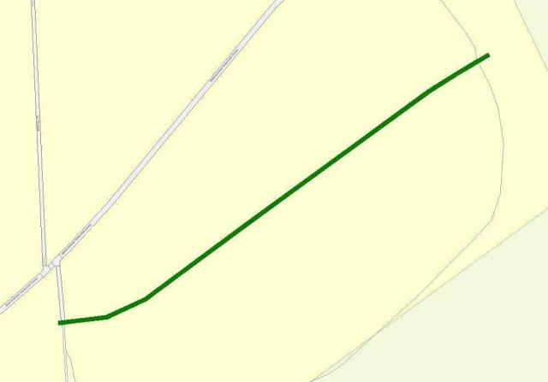

Начало:  (54°7'16'', 49°37'0'') |  | Конец:  (54°7'28'', 49°37'37'')
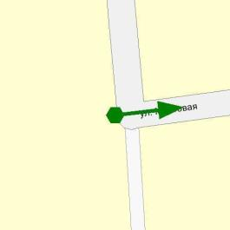 |  | 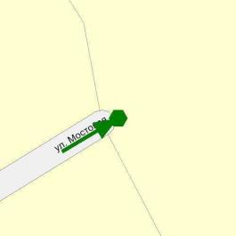

СВОДНАЯ ВЕДОМОСТЬ ОБЪЕМОВ ГОРИЗОНТАЛЬНОЙ ДОРОЖНОЙ РАЗМЕТКИ

№  п.п. | Местоположение |  |  | Длина, м | Номер по  ГОСТ Р  51256-2011 | Примечание
 | сторона | начало, м | конец, м
1 | 2 | 3 | 4 | 5 | 6 | 7
1 | Ось | 7 | 27 | 20 | 1.1
2 | Ось | 27 | 78 | 50,6 | 1.6
3 | Ось | 78 | 759 | 681,4 | 1.5

Номер по  ГОСТ  Р 51256-2011 | Форма, цвет, размеры в м | Назначение | Длина,  пм. | Площадь,  м2
1.1 |  | Разделяет транспортные потоки противоположных направлений и обозначает границы полос движения в опасных местах на дорогах;  обозначает границы проезжей части, на которые въезд запрещен;  обозначает границы стояночных мест транспортных средств | 20 | 3
1.5 |  | Разделяет транспортные потоки противоположных направлений на дорогах, имеющих две или три полосы ;  обозначает границы полос движения при наличии двух и более полос, предназначенных для движения в одном направлении | 681,4 | 25,6
1.6 |  | Предупреждает о приближении к разметке 1.1 или 1.11, которая разделяет транспортные потоки противоположных или попутных направлений | 50,6 | 5,7

 | Итого
 | Цвет разметки | Площадь, м2
1 | Белый | 34,25

ВЕДОМОСТЬ РАЗМЕЩЕНИЯ ДОРОЖНЫХ ЗНАКОВ

№ п.п. | Местоположение |  | Наименование знака, указателя | Номер по ГОСТ Р 52290-2004 | Способ установки | Примечание
 | сторона | по оси, м
1 | 2 | 3 | 4 | 5 | 6 | 7
1 | Слева | 16 | Уступите дорогу | 2.4 | Стойка | Требуется
2 | Справа | 77 | Ограничение высоты | 3.13 | Кронштейн | Требуется
3 | Слева | 78 | Ограничение высоты | 3.13 | Кронштейн | Требуется
4 | Справа | 412 | Ограничение высоты | 3.13 | Кронштейн | Требуется
5 | Слева | 412 | Ограничение высоты | 3.13 | Кронштейн | Требуется

Итого |  | 5
Дорожных знаков всего установлено |  | 0
Дорожных знаков всего требуется |  | 5
Уступите дорогу | 2.4 | 1
Ограничение высоты | 3.13 | 4
Дорожных знаков всего демонтировать |  | 0

ВЕДОМОСТЬ ОПОР ОСВЕЩЕНИЯ И КОНТАКТНЫХ СЕТЕЙ

№ п.п. | Местоположение |  | Назначение опоры | Тип опоры | Установлена / Требуется / Демонтировать | Примечание
 | сторона | по оси, м
1 | 2 | 3 | 4 | 5 | 6 | 7
1 | Справа | -3 | Освещение | Бетон | Требуется | Фонарь, 1 шт.
2 | Справа | 30 | Освещение | Бетон | Требуется | Фонарь, 1 шт.
3 | Справа | 60 | Освещение | Бетон | Требуется | Фонарь, 1 шт.
4 | Справа | 84 | Освещение | Бетон | Установлена | Фонарь, 1 шт.
5 | Слева | 100 | Освещение | Бетон | Установлена | Фонарь, 1 шт.
6 | Справа | 131 | Освещение | Бетон | Установлена | Фонарь, 1 шт.
7 | Справа | 170 | Освещение | Бетон | Требуется | Фонарь, 1 шт.
8 | Справа | 200 | Освещение | Бетон | Требуется | Фонарь, 1 шт.
9 | Справа | 231 | Освещение | Бетон | Требуется | Фонарь, 1 шт.
10 | Справа | 261 | Освещение | Бетон | Требуется | Фонарь, 1 шт.
11 | Справа | 291 | Освещение | Бетон | Требуется | Фонарь, 1 шт.
12 | Справа | 320 | Освещение | Бетон | Установлена | Фонарь, 1 шт.
13 | Справа | 346 | Освещение | Бетон | Требуется | Фонарь, 1 шт.
14 | Справа | 370 | Освещение | Бетон | Требуется | Фонарь, 1 шт.
15 | Справа | 400 | Освещение | Бетон | Требуется | Фонарь, 1 шт.
16 | Справа | 430 | Освещение | Бетон | Требуется | Фонарь, 1 шт.
17 | Справа | 460 | Освещение | Бетон | Требуется | Фонарь, 1 шт.
18 | Справа | 490 | Освещение | Бетон | Требуется | Фонарь, 1 шт.
19 | Справа | 521 | Освещение | Бетон | Требуется | Фонарь, 1 шт.
20 | Справа | 550 | Освещение | Бетон | Требуется | Фонарь, 1 шт.
21 | Справа | 581 | Освещение | Бетон | Требуется | Фонарь, 1 шт.
22 | Справа | 611 | Освещение | Бетон | Установлена | Фонарь, 1 шт.
23 | Справа | 640 | Освещение | Бетон | Требуется | Фонарь, 1 шт.
24 | Справа | 670 | Освещение | Бетон | Требуется | Фонарь, 1 шт.
25 | Справа | 700 | Освещение | Бетон | Установлена | Фонарь, 1 шт.
26 | Справа | 730 | Освещение | Бетон | Требуется | Фонарь, 1 шт.
27 | Справа | 760 | Освещение | Бетон | Требуется | Фонарь, 1 шт.

 | Итого
1 | Опор установлено, шт | 6
2 | Опор требуется, шт | 21
3 | Опор демонтировать, шт | 0

ул. Набережная
КМ: 0,011- 0,625

СХЕМА РАСПОЛОЖЕНИЯ

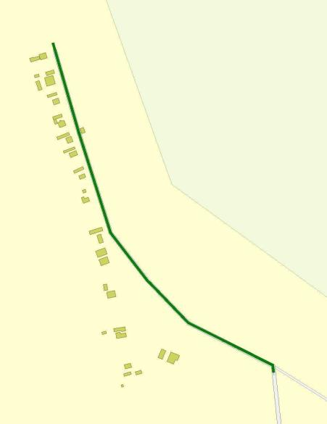

Начало:  (54°7'40'', 49°36'48'') |  | Конец:  (54°7'56'', 49°36'32'')
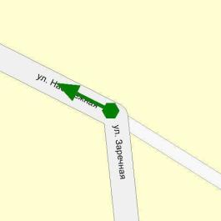 |  | 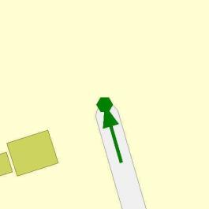

СВОДНАЯ ВЕДОМОСТЬ ОБЪЕМОВ ГОРИЗОНТАЛЬНОЙ ДОРОЖНОЙ РАЗМЕТКИ

№  п.п. | Местоположение |  |  | Длина, м | Номер по  ГОСТ Р  51256-2011 | Примечание
 | сторона | начало, м | конец, м
1 | 2 | 3 | 4 | 5 | 6 | 7
1 | Ось | 1 | 21 | 20 | 1.1
2 | Ось | 21 | 71 | 50 | 1.6
3 | Ось | 71 | 611 | 540,1 | 1.5

Номер по  ГОСТ  Р 51256-2011 | Форма, цвет, размеры в м | Назначение | Длина,  пм. | Площадь,  м2
1.1 |  | Разделяет транспортные потоки противоположных направлений и обозначает границы полос движения в опасных местах на дорогах;  обозначает границы проезжей части, на которые въезд запрещен;  обозначает границы стояночных мест транспортных средств | 20 | 3
1.5 |  | Разделяет транспортные потоки противоположных направлений на дорогах, имеющих две или три полосы ;  обозначает границы полос движения при наличии двух и более полос, предназначенных для движения в одном направлении | 540,1 | 20,3
1.6 |  | Предупреждает о приближении к разметке 1.1 или 1.11, которая разделяет транспортные потоки противоположных или попутных направлений | 50 | 5,6

 | Итого
 | Цвет разметки | Площадь, м2
1 | Белый | 28,88

ВЕДОМОСТЬ РАЗМЕЩЕНИЯ ДОРОЖНЫХ ЗНАКОВ

№ п.п. | Местоположение |  | Наименование знака, указателя | Номер по ГОСТ Р 52290-2004 | Способ установки | Примечание
 | сторона | по оси, м
1 | 2 | 3 | 4 | 5 | 6 | 7
1 | Слева | 12 | Главная дорога | 2.1 | Стойка | Требуется
2 | Слева | 12 | Направление главной дороги | 8.13 | Стойка | Требуется
3 | Справа | 89 | Опасный поворот | 1.11.1 | Стойка | Требуется
4 | Слева | 196 | Опасный поворот | 1.11.2 | Стойка | Требуется
5 | Справа | 269 | Опасный поворот | 1.11.1 | Стойка | Требуется
6 | Слева | 373 | Опасный поворот | 1.11.2 | Стойка | Требуется

Итого |  | 6
Дорожных знаков всего установлено |  | 0
Дорожных знаков всего требуется |  | 6
Опасный поворот | 1.11.1 | 2
Опасный поворот | 1.11.2 | 2
Главная дорога | 2.1 | 1
Направление главной дороги | 8.13 | 1
Дорожных знаков всего демонтировать |  | 0

ВЕДОМОСТЬ ОПОР ОСВЕЩЕНИЯ И КОНТАКТНЫХ СЕТЕЙ

№ п.п. | Местоположение |  | Назначение опоры | Тип опоры | Установлена / Требуется / Демонтировать | Примечание
 | сторона | по оси, м
1 | 2 | 3 | 4 | 5 | 6 | 7
1 | Слева | 9 | Освещение | Бетон | Требуется | Фонарь, 1 шт.
2 | Слева | 38 | Освещение | Бетон | Требуется | Фонарь, 1 шт.
3 | Слева | 69 | Освещение | Бетон | Требуется | Фонарь, 1 шт.
4 | Слева | 129 | Освещение | Бетон | Требуется | Фонарь, 1 шт.
5 | Слева | 159 | Освещение | Бетон | Требуется | Фонарь, 1 шт.
6 | Слева | 189 | Освещение | Бетон | Требуется | Фонарь, 1 шт.
7 | Слева | 219 | Освещение | Бетон | Требуется | Фонарь, 1 шт.
8 | Слева | 249 | Освещение | Бетон | Требуется | Фонарь, 1 шт.
9 | Слева | 279 | Освещение | Бетон | Требуется | Фонарь, 1 шт.
10 | Слева | 308 | Освещение | Бетон | Требуется | Фонарь, 1 шт.
11 | Слева | 339 | Освещение | Бетон | Требуется | Фонарь, 1 шт.
12 | Слева | 369 | Освещение | Бетон | Требуется | Фонарь, 1 шт.
13 | Слева | 399 | Освещение | Бетон | Требуется | Фонарь, 1 шт.
14 | Слева | 429 | Освещение | Бетон | Требуется | Фонарь, 1 шт.
15 | Слева | 459 | Освещение | Бетон | Требуется | Фонарь, 1 шт.
16 | Слева | 489 | Освещение | Бетон | Требуется | Фонарь, 1 шт.
17 | Слева | 519 | Освещение | Бетон | Требуется | Фонарь, 1 шт.
18 | Слева | 549 | Освещение | Бетон | Требуется | Фонарь, 1 шт.
19 | Слева | 579 | Освещение | Бетон | Требуется | Фонарь, 1 шт.
20 | Слева | 609 | Освещение | Бетон | Требуется | Фонарь, 1 шт.

 | Итого
1 | Опор установлено, шт | 0
2 | Опор требуется, шт | 20
3 | Опор демонтировать, шт | 0

ул. Полевая
КМ: 0,009- 0,432

СХЕМА РАСПОЛОЖЕНИЯ

Начало:  (54°7'19'', 49°36'59'') |  | Конец:  (54°7'32'', 49°37'0'')
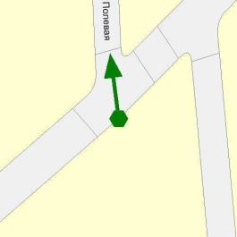 |  | 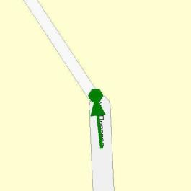

СВОДНАЯ ВЕДОМОСТЬ ОБЪЕМОВ ГОРИЗОНТАЛЬНОЙ ДОРОЖНОЙ РАЗМЕТКИ

№  п.п. | Местоположение |  |  | Длина, м | Номер по  ГОСТ Р  51256-2011 | Примечание
 | сторона | начало, м | конец, м
1 | 2 | 3 | 4 | 5 | 6 | 7
1 | Ось | 14 | 34 | 20 | 1.1
2 | Ось | 34 | 84 | 50 | 1.6
3 | Ось | 84 | 423 | 338,9 | 1.5

Номер по  ГОСТ  Р 51256-2011 | Форма, цвет, размеры в м | Назначение | Длина,  пм. | Площадь,  м2
1.1 |  | Разделяет транспортные потоки противоположных направлений и обозначает границы полос движения в опасных местах на дорогах;  обозначает границы проезжей части, на которые въезд запрещен;  обозначает границы стояночных мест транспортных средств | 20 | 3
1.5 |  | Разделяет транспортные потоки противоположных направлений на дорогах, имеющих две или три полосы ;  обозначает границы полос движения при наличии двух и более полос, предназначенных для движения в одном направлении | 338,9 | 12,7
1.6 |  | Предупреждает о приближении к разметке 1.1 или 1.11, которая разделяет транспортные потоки противоположных или попутных направлений | 50 | 5,6

 | Итого
 | Цвет разметки | Площадь, м2
1 | Белый | 21,33

ВЕДОМОСТЬ РАЗМЕЩЕНИЯ ДОРОЖНЫХ ЗНАКОВ

№ п.п. | Местоположение |  | Наименование знака, указателя | Номер по ГОСТ Р 52290-2004 | Способ установки | Примечание
 | сторона | по оси, м
1 | 2 | 3 | 4 | 5 | 6 | 7
1 | Слева | 20 | Уступите дорогу | 2.4 | Стойка | Требуется

Итого |  | 1
Дорожных знаков всего установлено |  | 0
Дорожных знаков всего требуется |  | 1
Уступите дорогу | 2.4 | 1
Дорожных знаков всего демонтировать |  | 0

ВЕДОМОСТЬ ОПОР ОСВЕЩЕНИЯ И КОНТАКТНЫХ СЕТЕЙ

№ п.п. | Местоположение |  | Назначение опоры | Тип опоры | Установлена / Требуется / Демонтировать | Примечание
 | сторона | по оси, м
1 | 2 | 3 | 4 | 5 | 6 | 7
1 | Слева | 59 | Освещение | Бетон | Установлена | Фонарь, 1 шт.
2 | Слева | 94 | Освещение | Бетон | Установлена | Фонарь, 1 шт.
3 | Слева | 129 | Освещение | Бетон | Требуется | Фонарь, 1 шт.
4 | Слева | 179 | Освещение | Бетон | Требуется | Фонарь, 1 шт.
5 | Справа | 223 | Освещение | Бетон | Требуется | Фонарь, 1 шт.
6 | Справа | 264 | Освещение | Бетон | Требуется | Фонарь, 1 шт.
7 | Справа | 299 | Освещение | Бетон | Требуется | Фонарь, 1 шт.
8 | Справа | 334 | Освещение | Бетон | Требуется | Фонарь, 1 шт.
9 | Справа | 370 | Освещение | Бетон | Требуется | Фонарь, 1 шт.
10 | Справа | 405 | Освещение | Бетон | Требуется | Фонарь, 1 шт.

 | Итого
1 | Опор установлено, шт | 2
2 | Опор требуется, шт | 8
3 | Опор демонтировать, шт | 0

ул. Школьная
КМ: 0,007- 2,995

СХЕМА РАСПОЛОЖЕНИЯ

Начало:  ул. Кооперативная (54°6'33'', 49°36'10'') |  | Конец:  (54°8'7'', 49°35'55'')
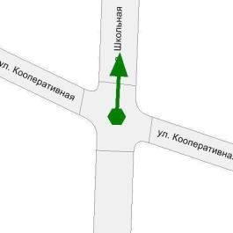 |  | 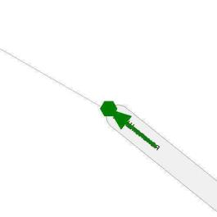

СВОДНАЯ ВЕДОМОСТЬ ОБЪЕМОВ ГОРИЗОНТАЛЬНОЙ ДОРОЖНОЙ РАЗМЕТКИ

№  п.п. | Местоположение |  |  | Длина, м | Номер по  ГОСТ Р  51256-2011 | Примечание
 | сторона | начало, м | конец, м
1 | 2 | 3 | 4 | 5 | 6 | 7
1 | Ось | 7 | 27 | 20 | 1.1
2 | Ось | 27 | 77 | 50 | 1.6
3 | Ось | 77 | 1029 | 952,4 | 1.5
4 | Ось | 1030 | 1078 | 48,1 | 1.6
5 | Ось | 1078 | 1098 | 19,7 | 1.1
6 | Ось | 1111 | 1131 | 19,6 | 1.1
7 | Ось | 1131 | 1179 | 48,3 | 1.6
8 | Ось | 1179 | 1223 | 44,1 | 1.5
9 | Ось | 1223 | 1273 | 50 | 1.6
10 | Ось | 1273 | 1293 | 20 | 1.1
11 | Ось | 1293 | 1297 | 4,4 | 1.14.1 | полос: 5
12 | Ось | 1305 | 1335 | 29,8 | 1.1
13 | Ось | 1322 | 1328 | 5,6 | 1.25
14 | Ось | 1324 | 1330 | 5,6 | 1.25
15 | Ось | 1337 | 1341 | 5,4 | 1.14.1 | полос: 6
16 | Ось | 1339 | 1359 | 20 | 1.1
17 | Ось | 1359 | 1365 | 5,6 | 1.25
18 | Ось | 1360 | 1366 | 5,6 | 1.25
19 | Ось | 1360 | 1416 | 56 | 1.6
20 | Слева | 1399 | 1402 | 3,2 | 1.24.1
21 | Слева | 1403 | 1406 | 3,2 | 1.24.1
22 | Ось | 1416 | 1436 | 20 | 1.1
23 | Ось | 1448 | 1468 | 20 | 1.1
24 | Ось | 1450 | 1454 | 5,4 | 1.14.1 | полос: 6
25 | Ось | 1468 | 1518 | 50 | 1.6
26 | Ось | 1572 | 2987 | 1414,8 | 1.5

Номер по  ГОСТ  Р 51256-2011 | Форма, цвет, размеры в м | Назначение | Длина,  пм. | Площадь,  м2
1.1 |  | Разделяет транспортные потоки противоположных направлений и обозначает границы полос движения в опасных местах на дорогах;  обозначает границы проезжей части, на которые въезд запрещен;  обозначает границы стояночных мест транспортных средств | 169 | 25,4
1.14.1 |  | Обозначает пешеходный переход при 4,00 <= P <= 6,00 | 15,2 | 24,3
1.24.1 |  | Дублирование предупреждающих дорожных знаков | 6,4 | 10,2
1.25 |  | Обозначение искусственных неровностей по ГОСТ Р 52605 | 22,4 | 9
1.5 |  | Разделяет транспортные потоки противоположных направлений на дорогах, имеющих две или три полосы ;  обозначает границы полос движения при наличии двух и более полос, предназначенных для движения в одном направлении | 2411,4 | 90,4
1.6 |  | Предупреждает о приближении к разметке 1.1 или 1.11, которая разделяет транспортные потоки противоположных или попутных направлений | 302,4 | 34

 | Итого
 | Цвет разметки | Площадь, м2
1 | Белый | 169
2 | Желтый | 57,92

СВОДНАЯ ВЕДОМОСТЬ ИСКУССТВЕННЫХ ДОРОЖНЫХ НЕРОВНОСТЕЙ

№  п.п. | Местоположение |  |  | Длина, м | Конструкция | Состояние
 | сторона | начало, м | конец, м
1 | 2 | 3 | 4 | 5 | 6 | 7
1 | Ось | 1323 | 1328 | 5 | Монолитная | Нет данных
2 | Ось | 1360 | 1365 | 5 | Монолитная | Нет данных

 | Итого | 2
 | Состояние
1 | Отличное | 0
2 | Хорошее | 0
3 | Плохое | 0
4 | Неизвестно | 2

ВЕДОМОСТЬ РАЗМЕЩЕНИЯ ДОРОЖНЫХ ЗНАКОВ

№ п.п. | Местоположение |  | Наименование знака, указателя | Номер по ГОСТ Р 52290-2004 | Способ установки | Примечание
 | сторона | по оси, м
1 | 2 | 3 | 4 | 5 | 6 | 7
1 | Слева | 15 | Главная дорога | 2.1 | Стойка | Требуется
2 | Слева | 59 | Главная дорога | 2.1 | Стойка | Демонтировать
3 | Слева | 101 | Ограничение высоты | 3.13 | Стойка | Установлен
4 | Справа | 101 | Ограничение высоты | 3.13 | Стойка | Установлен
5 | Справа | 407 | Главная дорога | 2.1 | Стойка | Требуется
6 | Слева | 443 | Главная дорога | 2.1 | Стойка | Установлен
7 | Справа | 648 | Главная дорога | 2.1 | Стойка | Установлен
8 | Слева | 739 | Главная дорога | 2.1 | Стойка | Требуется
9 | Справа | 1075 | Направление главной дороги | 8.13 | Стойка | Демонтировать
10 | Справа | 1095 | Главная дорога | 2.1 | Стойка | Требуется
11 | Справа | 1095 | Направление главной дороги | 8.13 | Стойка | Требуется
12 | Слева | 1118 | Уступите дорогу | 2.4 | Стойка | Требуется
13 | Слева | 1118 | Направление главной дороги | 8.13 | Стойка | Требуется
14 | Слева | 1213 | Конец всех ограничений | 3.31 | Стойка | Установлен
15 | Справа | 1220 | Ограничение максимальной скорости | 3.24 | Стойка | Установлен
16 | Справа | 1259 | Дети | 1.23 | Стойка | Установлен
17 | Справа | 1259 | Искусственная неровность | 1.17 | Стойка | Установлен
18 | Справа | 1291 | Пешеходный переход | 5.19.1 | Стойка | Требуется (на желтом фоне)
19 | Справа | 1291 | Пешеходный переход | 5.19.2 | Стойка | Требуется (на желтом фоне)
20 | Слева | 1295 | Пешеходный переход | 5.19.1 | Стойка | Требуется (на желтом фоне)
21 | Слева | 1295 | Пешеходный переход | 5.19.2 | Стойка | Требуется (на желтом фоне)
22 | Справа | 1308 | Дети | 1.23 | Стойка | Установлен
23 | Справа | 1308 | Зона действия | 8.2.1 | Стойка | Установлен
24 | Справа | 1322 | Искусственная неровность | 5.20 | Стойка | Установлен
25 | Справа | 1322 | Ограничение максимальной скорости | 3.24 | Стойка | Установлен
26 | Слева | 1324 | Искусственная неровность | 5.20 | Стойка | Установлен
27 | Справа | 1335 | Пешеходный переход | 5.19.2 | Стойка | Установлен (на желтом фоне)
28 | Справа | 1335 | Пешеходный переход | 5.19.1 | Стойка | Установлен (на желтом фоне)
29 | Слева | 1339 | Пешеходный переход | 5.19.1 | Стойка | Установлен (на желтом фоне)
30 | Слева | 1339 | Пешеходный переход | 5.19.2 | Стойка | Установлен (на желтом фоне)
31 | Справа | 1359 | Искусственная неровность | 5.20 | Стойка | Установлен
32 | Слева | 1360 | Искусственная неровность | 5.20 | Стойка | Установлен
33 | Слева | 1360 | Ограничение максимальной скорости | 3.24 | Стойка | Установлен
34 | Слева | 1406 | Дети | 1.23 | Стойка | Установлен
35 | Слева | 1406 | Зона действия | 8.2.1 | Стойка | Установлен
36 | Слева | 1425 | Дети | 1.23 | Стойка | Установлен
37 | Слева | 1425 | Искусственная неровность | 1.17 | Стойка | Установлен
38 | Справа | 1436 | Конец всех ограничений | 3.31 | Стойка | Установлен
39 | Слева | 1437 | Ограничение максимальной скорости | 3.24 | Стойка | Установлен
40 | Справа | 1448 | Пешеходный переход | 5.19.1 | Стойка | Требуется (на желтом фоне)
41 | Справа | 1448 | Пешеходный переход | 5.19.2 | Стойка | Требуется (на желтом фоне)
42 | Слева | 1453 | Пешеходный переход | 5.19.1 | Стойка | Требуется (на желтом фоне)
43 | Слева | 1453 | Пешеходный переход | 5.19.2 | Стойка | Требуется (на желтом фоне)
44 | Справа | 2660 | Опасный поворот | 1.11.2 | Стойка | Требуется
45 | Слева | 2935 | Опасный поворот | 1.11.1 | Стойка | Требуется

Итого |  | 45
Дорожных знаков всего установлено |  | 26
Искусственная неровность | 1.17 | 2
Дети | 1.23 | 4
Главная дорога | 2.1 | 2
Ограничение высоты | 3.13 | 2
Ограничение максимальной скорости | 3.24 | 4
Конец всех ограничений | 3.31 | 2
Пешеходный переход | 5.19.1 | 2
Пешеходный переход | 5.19.2 | 2
Искусственная неровность | 5.20 | 4
Зона действия | 8.2.1 | 2
Дорожных знаков всего требуется |  | 17
Опасный поворот | 1.11.1 | 1
Опасный поворот | 1.11.2 | 1
Главная дорога | 2.1 | 4
Уступите дорогу | 2.4 | 1
Пешеходный переход | 5.19.1 | 4
Пешеходный переход | 5.19.2 | 4
Направление главной дороги | 8.13 | 2
Дорожных знаков всего демонтировать |  | 2
Главная дорога | 2.1 | 1
Направление главной дороги | 8.13 | 1

ВЕДОМОСТЬ ОПОР ОСВЕЩЕНИЯ И КОНТАКТНЫХ СЕТЕЙ

№ п.п. | Местоположение |  | Назначение опоры | Тип опоры | Установлена / Требуется / Демонтировать | Примечание
 | сторона | по оси, м
1 | 2 | 3 | 4 | 5 | 6 | 7
1 | Справа | 60 | Освещение | Бетон | Требуется | Фонарь, 1 шт.
2 | Справа | 90 | Освещение | Бетон | Установлена | Фонарь, 1 шт.
3 | Справа | 120 | Освещение | Бетон | Требуется | Фонарь, 1 шт.
4 | Справа | 150 | Освещение | Бетон | Требуется | Фонарь, 1 шт.
5 | Справа | 180 | Освещение | Бетон | Требуется | Фонарь, 1 шт.
6 | Справа | 210 | Освещение | Бетон | Требуется | Фонарь, 1 шт.
7 | Справа | 241 | Освещение | Бетон | Требуется | Фонарь, 1 шт.
8 | Справа | 270 | Освещение | Бетон | Требуется | Фонарь, 1 шт.
9 | Справа | 300 | Освещение | Бетон | Требуется | Фонарь, 1 шт.
10 | Справа | 330 | Освещение | Бетон | Требуется | Фонарь, 1 шт.
11 | Справа | 360 | Освещение | Бетон | Требуется | Фонарь, 1 шт.
12 | Справа | 390 | Освещение | Бетон | Требуется | Фонарь, 1 шт.
13 | Справа | 421 | Освещение | Бетон | Требуется | Фонарь, 1 шт.
14 | Справа | 450 | Освещение | Бетон | Требуется | Фонарь, 1 шт.
15 | Справа | 481 | Освещение | Бетон | Требуется | Фонарь, 1 шт.
16 | Справа | 515 | Освещение | Бетон | Требуется | Фонарь, 1 шт.
17 | Справа | 560 | Освещение | Бетон | Требуется | Фонарь, 1 шт.
18 | Справа | 600 | Освещение | Бетон | Требуется | Фонарь, 1 шт.
19 | Слева | 607 | Освещение | Бетон | Установлена | Фонарь, 1 шт.
20 | Справа | 640 | Освещение | Бетон | Требуется | Фонарь, 1 шт.
21 | Справа | 690 | Освещение | Бетон | Требуется | Фонарь, 1 шт.
22 | Справа | 740 | Освещение | Бетон | Требуется | Фонарь, 1 шт.
23 | Справа | 785 | Освещение | Бетон | Установлена | Фонарь, 1 шт.
24 | Справа | 825 | Освещение | Бетон | Требуется | Фонарь, 1 шт.
25 | Справа | 860 | Освещение | Бетон | Требуется | Фонарь, 1 шт.
26 | Справа | 900 | Освещение | Бетон | Требуется | Фонарь, 1 шт.
27 | Справа | 940 | Освещение | Бетон | Требуется | Фонарь, 1 шт.
28 | Справа | 979 | Освещение | Бетон | Требуется | Фонарь, 1 шт.
29 | Справа | 1019 | Освещение | Бетон | Требуется | Фонарь, 1 шт.
30 | Справа | 1061 | Освещение | Бетон | Требуется | Фонарь, 1 шт.
31 | Справа | 1094 | Освещение | Бетон | Требуется | Фонарь, 1 шт.
32 | Справа | 1150 | Освещение | Бетон | Требуется | Фонарь, 1 шт.
33 | Слева | 1165 | Освещение | Бетон | Установлена | Фонарь, 1 шт.
34 | Справа | 1195 | Освещение | Бетон | Требуется | Фонарь, 1 шт.
35 | Справа | 1243 | Освещение | Бетон | Требуется | Фонарь, 1 шт.
36 | Справа | 1310 | Освещение | Бетон | Требуется | Фонарь, 1 шт.
37 | Слева | 1337 | Освещение | Бетон | Требуется | Фонарь, 1 шт.
38 | Справа | 1342 | Освещение | Бетон | Требуется | Фонарь, 1 шт.
39 | Справа | 1365 | Освещение | Бетон | Требуется | Фонарь, 1 шт.
40 | Слева | 1366 | Освещение | Бетон | Требуется | Фонарь, 1 шт.
41 | Справа | 1400 | Освещение | Бетон | Требуется | Фонарь, 1 шт.
42 | Слева | 1401 | Освещение | Бетон | Требуется | Фонарь, 1 шт.
43 | Справа | 1436 | Освещение | Бетон | Требуется | Фонарь, 1 шт.
44 | Слева | 1436 | Освещение | Бетон | Требуется | Фонарь, 1 шт.
45 | Слева | 1454 | Освещение | Бетон | Требуется | Фонарь, 1 шт.
46 | Справа | 1480 | Освещение | Бетон | Требуется | Фонарь, 1 шт.
47 | Справа | 1510 | Освещение | Бетон | Требуется | Фонарь, 1 шт.
48 | Справа | 1550 | Освещение | Бетон | Требуется | Фонарь, 1 шт.
49 | Справа | 1584 | Освещение | Бетон | Требуется | Фонарь, 1 шт.
50 | Справа | 1625 | Освещение | Бетон | Требуется | Фонарь, 1 шт.
51 | Справа | 1665 | Освещение | Бетон | Требуется | Фонарь, 1 шт.
52 | Справа | 1700 | Освещение | Бетон | Требуется | Фонарь, 1 шт.
53 | Справа | 1740 | Освещение | Бетон | Требуется | Фонарь, 1 шт.
54 | Справа | 1780 | Освещение | Бетон | Требуется | Фонарь, 1 шт.
55 | Справа | 1810 | Освещение | Бетон | Требуется | Фонарь, 1 шт.
56 | Справа | 1840 | Освещение | Бетон | Требуется | Фонарь, 1 шт.
57 | Справа | 1880 | Освещение | Бетон | Требуется | Фонарь, 1 шт.
58 | Справа | 1920 | Освещение | Бетон | Требуется | Фонарь, 1 шт.
59 | Слева | 1940 | Освещение | Бетон | Установлена | Фонарь, 1 шт.
60 | Справа | 1960 | Освещение | Бетон | Требуется | Фонарь, 1 шт.
61 | Справа | 1995 | Освещение | Бетон | Требуется | Фонарь, 1 шт.
62 | Справа | 2030 | Освещение | Бетон | Требуется | Фонарь, 1 шт.
63 | Справа | 2075 | Освещение | Бетон | Требуется | Фонарь, 1 шт.
64 | Справа | 2119 | Освещение | Бетон | Требуется | Фонарь, 1 шт.
65 | Справа | 2149 | Освещение | Бетон | Требуется | Фонарь, 1 шт.
66 | Справа | 2190 | Освещение | Бетон | Требуется | Фонарь, 1 шт.
67 | Справа | 2230 | Освещение | Бетон | Требуется | Фонарь, 1 шт.
68 | Справа | 2270 | Освещение | Бетон | Требуется | Фонарь, 1 шт.
69 | Справа | 2310 | Освещение | Бетон | Требуется | Фонарь, 1 шт.
70 | Справа | 2360 | Освещение | Бетон | Требуется | Фонарь, 1 шт.
71 | Справа | 2400 | Освещение | Бетон | Требуется | Фонарь, 1 шт.
72 | Справа | 2440 | Освещение | Бетон | Требуется | Фонарь, 1 шт.
73 | Справа | 2465 | Освещение | Бетон | Требуется | Фонарь, 1 шт.
74 | Справа | 2500 | Освещение | Бетон | Требуется | Фонарь, 1 шт.
75 | Справа | 2540 | Освещение | Бетон | Требуется | Фонарь, 1 шт.
76 | Справа | 2580 | Освещение | Бетон | Требуется | Фонарь, 1 шт.
77 | Справа | 2621 | Освещение | Бетон | Требуется | Фонарь, 1 шт.
78 | Справа | 2655 | Освещение | Бетон | Требуется | Фонарь, 1 шт.
79 | Справа | 2690 | Освещение | Бетон | Требуется | Фонарь, 1 шт.
80 | Справа | 2735 | Освещение | Бетон | Требуется | Фонарь, 1 шт.
81 | Справа | 2765 | Освещение | Бетон | Требуется | Фонарь, 1 шт.
82 | Справа | 2850 | Освещение | Бетон | Требуется | Фонарь, 1 шт.
83 | Слева | 2869 | Освещение | Бетон | Требуется | Фонарь, 1 шт.
84 | Слева | 2895 | Освещение | Бетон | Требуется | Фонарь, 1 шт.
85 | Справа | 2960 | Освещение | Бетон | Требуется | Фонарь, 1 шт.

 | Итого
1 | Опор установлено, шт | 5
2 | Опор требуется, шт | 80
3 | Опор демонтировать, шт | 0

ВЕДОМОСТЬ РАЗМЕЩЕНИЯ ПЕШЕХОДНЫХ ПЕРЕХОДОВ

№ п.п. | Местоположение |  | Номер разметки по ГОСТ Р 51256-2011 | Примечание
 | начало, м | конец, м
1 | 2 | 3 | 4 | 5
1 | 1293 | 1297 | 1.14.1 | УЛЬЯНОВСКАЯ ОБЛАСТЬ, ул. Школьная  Количество полос: 5  Тип перехода: нерегулируемый
2 | 1337 | 1341 | 1.14.1 | УЛЬЯНОВСКАЯ ОБЛАСТЬ, ул. Школьная  Количество полос: 6  Тип перехода: нерегулируемый
3 | 1450 | 1454 | 1.14.1 | УЛЬЯНОВСКАЯ ОБЛАСТЬ, ул. Школьная  Количество полос: 6  Тип перехода: нерегулируемый

 | Итого
1. | Пешеходных переходов | 3

ВЕДОМОСТЬ РАЗМЕЩЕНИЯ СВЕТОФОРОВ

№ п/п | Местоположение |  | Номер по  ГОСТ  Р 52282-2004 | Способ установки | Эксплуатационное состояние светофора | Примечание
 | сторона | по оси, м
1 | 2 | 3 | 4 | 5 | 6 | 7
1 | Справа | 1335 | Т.7 | Стойка | Нет данных | Требуется
2 | Слева | 1339 | Т.7 | Стойка | Нет данных | Требуется

Итого | 2
Светофоров всего установлено | 0
Светофоров всего требуется | 2
Т.7 | 2
Светофоров всего демонтировать | 0

ВЕДОМОСТЬ ПЕШЕХОДНЫХ ДОРОЖЕК, ТРОТУАРОВ

№ п.п. | Местоположение |  |  | Площадь, м2 | Тип покрытия | Категория | Примечание
 | сторона | начало, м | конец, м
1 | 2 | 3 | 4 | 5 | 6 | 7 | 8
1 | Слева | 1292 | 1295 | 11,8 | а/б |  | Установлен
2 | Справа | 1113 | 1299 | 626,4 | а/б |  | Установлен
3 | Слева | 1302 | 1451 | 291,3 | а/б |  | Установлен
4 | Справа | 1336 | 1338 | 59,3 | а/б |  | Установлен

 | Итого
1 | Площадь тротуаров всего, м2 | 988,8
 | В зоне озеленения | 0
 | Примыкающий к ПЧ | 0
 | – | 988,8
2 | Площадь покрытий по типам, м2
 | а/б | 988,8
 | пгс | 0
 | пл | 0
 | гр | 0

ВЕДОМОСТЬ ВЕЛОПАРКОВОК

№ п.п. | Местоположение |  |  | Площадь, м2 | Тип постановки | Примечание | Парковочных мест, шт
 | сторона | начало, м | конец, м
1 | 2 | 3 | 4 | 5 | 6 | 7 | 8
1 | Слева | 1306 | 1311 | 32 | Параллельная
2 | Справа | 1281 | 1287 | 32 | Параллельная

 | Итого
1 | Площадь велопарковок всего, м2 | 64
 | Площадь парковок под углом, м2 | 0
 | Площадь парковок параллельных, м2 | 64
 | Площадь парковок перпендикулярных, м2 | 0

ВЕДОМОСТЬ РАЗМЕЩЕНИЯ ПЕШЕХОДНЫХ ОГРАЖДЕНИЙ

№ п/п | Протяженность, м |  |  | Дата установки | Расположение | Тип | Высота, м | Материал | Зона расположения
 | Установленные, м | Требуется установить, м | Требуется демонтировать, м
1 | 2 | 3 | 4 | 5 | 6 | 7 | 8 | 9 | 10
1 | 26 |  |  | 29.11.2018 |  | Защитные | 1,0 | Сталь | Гр.1 (вдоль тротуаров)
2 | 26 |  |  | 29.11.2018 |  | Защитные | 1,0 | Сталь | Гр.1 (вдоль тротуаров)
3 | 93 |  |  | 29.11.2018 |  | Защитные | 1,0 | Сталь | Гр.1 (вдоль тротуаров)
4 | 17 |  |  | 29.11.2018 |  | Защитные | 1,0 | Сталь | Гр.1 (вдоль тротуаров)
5 | 40 |  |  | 29.11.2018 |  | Защитные | 1,0 | Сталь | Гр.1 (вдоль тротуаров)
6 | 27 |  |  | 29.11.2018 |  | Защитные | 1,0 | Сталь | Гр.1 (вдоль тротуаров)
Итого | 229 | 0 | 0

